


ДАНИ ЕВРОПСКЕ БАШТИНЕ 2024У БЕОГРАДУ
„РУТЕ,МРЕЖЕ И ВЕЗЕ“

Поштовани Београђани и Београђанке и сви посетиоци нашег града,
У Београду се већ више од две деценије одржава манифестација Дани европске баштине у септембру и почетком октобра месеца. Том приликом отварају се врата наших установа културе, школа, државних институција, а у парковима, шумама и на обалама река се организују разноврсни програми, који пратећи тему манифестације приказују оно најбоље што имамо у граду. Ове године Дани европске баштине трају од 12. до 30. септембра, али смо у програм уврстили и све манифестације које се дешавају пре и после ових датума са идејом да представимо оно најквалитетније што наш град пружа и свим посетиоцима пружимо потпуно нове садржаје, којима откривамо тајне нашег града, причамо историју и заједно учимо, јер што више знамо о граду више ћемо га волети.
Манифестацију званично почињемо 12. септембра у 14 часова у Заводу за заштиту споменика културе града Београдасвечаним отварањем изложбе „Свестрани уметник: Николај Петрович Краснов – архитектонско наслеђе Београда“ Завода за заштиту споменика културе града Београда. У каталогу који је пред вама можете наћи много занимљивих догађаја, те вас позивамо да заједно уживамо у програмима у нашем граду.

Организациони одбор манифестације
„Дани европске баштине 2024.“у Београду

6. СЕПТЕМБАР/ПЕТАК

19:00 МАНИФЕСТАЦИЈА „ЦАРЕВАЦ НА ВРАЧАРУ“
Место: испред платоа Храма Светог Саве, Врачар
Организатор: Градска општина Врачар

„ЦАРЕВАЦ НА ВРАЧАРУ“ наслов је концерта РТС оркестра којим се отварају Дани европске баштине на градској општини Врачар. Концерт је посвећен Властимиру Павловићу Царевцу.
11. СЕПТЕМБАР/СРЕДА
19:00 „СВЕ О ДАВИДУ АЛБАХАРИЈУ“
Место одржавања: Јеврејска општина Земун, Дубровачка бр.21
Организатор: Клуб матичне културе Земуна, Туристичко друштво Земуна, МАХ клуб поштовалаца времена и Јеврејска општина Земуна
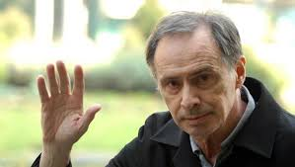
Аутор: Михајло Пантић, књижевник
Модератор: Елизабета Арсеновић
Промоција најновије књиге Михаила Пантића, књижевника који је издао књигу „Албахари“ као „омаж књижевном и људском пријатељу“и његовом значају за културу и књижевност његовог времена.

Iti Фото: П. МитићP
12. СЕПТЕМБАР/ЧЕТВРТАК
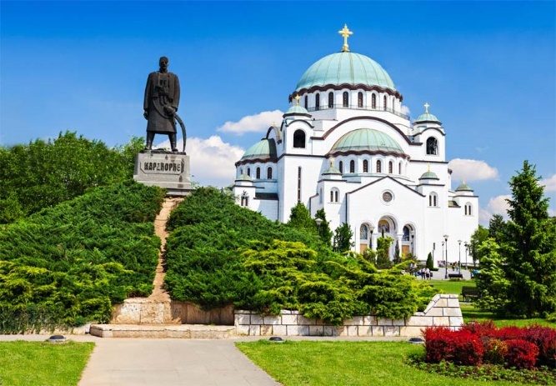
11:00 ОБИЛАЗАК ХРАМА СВЕТОГ САВЕ
Место: Крушедолска 2А
Контакт за пријаву:n.krisko@vracar.rs
Организован обилазак Храма Светог Саве са Криптом уз водича на српском језику.

11:00 00 КРОЗ ПАЛАТУ САНУ: ЛЕГАТИ САНУ
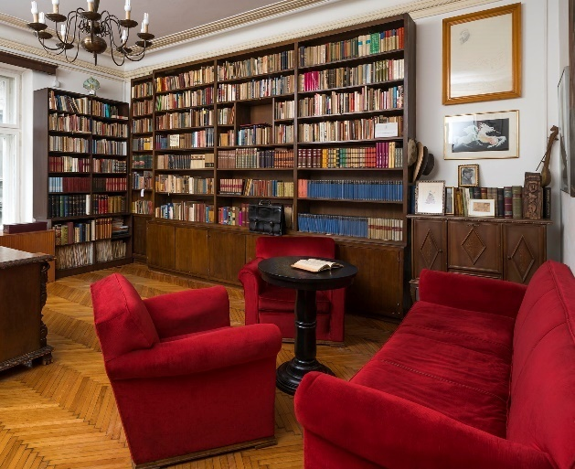
Место:Кнеза Михаила 35
Информације и резервације: Кнез Михаилова 56, Туристички информациони центар
Контакт за пријаву: 011/ 2635 622 и011/2635 343
Контакт за пријаву: bginfo.knezmihailova@tob.rs
Капацитет: 30 особа
Реализатор: Наташа Васић уз подршку стручњака САНУ
Напомена: Пријава обавезна
Стручно вођење кроз легате САНУ (Спомен-собе Бранка Ћопића, Милутина Миланковића и Марка Ристића, Легат Олге Јеврић)

12:00 ИЗЛОЖБА „ЧЕКАЈУЋИ СТАЛНУ ПОСТАВКУ”
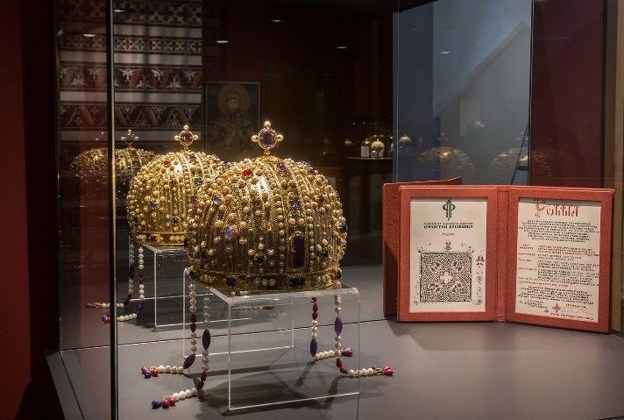
Место: Историјски музеј Србије, Трг Николе Пашића бр. 11
Трајање: од 12 до 20 часова
Информације:www.imus.org.rs
Историјски музеј Србије је на изложби „Чекајући сталну поставку” представио највредније предмете из својих збирки. Међу бројним оригиналним експонатима историјским значајем се пре свих издвајају инсигније краља Петра I Карађорђевића – шар, жезло, копча за плашт, крунидбени плашт од венецијанског плиша и свиле оивичен хермелином и једина сачувана српска круна, изливена од гвоздене ручке топа вожда Карађорђа.Поставку употпуњују оригинална платна Арсенија Петровића, Ђорђа Теодоровића, Стевана Тодоровића, Уроша Кнежевића, Паје Јовановића, Уроша Предића и других изврсних уметника. Изузетна важност изложених оригиналних и реконструисаних предмета огледа се не само у томе што пружају драгоцене податке о власницима, већ и због чињенице да је сачуван само мали део заоставштине српских владарских династија.

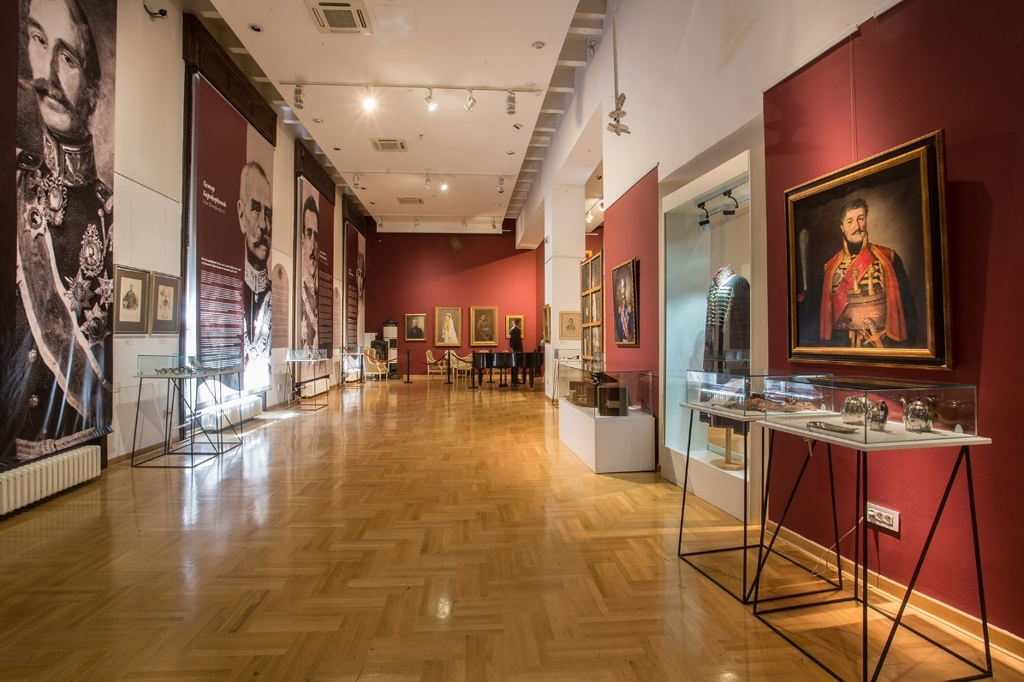

13:00 КРЕАТИВНА РАДИОНИЦА ЗА ДЕЦУ „НАКИТ КРАЉИЦЕ СИМОНИДЕ”
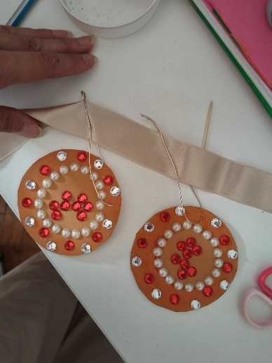
Место: Историјски музеј Србије, Трг Николе Пашића бр. 11
Трајање: 90 мин
Узраст: 7 – 10 година
Реализатори:Марија Лакић и Олгица Лукановић, кустоскиње
Контакт за пријаву: radionice.ims@gmail.com
Информације:www.imus.org.rs
Напомена: Пријава обавезна
Завирите у свет средњовековног накита на радионици за децу ,,Накит краљице Симониде”!Овог пута истражујемо како су се улепшавали људи средњег века! Кроз причу о византијској принцези Симониди сазнаћемо како су се њеним доласком променили обичаји на српском двору и приближили византијским. Научићемо како се правио и носио накит пре више векова, какву је симболику имао међу виђенијим људима тог доба, као и колико је сличан данашњем накиту.Након кратког вођења, учесници ће имати прилику да сами направе специфичан накит које су носиле српске владарке.

13:00 ОБИЛАЗАК ХРАМА СВЕТОГ САВЕ
Место: Крушедолска 2А
Контакт за пријаву:n.krisko@vracar.rs
Организован обилазак Храма Светог Саве са Криптом уз водича на српском језику.

14:00 СВЕЧАНО ОТВАРАЊЕ ДАНАЕВРОПСКЕ БАШТИНЕ У БЕОГРАДУ, ИЗЛОЖБА„СВЕСТРАНИ УМЕТНИК: НИКОЛАЈ ПЕТРОВИЧ КРАСНОВ – АРХИТЕКТОНСКО НАСЛЕЂЕ БЕОГРАДА“
Место:сала Завода за заштиту споменика културе града Београда
Организатор: Завод за заштиту споменика културе града Београда
Аутор изложбе:историчарка уметности Бојана Ибрајтер Газибара
Изложба у два сегмента „Свестрани уметник Николај Петрович Краснов“ којом се отвара манифестација Дани европске баштине 2024. у Београду, а потом и у Новом Саду у Спомен галерији Павле Бељански, у свом београдском делу, који је приредио и осмислио Завод за заштиту споменика културе града Београда, представља публици управо архитектонски опус Николаја Краснова у престоници, са посебним освртом на оне објекте који су споменици културе. Они су приказани кроз одабране фотографије, пројекте, али и оригиналне цртеже из Архива Југославије, са идејом да истакну значај овог великог архитекте у Београду и укажу на који начин их служба заштите доживљава, како у време када су заштићени, као и данас. Изложба увезује сродне институције, два града, ширећи мрежу културе и потврђујући утабане руте баштине и стварајући нове.

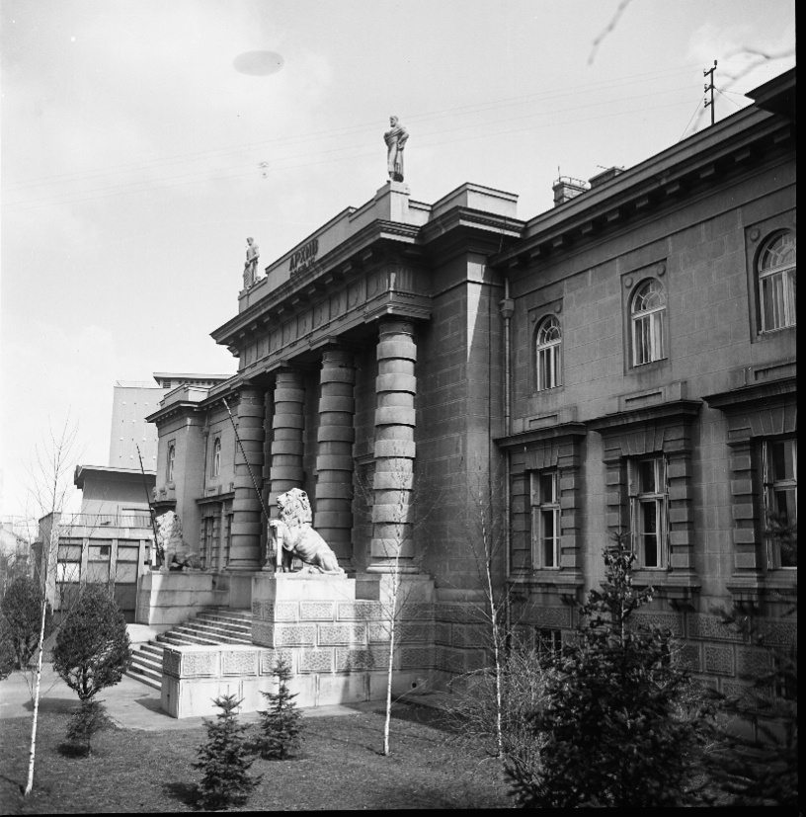

Зграда Архива Србије, фото: документација Завода

18:00 ПРЕДАВАЊЕ НАШИ ДОБРОТВОРИ
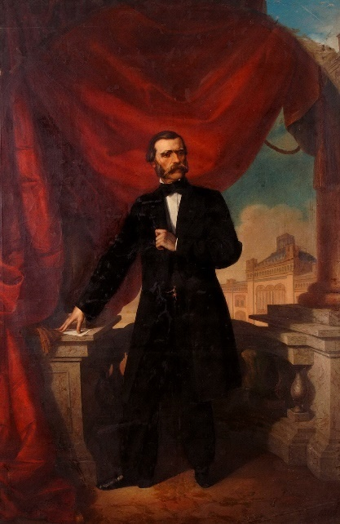
Место одржавања:Музеј Вука и Доситеја
Организатор: Народни музеј Србије
Реализатор:Драго Делић, аутор књиге "Портрети највећих српских индустријалаца" и Миодраг Томић, музејски саветник едукатор Народног музеја Србије.
Предавање и стручно вођење кроз причу о једном од наших највећих добротвора,капетану Миши Анастасијевићу, бродовласнику флоте на Дунаву и Црном мору, називаном и краљем соли.

20:30 ПРОЈЕКЦИЈА ФИЛМА "LE SAMOURAÏ" (1967)
Место: Радослава Грујића 3
Организатор: Установа културе Божидарац

Филмска пројекција на отвореном, посвећена недавно преминулом филмском великану Алаину Делону.

13. СЕПТЕМБАР/ПЕТАК
11:00 КРОЗ ПАЛАТУ САНУ: ОБИЛАЗАК ЗГРАДЕ
Место:Кнеза Михаила 35
Информације и резервације: Кнез Михаилова 56, Туристички информациони центар
Контакт за пријаву: 011/ 2635 622 и011/2635 343
Контакт за пријаву: bginfo.knezmihailova@tob.rs
Капацитет: 30 особа
Реализатор: Наташа Васић уз подршку стручњака САНУ
Напомена: Пријава обавезна
Стручно вођење кроз палату САНУ (Улазни фоаје, Свечана сала, Сала Председништва, Библиотека САНУ, Збирка одликовања Архива САНУ)

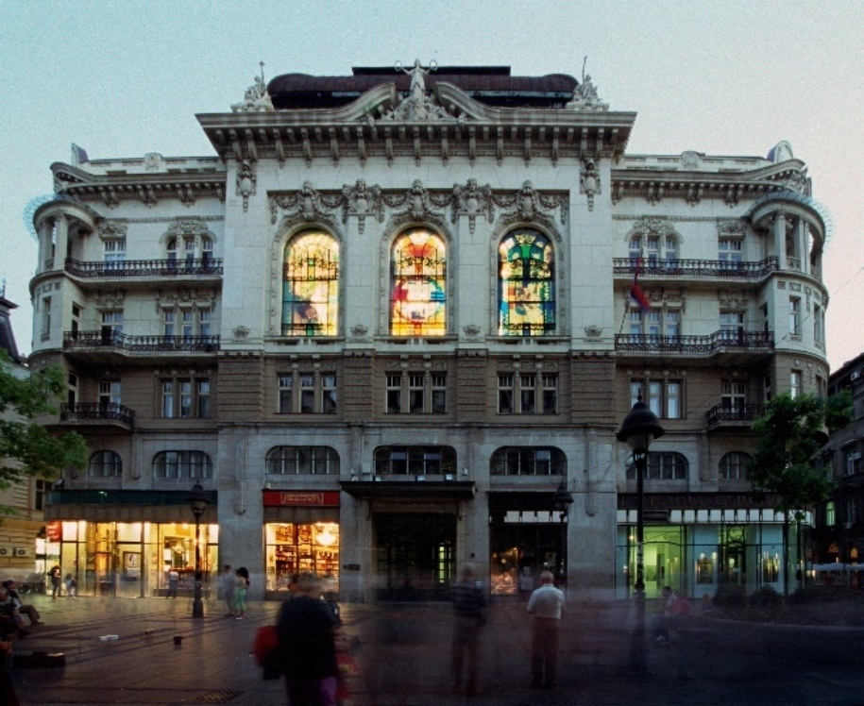

12:00 „МРЕЖА СВЕТА“- ОБИЛАЗАК МУЗЕЈА КЊИГЕ И ПУТОВАЊА И МУЗЕЈА СРПСКЕ КЊИЖЕВНОСТИ ,,АДЛИГАТ“
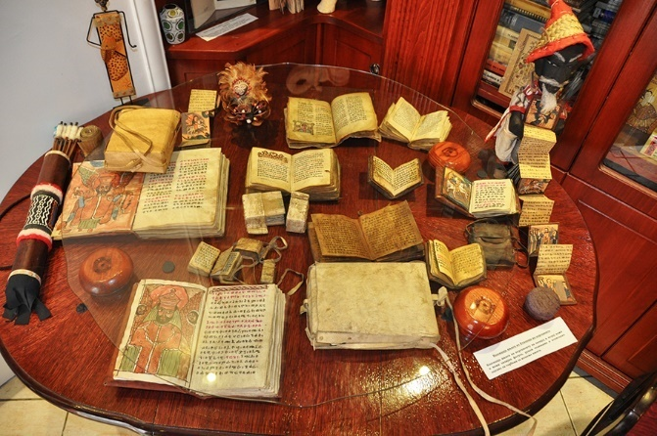
Место: Јосипа Славенског 19 а, Бањица
Место и време окупљања: 11:30 часова испред Општине Вождовац, Устаничка 53
Организатор: Градска општина Вождовац и Удружење „Адлигат“
Стручно вођење: Јована Трајковић
Капацитет: Број места ограничен
Контакт за пријаву: go.vozdovac@gmail.rs
Информације: www.vozdovac.rs
Напомена: Организован аутобуски превоз-Пријава обавезна до 12. септембра
Посета Музеју књиге и путовања, Удружења „АДЛИГАТ“ и Музеја српске књижевности. На више од хиљаду квадратних метара налази се 12 просторија у којима су изложене књиге, легати, слике и збирке.
Најадекватнији пример везе наше и светске уметности и културе било би Удружење „Адлигат“ које баштини више од милион библиографских јединица, како наших ретких и необичних тако и страних књига Библиотеке Лазић и Дома легата, десетине хиљада разгледница, мапа и предмета, као и уметничких радова.
Музеј књиге и путовања представља развитак штампе и писане речи, различити појавни облици књига у свету, и приказује се развитак и значај књиге за људску цивилизацију.
Музеј представља српско издаваштво, штампу и писану реч, како у Србији, тако и у иностранству (сербику) и презентује стране државе и културе путем пре свега књига, а затим и других експоната (предмети, филателија, нумизматика итд).
Музеј српске књижевностисакупља и представља материјал о српским књижевницима, удружењима књижевника, о књижевним и сродним делима, историји и теорији књижевности, књижевној критици; предмете важних личности српске књижевности (оловке или писаће машине, делове одеће и сл.); посебан акценат је на прикупљању рукописа, а у свом фонду формира велику колекцију књига са аутограмима аутора.

12:00ОБИЛАЗАК ХРАМА СВЕТОГ САВЕ -ИНКЛУЗИВНА ТУРА
Место окупљања групе:испред главног улаза код Храма Светог Саве
Време одржавања:12:00 – 13:30 часова
Организатор: Туристичка организација Београда
Информације и резервације:ТИЦ Кнез Михаилова 56
Контакт за пријаву: 011/ 2635 622, 011/2635 343
Сајт:www.tob.rs
Инстаграм:@visit__belgrade
Facebook: Visit.Belgrade
Напомена: Доступно за особе са инвалидитетом/слепе и слабовиде, особе у инвалидским колицима, особе са оштећеним слухом.
Упознавање са историјатом, архитектуром, градњом, осликавањем и занимљивим целинама Храма Светог Саве. Јединствени православни храм, симбол Београда, свакодневно посећују резиденти, домаћи и страни гости и напуштају га са осећајем нестварног дивљења. На светосавском платоу постављена је и освештана тактилна табла на којој је рељефно приказан Храм Светог Саве и околни објекти. Захваљујући овој поставци, слепи и слабовиди су у могућности да добију основне информације о локалитету.
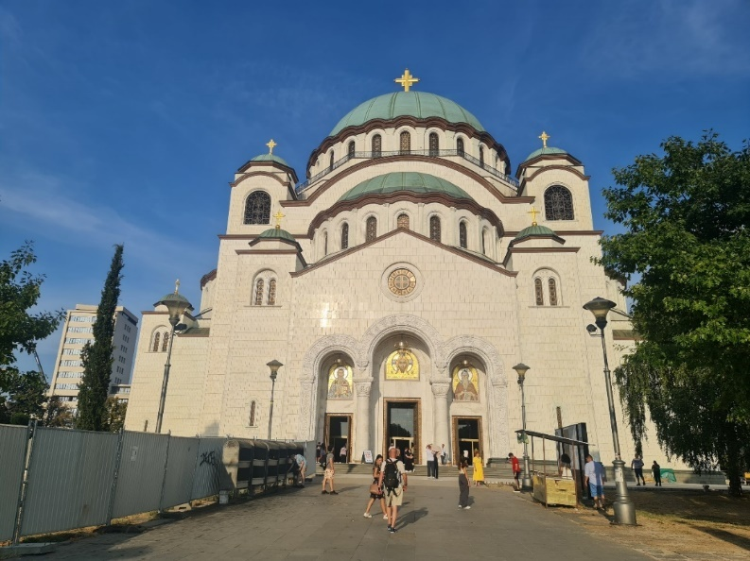
13:00 СТРУЧНО ПРЕДАВАЊЕ„ ПУТЕВИМА ПЕТРА ЛУБАРДЕ“
Место: Кућа легата,Легат Петра Лубарде, Иличићева 1
Кустоскиња изложбе ће са посетиоцима кретати кроз актуелну сталну поставку у Легату Петра Лубарде. У току предавања публици ће се скретати пажња на она места која су биографски и уметнички битно утицала на личност и стваралаштво Петра Лубарде. Од родне Црне Горе која је у поставци присутна са неколико пејзажа, великих успеха који му доносе градови Сао Паоло, Париз,Токио до туристичких обилазака Москве, Смедерева, локалитета Ђердап на које ће реферисати одређена уметничка дела својим присуством у поставци легата. Ова прича ће тако показати препознатљиву константу у изузетно богатом Лубардином опусу а то су драмска интерпретација садржаја, евокација националног патоса црногорског завичаја и ослањање на садржаје реалног света.
13:00 НАРОДНА БИБЛИОТЕКА СРБИЈЕ
Место:Народна библиотека Србије, Скерлићева 1
Стручно вођење кроз изложбуБосиљке Босе Кићевац – између стварности и маште ауторке Горане Стевановић.
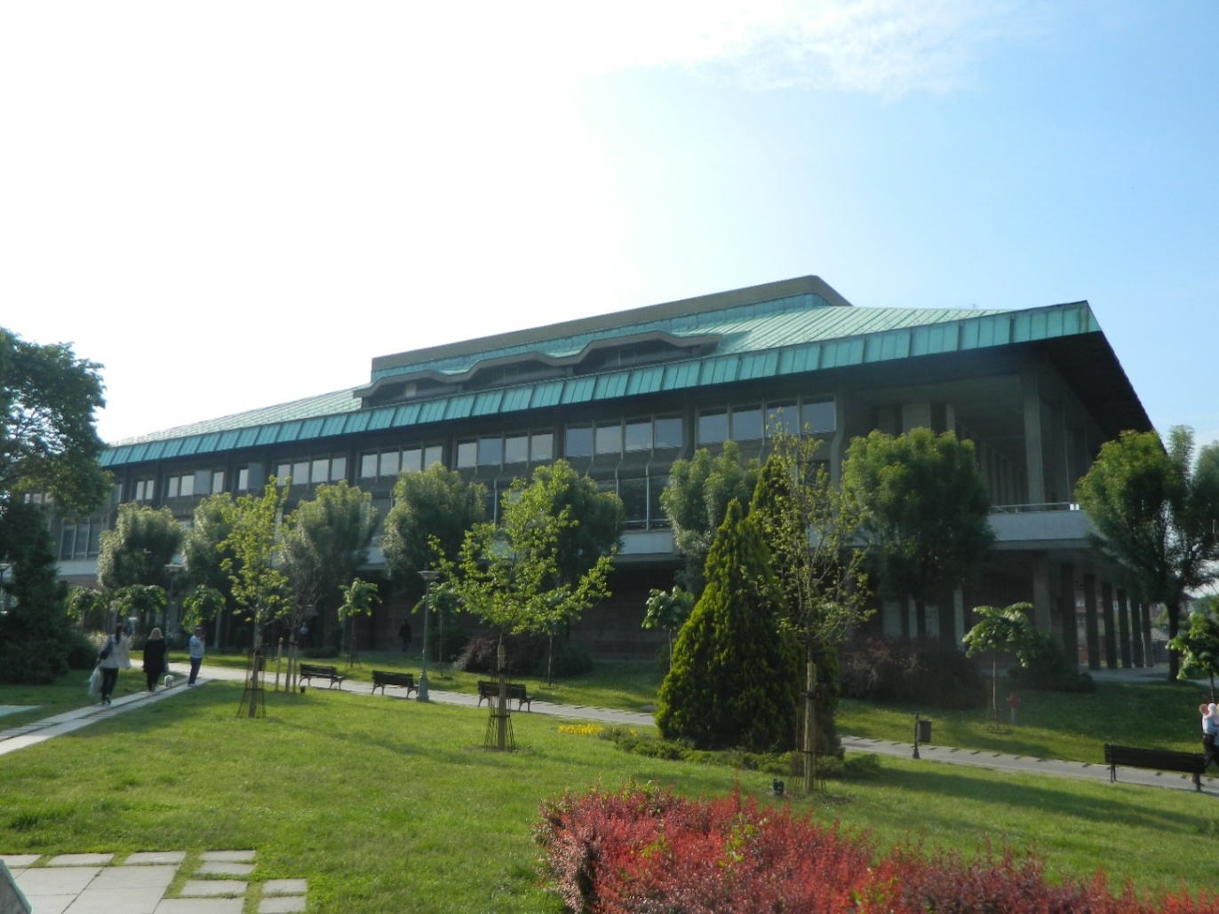

13:30ОБИЛАЗАК ХРАМА СВЕТОГ САВЕ -ИНКЛУЗИВНА ТУРА
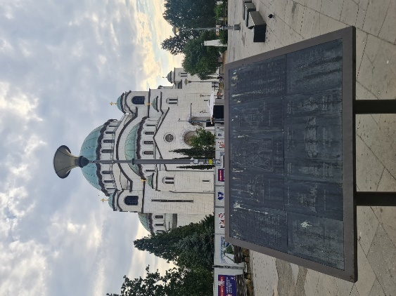
Место окупљања групе: испред главног улаза код Храма Светог Саве
Време одржавања: 13:30 – 15:00 часова
Организатор: Туристичка организација Београда
Информације и резервације:ТИЦ Кнез Михаилова 56
Контакт за пријаву: 011/ 2635 622, 011/2635 343
Сајт:www.tob.rs
Инстаграм:@visit__belgrade
Facebook: Visit.Belgrade
Напомена: Доступно за особе са инвалидитетом/слепе и слабовиде, особе у инвалидским колицима, особе са оштећеним слухом.
Упознавање са историјатом, архитектуром, градњом, осликавањем и занимљивим целинама Храма Светог Саве. Јединствени православни храм, симбол Београда, свакодневно посећују резиденти, домаћи и страни гости и напуштају га са осећајем нестварног дивљења. На светосавском платоу постављена је и освештана тактилна табла на којој је рељефно приказан Храм Светог Саве и околни објекти. Захваљујући овој поставци, слепи и слабовиди су у могућности да добију основне информације о локалитету.
16:00 СТРУЧНА ТРИБИНА ПОСВЕЋЕНА ЖИВОТИЊАМА И ЊИХОВОЈ ЗАШТИТИ
Место: Кућа краља Петра I

У току изложбеIII БИЈЕНАЛНА ИЗЛОЖБА ЕКОЛИБРИЈУМбиће организована и стручна трибина посвећена животињама и њиховој заштити.
18:00 ПРОМОЦИЈA ЗБОРНИКА РАДОВА СПОМЕНИЧКА СКУЛПТУРА НОБ-А У ЈУГОСЛАВИЈИ 1945–1991
Место: Музеј Југославије (башта музејског кафеа)
Модератор: Ана Панић (Музеј Југославије, Београд)

Зборник је резултат истраживања споменичке културе у социјалистичкој
Југославији, анализирајући историју и савременост споменика из различитих перспектива.Фокус је на условима њиховог настанка, формалној и идеолошкој разноликости, као и њиховом друштвеном значају данас. Како споменици одражавају идеолошке, политичке и социјалне аспекте заједница, нарочито је важно укључити погледе из различитих дисциплина: историје уметности, архитектуре, историје, музеологије и студија сећања. На промоцији овог зборника говориће Олга Манојловић Пинтар (Институт за новијуисторију Србије), Катарина Митровић (Историјски музеј Србије); уреднице издања АнаЕреш (Филозофски факултет, Универзитет у Београду) и Сузана Вуксановић (Музеј
савремене уметности Војводине, Нови Сад).
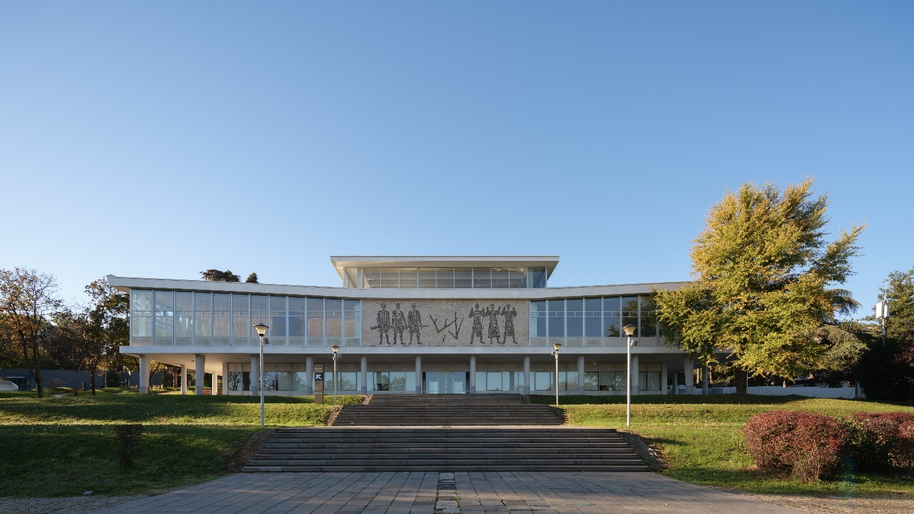
14. СЕПТЕМБАР/СУБОТА
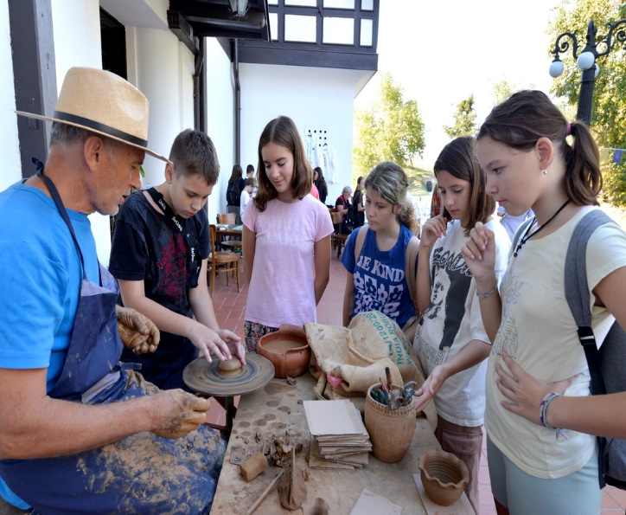
10:00 РАДИОНИЦА ЗА ДЕЦУ НАРОДНО ГРАДИТЕЉСТВО И ЗАНАТИ
Место: Завод за заштиту споменика културе града Београда, Калемегдан Горњи град 14
Организатор: Завод за заштиту споменика културе града Београда и Национална асоцијација за старе и уметничке занате и домаћу радиност „Наше руке“
Радионицу воде: етнолог Ана Сибиновић, археолог Ксенија Миленковић, конзерватор Нина Марија Котуровић и занатлије асоцијације
Контакт за пријаву: ana.sibinovic@beogradskonasledje.rs

Радионица за децу биће посвећена млађој популацији са циљем упознавања народног неимарства и вештинама народних градитеља, као и са традиционалним и уметничким занатима и занатлијама при грађењу објеката народног градитељства, са идејом да се очувају, али и даље развијају традиционалне методе рада и вештине занатлија и занатства.
11:00ЛИКОВНА РАДИОНИЦА – „ЛИКОВНО ПУТОВАЊЕ КУЛТУРНИМ НАСЛЕЂЕМ – РУТЕ, МРЕЖЕ И ВЕЗЕ“
Место:Башта - Ранчићеве куће, Мајевичка 9,Гроцка
Време трајања: 90 минута
Радионица за децу „Ликовно путовање културним наслеђем – руте, мреже и везе“ у башти Ранчићеве куће јенамењенаосновцима са циљем да упознајуи истражују богато кулурно наслеђе у свом непосредном окружењу (винчанска култура, Касно-римска гробница у Брестовику, манастир Рајиновац у Бегаљици...), и потом доживе, сагледају и ликовно-креативним путем прикажу сопствене импресије и виђење лепота и културно-историјских вредности краја у коме живе. Ликовна радионица Центра за културу Гроцка је намењена деци основношколског узраста усмерена је на едукацију у погледу ликовних елементата и упознавању са културним наслеђем у окружењу. Радионица се показала као успешан вид неформалне едукације полазника и остварене креативне комуникације.Ликовну радионицу Центра за културу Гроцка воде Марион Дедић и Мика Ловре Миловић, дипл. сликарке.

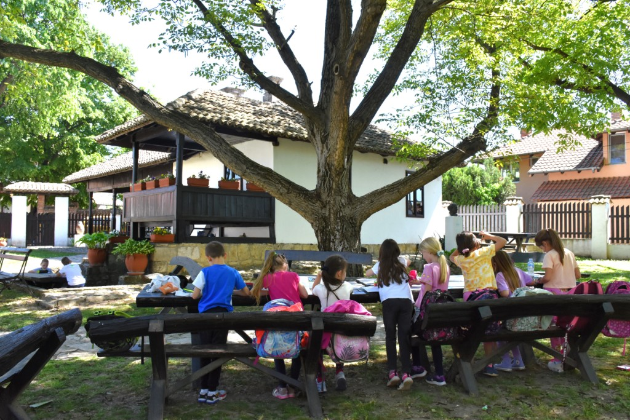

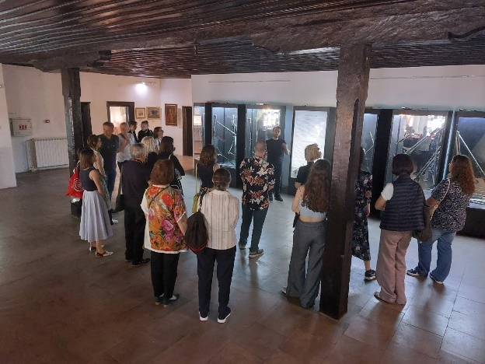
12:00 СТРУЧНО ВОЂЕЊЕ КРОЗ СТАЛНУ ПОСТАВКУ „СРБИЈА 1804–1903”
Место:Конак кнеза Милоша, Булевар Патријарха Павла 2
Трајање: 90 мин
Реализатор: Милорад Сретеновић, кустос
Узраст: 7 – 77 година

Током стручног вођења кроз сталну поставку у Конаку кнеза Милоша у Топчидеру заинтересовани посетиоци ће се упознати са најзначајнијим догађајима који су обележили историју Србије 19. века.

13:00СТРУЧНО ВОЂЕЊЕ У ГАЛЕРИЈИ ПЕТРА ДОБРОВИЋА
Место: Кућа легата,Галерија Петра Добровића, Краља Петра 36, спрат IV
Галерија Петра Добровића смештена је у самом центру Београда у згради у којој је уметник живео. Управо на овом месту се чува главнина уметниковог опуса који нам указује на његов значај у српској модерној уметности. Изложбом „Колористичке визије“ представљен је избор најрепрезентативнијих слика из легата на основу којих се посетиоцу отвара могућност да види она дела која карактерише острашћена боја, блештава светлост, оптимизам и динамична непосредност која је својствена не само делу већ и карактеру овог сликара. Колоризам ће га одредити као једног од најутицајнијих српских уметника, оних који су предводили савремене токове у сликарству. Тематска вођења би покривала Добровићева путовања у Венецију, Приморје и Холандију у складу са темом овогодишње манифестације. Поводом „Дана европске баштине“ биће изложено дело Петра Добровића „Арсенал на Хвару“ које је уметник насликао током боравка у овом граду 1940. године.
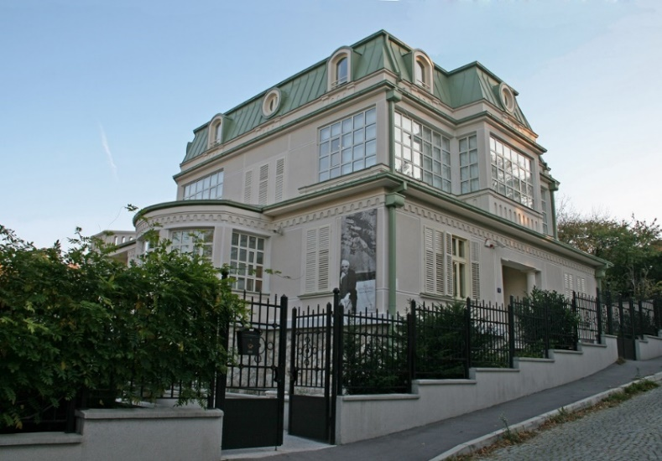
13:00 СТРУЧНО ВОЂЕЊЕ У ЛЕГАТУ ПЕТРА ЛУБАРДЕ
Место: Кућа легата,Легат Петра Лубарде, Иличићева 1
Петар Лубарда је од 1959.године, заједно са супругом Вером, живео и стварао у вили у Иличићевој улици број 1, у елитној београдској четврти Дедиње. По сликаревој жељи а након његове смрти, Вера Лубарда је 1974.године поклонила граду Београду Лубардине слике, цртеже, намештај и сликарски прибор из његовог атељеа у Иличићевој улици. Легат је отворен за јавност децембра 2014. године.
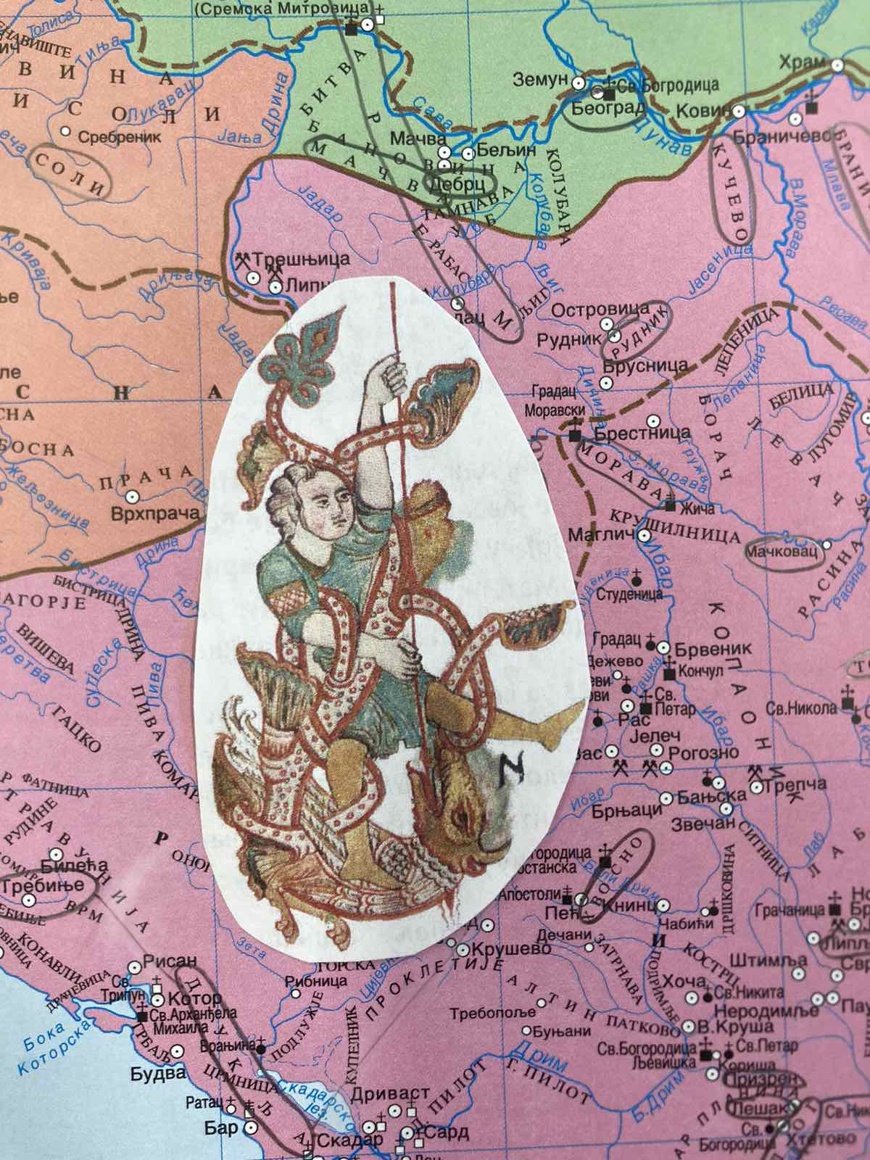
13:00 РАДИОНИЦА: ПУТОВАЊЕ МИРОСАВЉЕВОГ ЈЕВАНЂЕЉА
Место одржавања: Народни музеј Србије
Реализатори: Дена Бабајић, кустос едукатор у Народном музеју Србије
Време трајања: 13:00-14:30 часова
Узраст: 10-14 година
Контакт за пријаву: radionice@narodnimuzej.rs
Напомена: Пријава обавезна
Мирослављево јеванђеље је прешло дуг пут од краја 12. века када је настало до данас, када се чува у Народном музеју Србије. Уз помоћ географске карте и корака који ће нас водити кроз игру откривања, повезаћемо сва места која обухвата повест о најпознатијем старом српском рукопису.

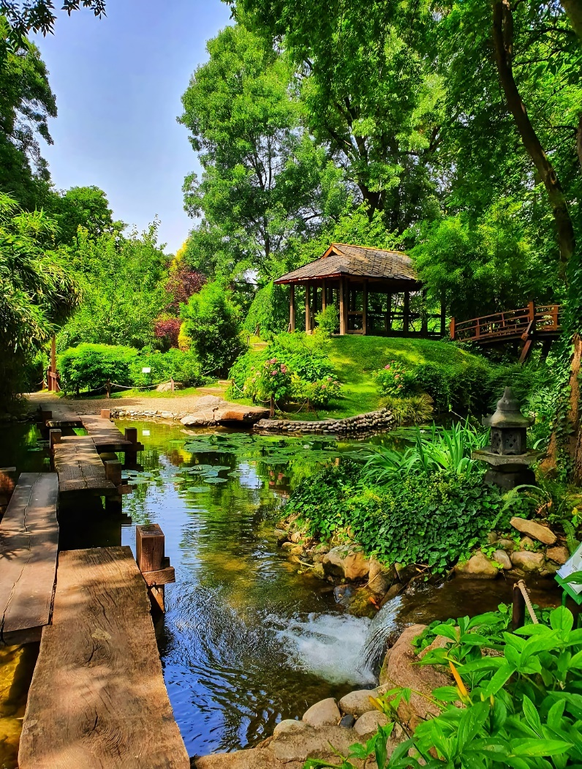
14:00 ОБИЛАЗАК БОТАНИЧКЕ БАШТЕ ЈЕВРЕМОВАЦ
Место: Ботаничка башта „Јевремовац“
Организатор:Ботаничка башта „Јевремовац“- Биолошки факултет Универзитета у Београду
Време трајања: 14:00 – 15:00 часова
Капацитет: 50 особа
Контакт за пријаву: 064/823-7919
Напомена:Број посета је ограничен, доступно особама са инвалидитетом
Природно добро Ботаничка башта „Јевремовац“ заштићено је од 1995. године као споменик природе од великог значаја. У њеном саставу налазе се: Стаклена башта, Јапански врт, Хербаријум, Библиотека, отворене површине, управна зграда, слушаонице и лабораторије. Посебно задовољство ће нам ове године бити што ће у периоду трајања саме манифестације на огради баште бити изложено преко 50 постера који приказују историјат, садржаје и функцију баште.Обилазак у пратњи стручних водича баште.

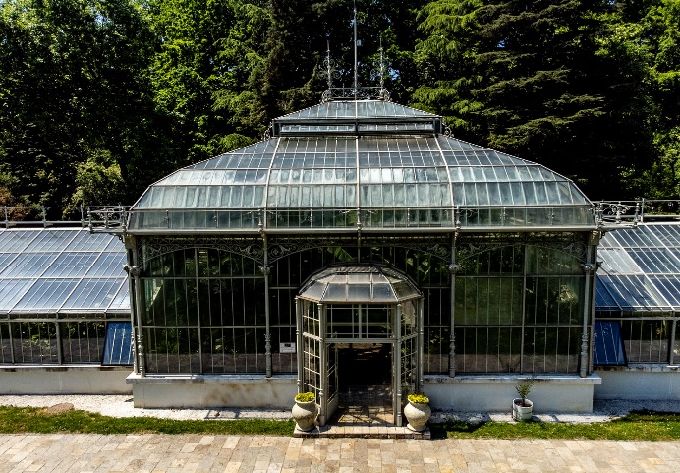
15:00СТРУЧНО ВОЂЕЊЕ У ЛЕГАТУ ПЕТРА ЛУБАРДЕ
Место: Кућа легата,Легат Петра Лубарде, Иличићева 1
Петар Лубарда је од 1959.године, заједно са супругом Вером, живео и стварао у вили у Иличићевој улици број 1, у елитној београдској четврти Дедиње. По сликаревој жељи а након његове смрти, Вера Лубарда је 1974.године поклонила граду Београду Лубардине слике, цртеже, намештај и сликарски прибор из његовог атељеа у Иличићевој улици. Легат је отворен за јавност децембра 2014. године.
15:00СТРУЧНО ВОЂЕЊЕ У ГАЛЕРИЈИ ПЕТРА ДОБРОВИЋА
Место: Кућа легата,Галерија Петра Добровића, Краља Петра 36, спрат IV
Галерија Петра Добровића смештена је у самом центру Београда у згради у којој је уметник живео. Управо на овом месту се чува главнина уметниковог опуса који нам указује на његов значај у српској модерној уметности. Изложбом „Колористичке визије“ представљен је избор најрепрезентативнијих слика из легата на основу којих се посетиоцу отвара могућност да види она дела која карактерише острашћена боја, блештава светлост, оптимизам и динамична непосредност која је својствена не само делу већ и карактеру овог сликара. Колоризам ће га одредити као једног од најутицајнијих српских уметника, оних који су предводили савремене токове у сликарству. Тематска вођења би покривала Добровићева путовања у Венецију, Приморје и Холандију у складу са темом овогодишње манифестације. Поводом „Дана европске баштине“ биће изложено дело Петра Добровића „Арсенал на Хвару“ које је уметник насликао током боравка у овом граду 1940. године.
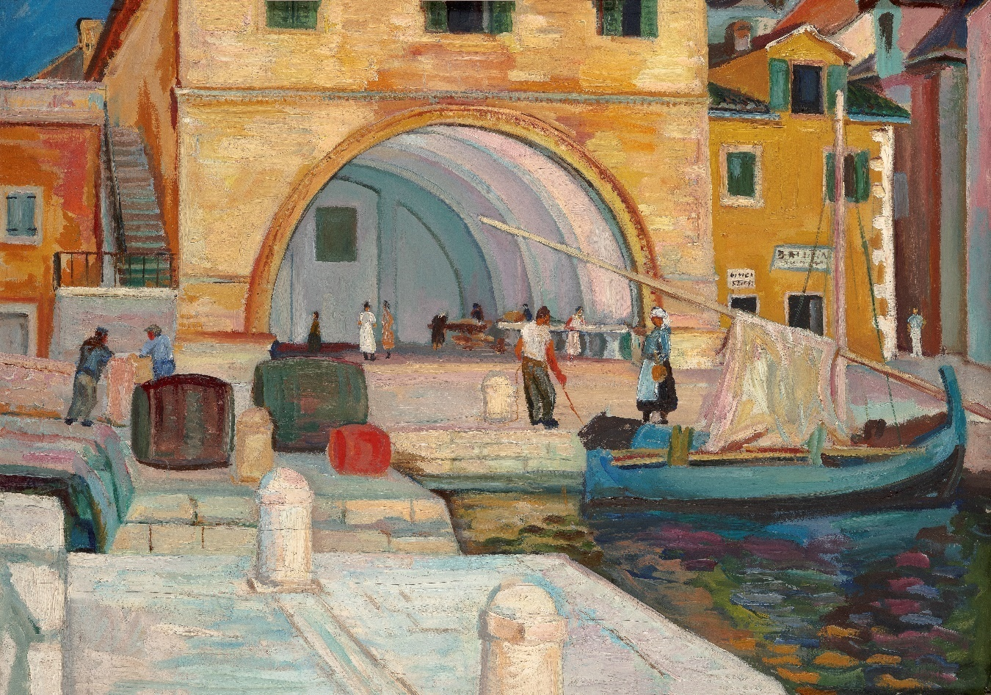
16:00ПРОЈЕКЦИЈА КРАТКОГ ДОКУМЕНТАРНОГ ФИЛМА „ПЕТАР ДОБРОВИЋ“
Место: Кућа легата,Галерија Петра Добровића, Краља Петра 36, спрат IV
Пројекција кратког документарног филма „Петар Добровић“ Александра Саше Петровића и Вицка Распора из 1957. године снимљена је по сценарију Добровићевог пријатеља Мирослава Крлеже у продукцији Загреб филма. Сниматељи су били Јован Јовановић и Никола Мајдак, а консултант Олга Добровић. (13' 46'')
16:00 ПЛЕСНИ СЕПТЕМБАР
Место: Плесна школа „Аурора“, Устаничка 189
Узраст: 7-15 година
Контакт за пријаву:069/2881 776
Кроз плес се стварају потпуно посебне везе - везе са музиком, са покретом, са људима, са различитим културама. Кроз плес се повезујемо и стварамо мреже пријатељства. Дођите да заједно плешемо латино, џез балет и хип-хоп!
18:00 РАЗГОВОР - ЧАЈАНКА УЗ ВЕЗ
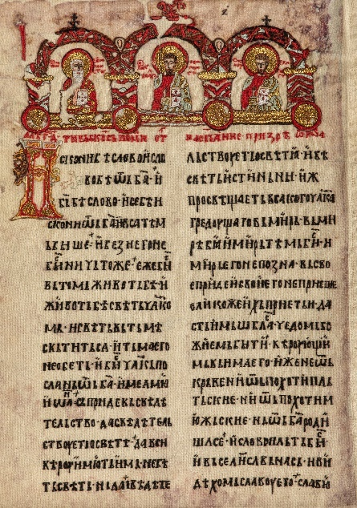
Место одржавања:кафе Народног музеј Србије
Организатор: Народни музеј Србије
Реализатор: Биљана Ећимовић
Посетиоци ће поред могућности да погледају Мирослављево јеванђеље имати и јединствену прилику да се упознају са дивном госпођом Ећимовић, која на посебан начин одаје омаж нашој средњовековној баштини. Госпођа Биљана Ећимовић везе Мирослављево јеванђеље и овом приликом ће, уз шољицу чаја или кафе, представити свој рад, а заинтересовани посетиоци имаће прилику да се и сами опробају у везу.

18:00 ФЕСТИВАЛ ФОЛКЛОРА
Место: Миросаљци, Лазаревац
Oрганизатор: КУД ,,КОЛУБАРСКО КОЛО”
Дечији међународни фестивал фолклора који организује КУД „Колубарско коло“ из Миросаљаца.
18:00 ПЛЕСНИ СЕПТЕМБАР
Место: Плесна школа „Аурора“, Устаничка 189
Узраст: 7-15 година
Контакт за пријаву:069/2881 776
Кроз плес се стварају потпуно посебне везе - везе са музиком, са покретом, са људима, са различитим културама. Кроз плес се повезујемо и стварамо мреже пријатељства. Дођите да заједно плешемо латино, џез балет и хип-хоп!

15. СЕПТЕМБАР/НЕДЕЉА
10:00 СВЕЧАНИ КОНЦЕРТ-„ДАНИ ТРАДИЦИЈЕ“
Место: Сцена на отвореном у Блоку 44/45, Нови Београд
Манифестација Дан традиције реализује се са идејом да подстакне младе да кроз уметничке медије дочарају природне лепоте, културу и традицију своје земље. У склопу манифестације одржаће се свечани концертса музичко-сценским програмом у којем ће учествовати дечји хорови, певачи ифолклорни ансамбли (Хор ДКЦБ, хор Чаролија, УЦ Талија и други ансамбли из Републике Србије).
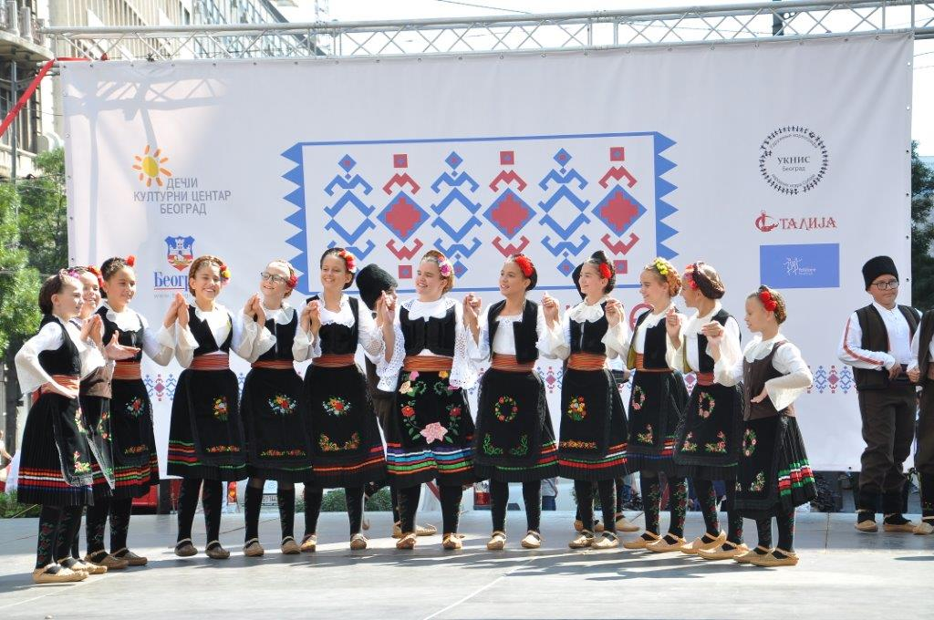
10:00 ШЕТЊА ТРИ ЗДАЊА НАРОДНОГ МУЗЕЈА
Место окупљања:двориште Музеја Вука и Доситеја, Господар Јевремова 21
Организатор: Народни музеј Србије
Реализатор:Дена Бабајић, кустос едукатор
Шетња ,,Три здања Народног музеја''намењена је одраслима и обухвата обилазак и причу о зградама Музеја Вука и Доситеја, Галерије фресака и Народног музеја. Једна од њих је међу најстаријим сачуваним стамбеним објектима у Београду, друга је саграђена на месту некадашње синагоге Бет Израел, а трећа се убраја у најлепше палате Србије с почетка двадесетог века. Три зграде ће повезати повест о најстаријој музејској установи у нашој земљи, Народном музеју Србије.

10:00 ОБИЛАЗАК ДЕЛА КАПЕТАН МИШИНОГ ЗДАЊА У КОЈЕМ СЕ НАЛАЗИ РЕКТОРАТ УНИВЕРЗИТЕТА У БЕОГРАДУ
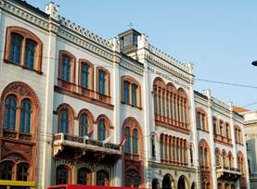
Место окупљања: аула Капетан Мишиног здања, Студентски трг 1
Организатор: Ректорат Универзитета у Београду
Контакт за пријаву: vanja.radulovic@rect.bg.ac.rs
Максимално посетилаца у једној групи: 10
Напомена: Пријава обавезна
Обилазак дела једне од најрепрезентативнијих београдских палата деветнаестог века. У оквиру манифестације „Дани европске баштине“ биће организоване групне посете Ректорату Универзитета, а посетиоци ће имати прилике да посете велелепну Свечану салу у којој се налазе портрети свих досадашњих ректора, затим сале за седнице, кабинетe ректора и проректора, као и унутрашње двориште.

11:00 ОБИЛАЗАК СПОМЕНИКА КУЛТУРЕ НА УЖОЈ ТЕРИТОРИЈИ ГРАДСКЕ ОПШТИНЕ ОБРЕНОВАЦ
Место:Милоша Обреновића 182, Обреновац
Време трајања: 11-13 часова
Организатор: Библиотека”Влада Аксентијевић”

Обилазак Конака Кнеза Милоша-стара библиотека,обилазак Старе општине-нова зграда библиотеке,обилазак Соколског дома и посета цркви Св.тројице у Обреновцу. Упознавање са историским споменицима,културном баштином и заштићеним споменицима културе у Градској општини Обреновац
11:00 ОБИЛАЗАК ДЕЛА КАПЕТАН МИШИНОГ ЗДАЊА У КОЈЕМ СЕ НАЛАЗИ РЕКТОРАТ УНИВЕРЗИТЕТА У БЕОГРАДУ
Место окупљања: аула Капетан Мишиног здања, Студентски трг 1
Организатор: Ректорат Универзитета у Београду
Контакт за пријаву: vanja.radulovic@rect.bg.ac.rs
Максимално посетилаца у једној групи: 10
Напомена: Пријава обавезна
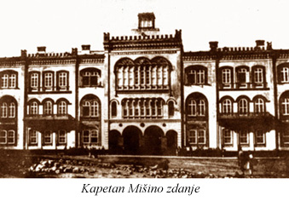
Обилазак дела једне од најрепрезентативнијих београдских палата деветнаестог века. У оквиру манифестације „Дани европске баштине“ биће организоване групне посете Ректорату Универзитета, а посетиоци ће имати прилике да посете велелепну Свечану салу у којој се налазе портрети свих досадашњих ректора, затим сале за седнице, кабинетe ректора и проректора, као и унутрашње двориште.

12:00 ПИКНИК У МАУ
Место: Музеј Афричке уметности
Време трајања: 12-20 часова
Организатор: Удружење Кишобран

Пикник у башти је место које окупља многобројне посетиоце, различите по годинама, инспирацијама и животним причама,са истим циљем: да се врате једноставности живљења у свом граду и провођењу времена у природи и друштву, далеко од брига и ужареног асфалта. На сваком Пикнику ту су стручна вођења кроз изложбене поставке, креативне радионице за децу, штандови са различитим освежењима, јога часови и атрактивна музичка подршка.
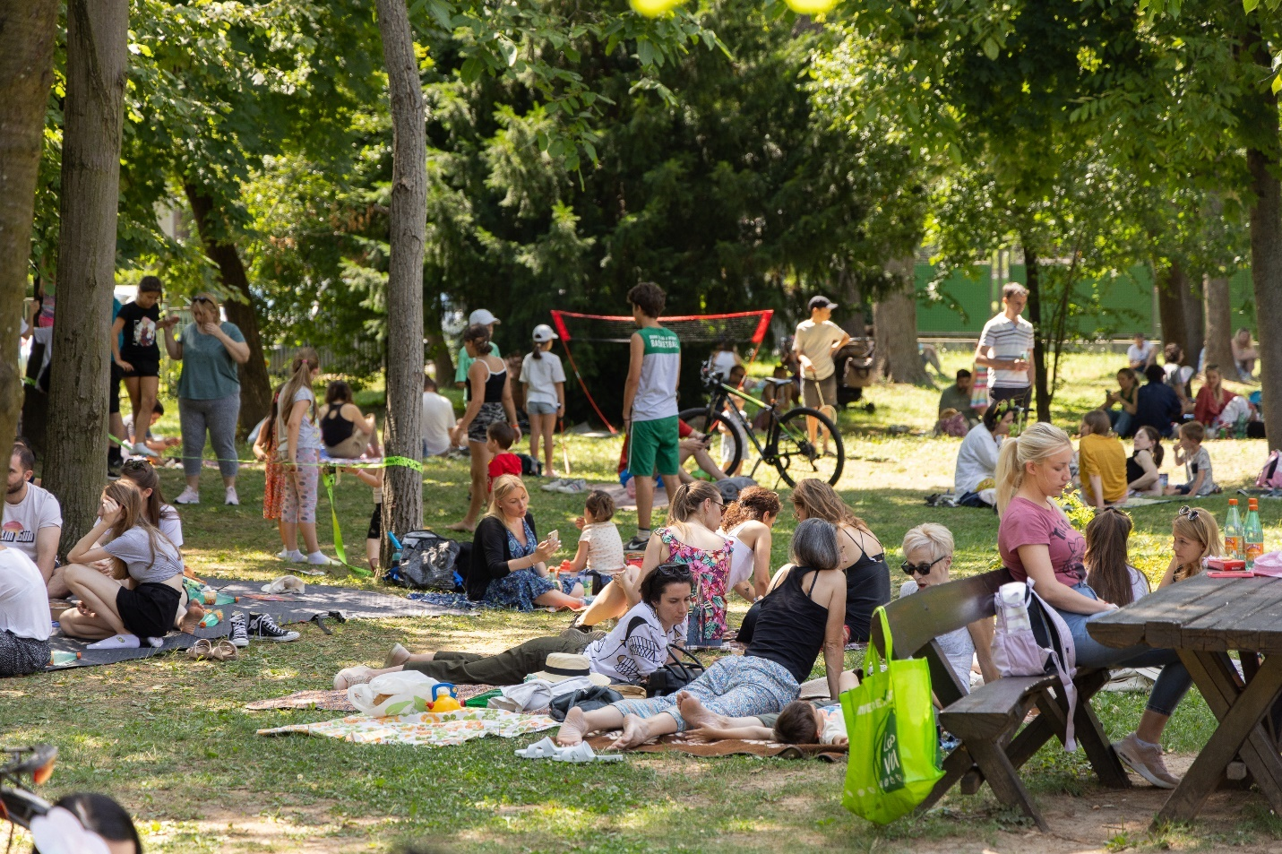

12:00 СУСРЕТИ ЧУВАРА ЗЕМУНСКЕ БАШТИНЕ:„ГИТАРСКИ АС НЕМАЊА БОГУНОВИЋ КОМПОЗИТОР И МАЈСТОР ГИТАРЕ СВИРА НА КАЛВАРИЦАМА”
Место одржавања: Земун, Тошин бунар, Степениште „Калварице“
Организатори: Клуб матичне културе Земуна и Туристичко друштво „Земун“
Модератор : Љиљана Зоркић, новинар
О Калварицама: Мира Николић
Гости: Реља Турудић, Душан и Милан Димитријевић, професори гитаре МШ „Коста Манојловић – о земунској школи гитаре

Туристичко друштво „Земун“ и Клуб матичне културе Земуна традиционално у Дане европске баштине промовишу степенице „Калварице“, као знаменитост Земуна, организујући сусрете са познатим ствараоцима чија су имена исписана на басамцима од Тошиног бунара до Калварије. Ове године на „Калварицама“ Клуб матичне културе Земуна и Туристичко друштво „Земун“, организују сусрет са Немањом Богуновићем, гитаристом и композитором. Признати музичар светског ранга, рођен на Гардошу, школовао се у МШ „Коста Манојловић“ и на универзитету у Лас Вегасу, дипломирао је на Факултету музичке уметности у Београду.
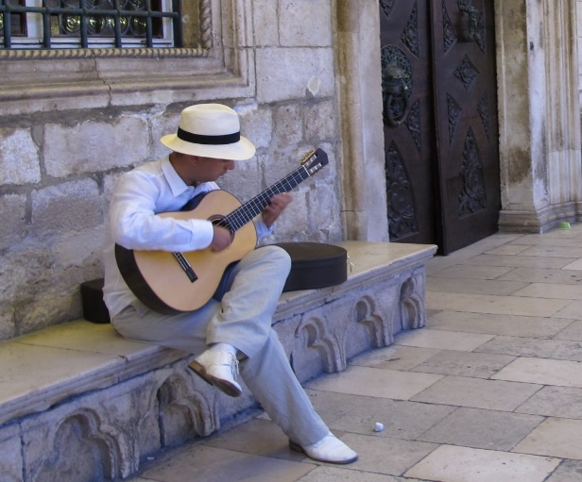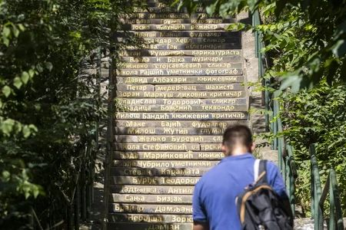
nemanjabogunovic.com/press-kit/ Фото:Ђорђе Којадиновић
Foto: Đoe Kojadinović / Ringier
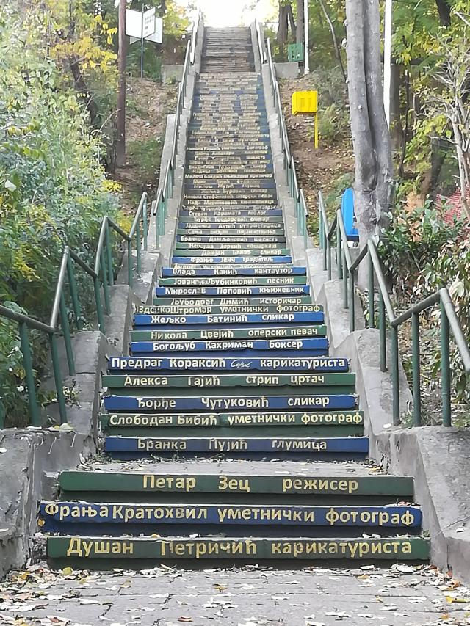

12:00 ОБИЛАЗАК ДЕЛА КАПЕТАН МИШИНОГ ЗДАЊА У КОЈЕМ СЕ НАЛАЗИ РЕКТОРАТ УНИВЕРЗИТЕТА У БЕОГРАДУ
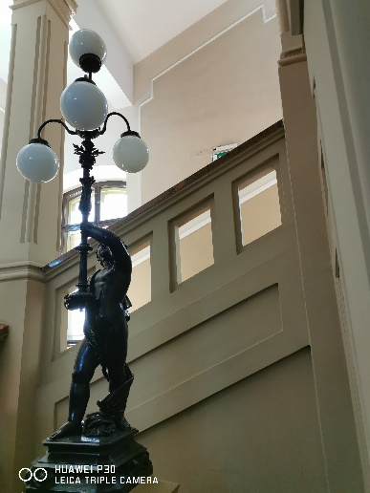
Место окупљања: аула Капетан Мишиног здања, Студентски трг 1
Организатор: Ректорат Универзитета у Београду
Контакт за пријаву: vanja.radulovic@rect.bg.ac.rs
Максимално посетилаца у једној групи: 10
Напомена: Пријава обавезна
Обилазак дела једне од најрепрезентативнијих београдских палата деветнаестог века. У оквиру манифестације „Дани европске баштине“ биће организоване групне посете Ректорату Универзитета, а посетиоци ће имати прилике да посете велелепну Свечану салу у којој се налазе портрети свих досадашњих ректора, затим сале за седнице, кабинетe ректора и проректора, као и унутрашње двориште.

12:00 ОБИЛАЗАК „АВАЛА КРОЗ ВЕКОВЕ“
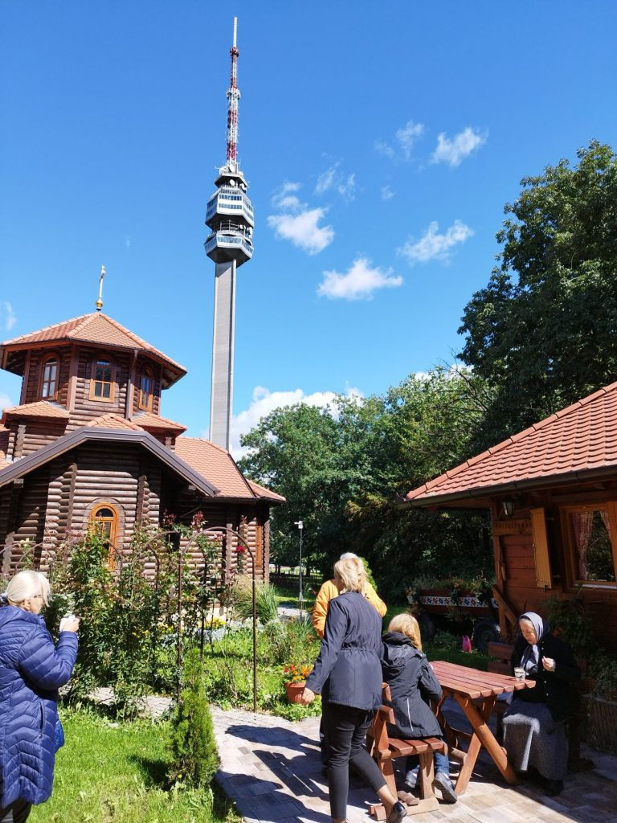
Место: Споменик совјетским ратним ветеранима, Ужичка 7, Авала
Место и време окупљања: 11:30 часова испред Општине Вождовац, Устаничка 53
Организатор: Градска општина Вождовац и ЈП „Адлигат“
Стручно вођење: Марко Богдановић, историчар уметности и туристички водич, Владимир Вићентијевић, свештеник и Јелена Гајић, саветник за Авалски торањ, ЈП „Емисиона техника и везе“
Капацитет: Број места ограничен
Контакт за пријаву: go.vozdovac@gmail.rs
Информације: www.vozdovac.rs
Напомена: Организован аутобуски превоз-Пријава обавезна до 14. септембра
Веза између природе, историје, уметности и културе и преплитање утицаја различитихцивилизација и народа кроз векове, вероватно се најбоље може сагледати на примеру Авале. Крећући се стазама Келта, Римљана, српског средњовековног града Жрнова, путевима Турака, устаника, Аустроугара и Немацa, посетиоци ће имати прилику да обиђу место са ког је чувени Змај од Авале позивао народ подавалских села на устанак – Споменик Васи Чарапићу, рад вајара Душана Николића; спомен обележје свим страдалима у Великом рату, истовремено и ремек-дело вајара и архитекте Ивана Мештровића – Споменик незнаном јунаку; место несреће високе делегације Совјетког Савеза предвођене ослободиоцима Београда у Другом светком рату, маршалом Бирјузовим и генералом Ждановим – Споменик совјетским ратним ветеранима, рад вајара Јована Кратохвила; цркву брвнару посвећену једном од најобразованијих владара средњовековне Србије – Црква Светог деспота Стефана Лазаревића; као и два пута грађени симбол модерног Београда – Авалски торањ.

13:00 СТРУЧНО ВОЂЕЊЕ У ЛЕГАТУ ПЕТРА ЛУБАРДЕ
Место: Кућа легата,Легат Петра Лубарде, Иличићева 1
Петар Лубарда је од 1959.године, заједно са супругом Вером, живео и стварао у вили у Иличићевој улици број 1, у елитној београдској четврти Дедиње. По сликаревој жељи а након његове смрти, Вера Лубарда је 1974.године поклонила граду Београду Лубардине слике, цртеже, намештај и сликарски прибор из његовог атељеа у Иличићевој улици. Легат је отворен за јавност децембра 2014. године.
13:00 ОБИЛАЗАК ДЕЛА КАПЕТАН МИШИНОГ ЗДАЊА У КОЈЕМ СЕ НАЛАЗИ РЕКТОРАТ УНИВЕРЗИТЕТА У БЕОГРАДУ
Место окупљања: аула Капетан Мишиног здања, Студентски трг 1
Организатор: Ректорат Универзитета у Београду
Контакт за пријаву: vanja.radulovic@rect.bg.ac.rs
Максимално посетилаца у једној групи: 10
Напомена: Пријава обавезна
Обилазак дела једне од најрепрезентативнијих београдских палата деветнаестог века. У оквиру манифестације „Дани европске баштине“ биће организоване групне посете Ректорату Универзитета, а посетиоци ће имати прилике да посете велелепну Свечану салу у којој се налазе портрети свих досадашњих ректора, затим сале за седнице, кабинетe ректора и проректора, као и унутрашње двориште.
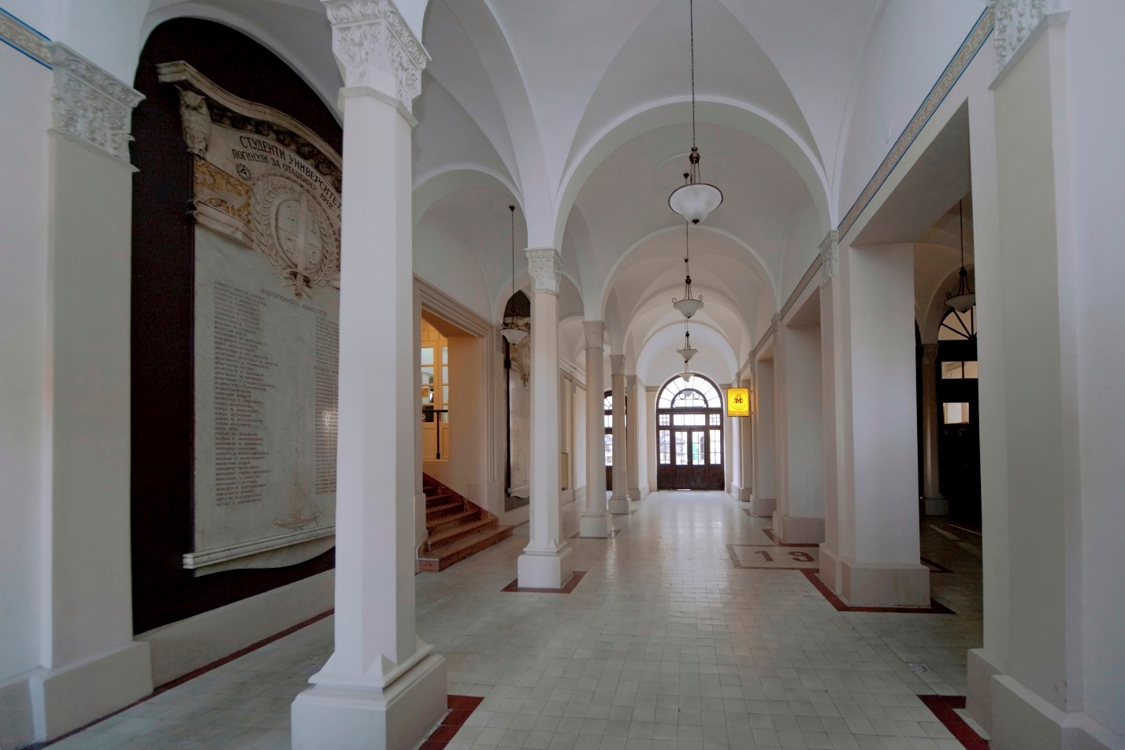

14:00 ОБИЛАЗАК ДЕЛА КАПЕТАН МИШИНОГ ЗДАЊА У КОЈЕМ СЕ НАЛАЗИ РЕКТОРАТ УНИВЕРЗИТЕТА У БЕОГРАДУ
Место окупљања: аула Капетан Мишиног здања, Студентски трг 1
Организатор: Ректорат Универзитета у Београду
Контакт за пријаву: vanja.radulovic@rect.bg.ac.rs
Максимално посетилаца у једној групи: 10
Напомена: Пријава обавезна
Обилазак дела једне од најрепрезентативнијих београдских палата деветнаестог века. У оквиру манифестације „Дани европске баштине“ биће организоване групне посете Ректорату Универзитета, а посетиоци ће имати прилике да посете велелепну Свечану салу у којој се налазе портрети свих досадашњих ректора, затим сале за седнице, кабинетe ректора и проректора, као и унутрашње двориште.
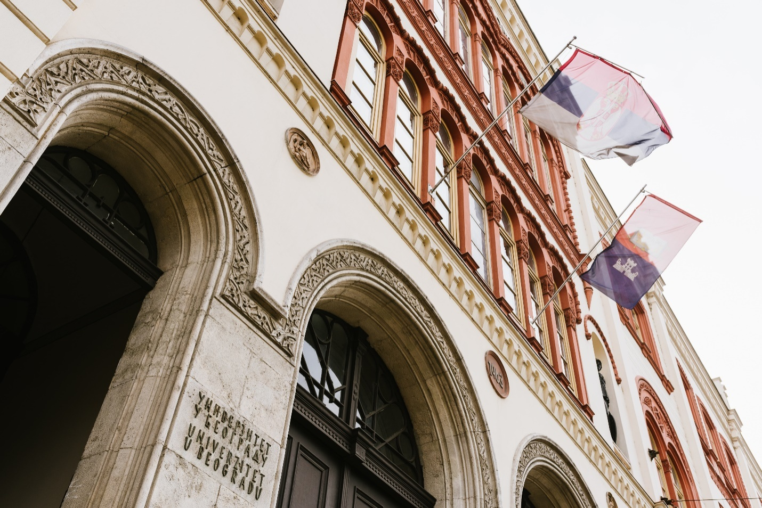

15:00СТРУЧНО ВОЂЕЊЕ У ЛЕГАТУ ПЕТРА ЛУБАРДЕ
Место: Кућа легата,Легат Петра Лубарде, Иличићева 1
Петар Лубарда је од 1959.године, заједно са супругом Вером, живео и стварао у вили у Иличићевој улици број 1, у елитној београдској четврти Дедиње. По сликаревој жељи а након његове смрти, Вера Лубарда је 1974.године поклонила граду Београду Лубардине слике, цртеже, намештај и сликарски прибор из његовог атељеа у Иличићевој улици. Легат је отворен за јавност децембра 2014. године.

15:00 ОБИЛАЗАК ДЕЛА КАПЕТАН МИШИНОГ ЗДАЊА У КОЈЕМ СЕ НАЛАЗИ РЕКТОРАТ УНИВЕРЗИТЕТА У БЕОГРАДУ
Место окупљања: аула Капетан Мишиног здања, Студентски трг 1
Организатор: Ректорат Универзитета у Београду
Контакт за пријаву: vanja.radulovic@rect.bg.ac.rs
Максимално посетилаца у једној групи: 10
Напомена: Пријава обавезна
Обилазак дела једне од најрепрезентативнијих београдских палата деветнаестог века. У оквиру манифестације „Дани европске баштине“ биће организоване групне посете Ректорату Универзитета, а посетиоци ће имати прилике да посете велелепну Свечану салу у којој се налазе портрети свих досадашњих ректора, затим сале за седнице, кабинетe ректора и проректора, као и унутрашње двориште.

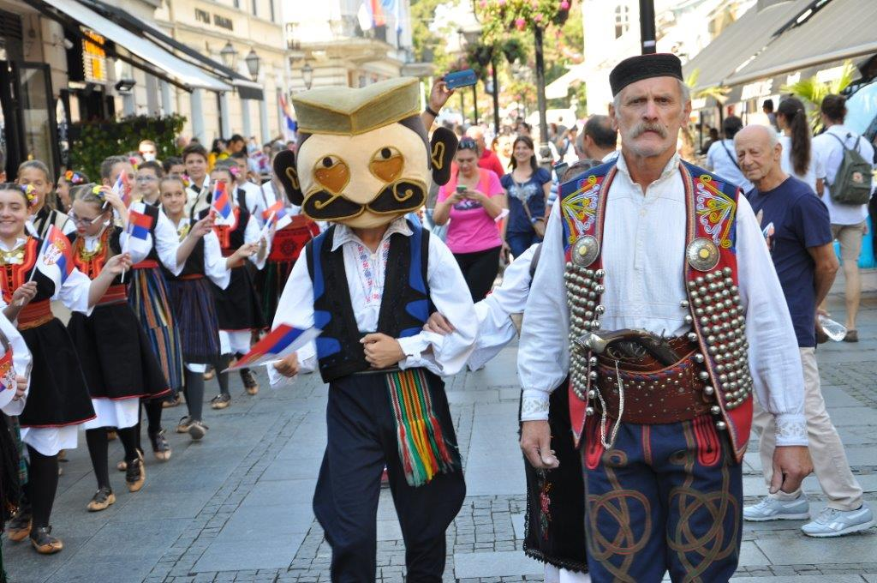
16:00ДРАМСКО-ОБРАЗОВНИ ПРОГРАМ „МАЛА ШКОЛА ИСТОРИЈЕ - ДА ЛИ СИ НА ПРАВОМ ПУТУ“
Место:Ташмајдански парк
Организатор: Дечји културни центар Београд
Контакт за пријаву:011/3242 011
Напомена: Пријава обавезна
Драмско-образовни програм је едукативна, интерактивна позоришнаформа кроз коју се малишани упознају са деловима српске историје и ликовима који су је обележили - деспотом Стефаном Лазаревићем, Кнегињом Милицом, Кондом Бимбашом и Јеленом Анжујском. Глумци-аниматори ће кроз ове ликове покушати да одговоре на питања: Да ли су мач и стрела заиста најјаче оружје, коме је деспот Стефан Лазаревић посветио књигу Слово љубве, зашто је кнегиња Милица или како је српски народ опевао царица Милица једна од највољенијих личности из наше историје, ко су врани гаврани и ко је Косовка девојка, да ли на Калемегдану и даље постоји капија коју је Конда Бимбаша отворио и тако омогућио да тврђава буде ослобођена?
16:00 ПЛЕСНИ СЕПТЕМБАР
Место: Плесна школа „Аурора“, Устаничка 189
Узраст: 7-15 година
Контакт за пријаву:069/2881 776
Кроз плес се стварају потпуно посебне везе - везе са музиком, са покретом, са људима, са различитим културама. Кроз плес се повезујемо и стварамо мреже пријатељства. Дођите да заједно плешемо латино, џез балет и хип-хоп!
17:00 СВЕЧАНО ОТВАРАЊЕ МАНИФЕСТАЦИЈЕ „ПУТ ДУХОВНОСТИ “-САБОР ДУХОВНЕ МУЗИКЕ ХОРСКЕ СВЕЧАНОСТИ-САЗВУЧЈА
Место: Манастир Раковица
Капацитет: 300 места

Манифестација духовне свечаности има за циљ да учини значајан помак у јачању потенцијала појединца и друштва, и да укаже на могућности духовног и културног препорода. Зато ће посетиоци наших програма, као и претходних година бити превасходно деца, омладина и њихови родитељи али и уметници, књижевници, научници и сви остали који доприносе културном развоју Србије.Хорови из различитих делова Србије изводе духовну музику са циљем да се што већи број људи упозна са духовном православном музиком.
18:00 ПЛЕСНИ СЕПТЕМБАР
Место: Плесна школа „Аурора“, Устаничка 189
Узраст: 7-15 година
Контакт за пријаву:069/2881 776
Кроз плес се стварају потпуно посебне везе - везе са музиком, са покретом, са људима, са различитим културама. Кроз плес се повезујемо и стварамо мреже пријатељства. Дођите да заједно плешемо латино, џез балет и хип-хоп!

20:30ПРОЈЕКЦИЈА ФИЛМА „ТЕСЛИН НАРОД“
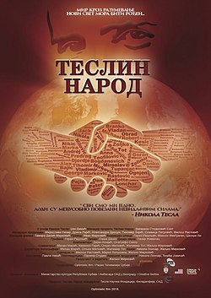
Место одржавања:Центар за културу „Влада Дивљан“,биоскопска сала, Митрополита Петра бр.8
Режија: Жељко Мирковић
Организатор: Градска општина Палилула у сарадњи са Центром за културу „Влада Дивљан“
Теслин народ је српски документарни филм из 2018. године у режији Жељка Мирковића. Прати историју Срба у Сједињеним Америчким Државама и значајних људи, њихов допринос САД и личне приче. Ушао је у ужи избор као кандидат за Оскара.

16. СЕПТЕМБАР/ПОНЕДЕЉАК
10:00ОБИЛАЗАК ДВОРСКОГ КОМПЛЕКСА
Место: Булевар Кнеза Александра Карађорђевића 96
Капацитет: Максималан број посетилаца по групи је 50 особа
Контакт за пријаву:011/3064 014
Контакт за пријаву:kancelarija@dvor.rs
Напомена: Пријава обавезна, Посетиоци су обавезни да понесу са собом важећи лични документ
Обилазак са водичем-Краљевског и Белог двора као и цркве Светог Андреја Првозваног.
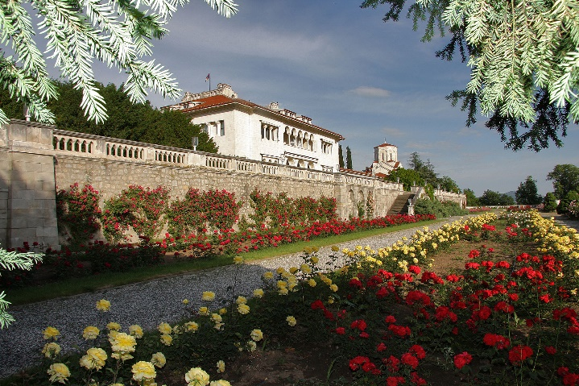
10:00 АМБАСАДА РЕПУБЛИКЕ ФРАНЦУСКЕ У БЕОГРАДУ
Место: Париска 11 (улаз из Грачаничке улице)
Капацитет: 40 особа
Информације и резервације: Кнез Михаилова 56, Туристички информациони центар
Контакт за пријаву: 011/ 2635 622 и011/2635 343
Контакт за пријаву:bginfo.knezmihailova@tob.rs
Напомена: Пријава обавезна, подаци неопходни за идентификацију (име и презиме, матични број, број лк. или број пасоша). Посетиоци треба да понесу важећи лични документ.
Обилазак резиденције и амбасаде Републике Француске и њених вртова са туристичким водичем.
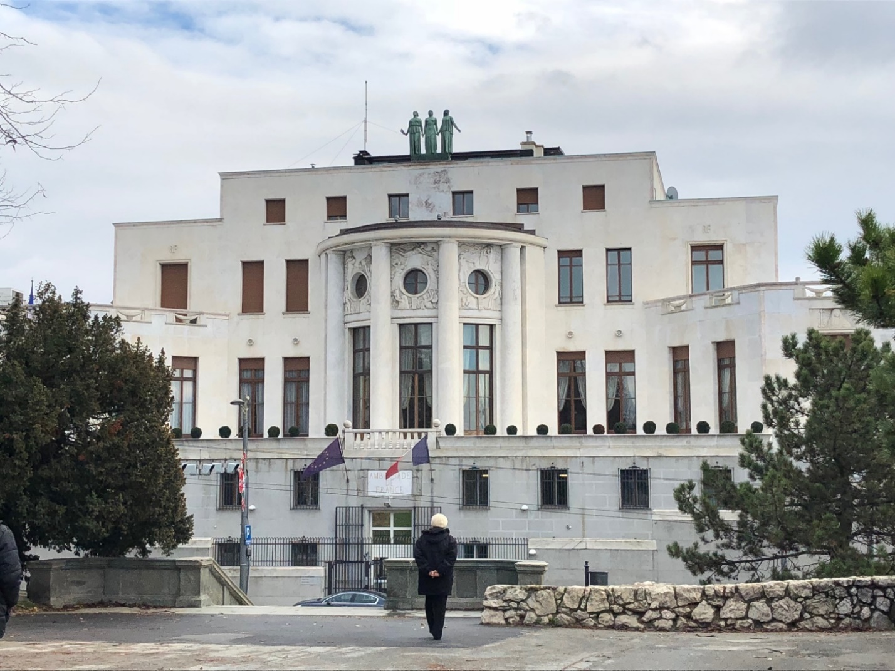
12:00 ОБИЛАЗАК САВСКОГ ТРГА И СПОМЕНИКА СТЕФАНУ НЕМАЊИ-ИНКЛУЗИВНА ТУРА
Место окупљања групе:испред споменика Стефану Немањи
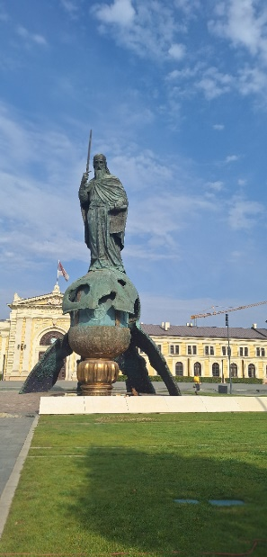
Време одржавања:12:00 – 13:30 часова
Организатор: Туристичка организација Београда
Информације и резервације:ТИЦ Кнез Михаилова 56
Контакт за пријаву: 011/ 2635 622, 011/2635 343
Сајт:www.tob.rs
Инстаграм:@visit__belgrade
Facebook: Visit.Belgrade
Напомена: Доступно за особе са инвалидитетом/слепе и слабовиде, особе у инвалидским колицима, особе са оштећеним слухом.
Учесници ће имати прилику да кроз сликовиту причу водича и додир стекну утисак о томе где је споменик позициониран, како изгледа, али и да се упознају са културно-историјским наслеђем локалитета

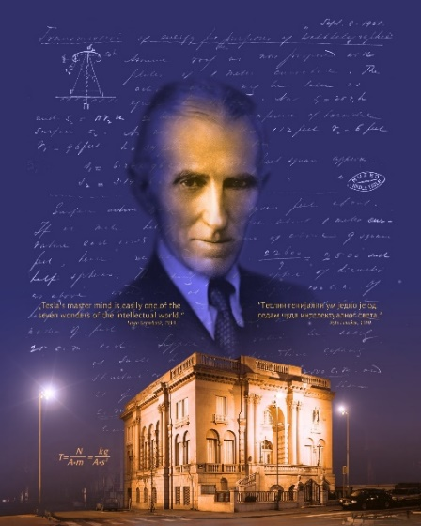
12:00 МУЗЕЈ НИКОЛЕ ТЕСЛЕ
Место: Музеј Николе Тесле, Крунска 51
Време посете: 12:00-18:00 часова
Музеј Николе Тесле је данас по свему јединствена институција науке и културе у Србији, а и у свету. Једини је музеј који чува оригиналну и личну заоставштину српског генија Николе Тесле. Поред упознавања са Теслиним открићима кроз причу наших стручно обучених демонстратора и пуштања у рад фантстичних експоната, посетиоци ће моћи да виде и кратак документарни филм о животу Николе Тесле. Поставка је прилагођена свим узрастима па ће и старији а и најмлађи грађани подједнако уживати.

13:00ОБИЛАЗАК ДВОРСКОГ КОМПЛЕКСА
Место: Булевар Кнеза Александра Карађорђевића 96
Капацитет: Максималан број посетилаца по групи је 50 особа
Контакт за пријаву:011/3064 014
Контакт за пријаву:kancelarija@dvor.rs
Напомена: Пријава обавезна, Посетиоци су обавезни да понесу са собом важећи лични документ
Обилазак са водичем-Краљевског и Белог двора као и цркве Светог Андреја Првозваног.
16:00 РАДИОНИЦА НАСЛЕЂЕ КОЈЕ НАС ОКРУЖУЈЕ - ”ГЛОКАЛНО”
Место: Чубурска 12, кафе радног центра Звуци срца
Време одржавања: 16.09.-21.09.2024 од16:00-19:30 часова
Организатор: Хуманитарна организација „Дечје срце“
Током читаве недеље посетиоци ће моћи да узму активно учешће у радионици под називом ”гЛокално ” која је осмишљена тако да кроз разговор са особама са сметњама у развоју прођемо кроз културна наслеђа која нас окружују, а пре свега кроз наслеђа која су смештена на општини Врачар, као општини на којој се и налази сам радни центар. Током разговора, посетиоци ће са запосленим особама са сметњама у развоју исцртавати знаменитости општине Врачар, а потом би своје цртеже штампали на цегерима и шољама. Млади са сметњама у развоју објасниће учесницима на радионици читав процес штампе. Како би се идеја о важности културног наслеђа проширила и ван оквира саме радионице, биће креиран мини видео који ће се пласирати путем друштвених мрежа Звука срца.
Ван времена предвиђеног за радионицу, добро дошли сте да уживате у нашем кафићу и оставите своју порукицу на нашем зиду под називом „гЛокално“ и тако нам предложите јединствене зграде, улице и споменике Врачара које треба уврстити у културно наслеђе.

16:00 ПАЛАТА СРБИЈА,ИСТОРИЈА КОЈА СЕ ЖИВИ
Место: Булевар Михајла Пупина 2
Информације и резервације: Кнез Михаилова 56, Туристички информациони центар
Контакт за пријаву: 011/ 2635 622 и011/2635 343
Контакт за пријаву:bginfo.knezmihailova@tob.rs
Капацитет: 60 особа
Напомена: Пријава обавезна, подаци неопходни за идентификацију (име и презиме, матични број, број лк. или број пасоша). Посетиоци треба да понесу важећи лични документ.
Висок степен очуваности аутентичних ентеријера свечаног дела Палате Србија издваја Палату као споменик културе који је истовремено и музеј у саставу и објекат који од времена изградње до данас непрекидно живи своју функцију у пуном потенцијалу. Потенцијал се односи на једнак али и увећан ниво искоришћености капацитета приликом организације догађаја највишег државног ранга као и на улогу важног репрезента државе која на најбољи могући начин чува своје историјско и културно наслеђе. Као и сваке, Палата Србија и ове године отвара своја врата посетиоцима, са поносом представљајући своје пажљиво чуване и одржаване збирке ликовне и примењене уметности.
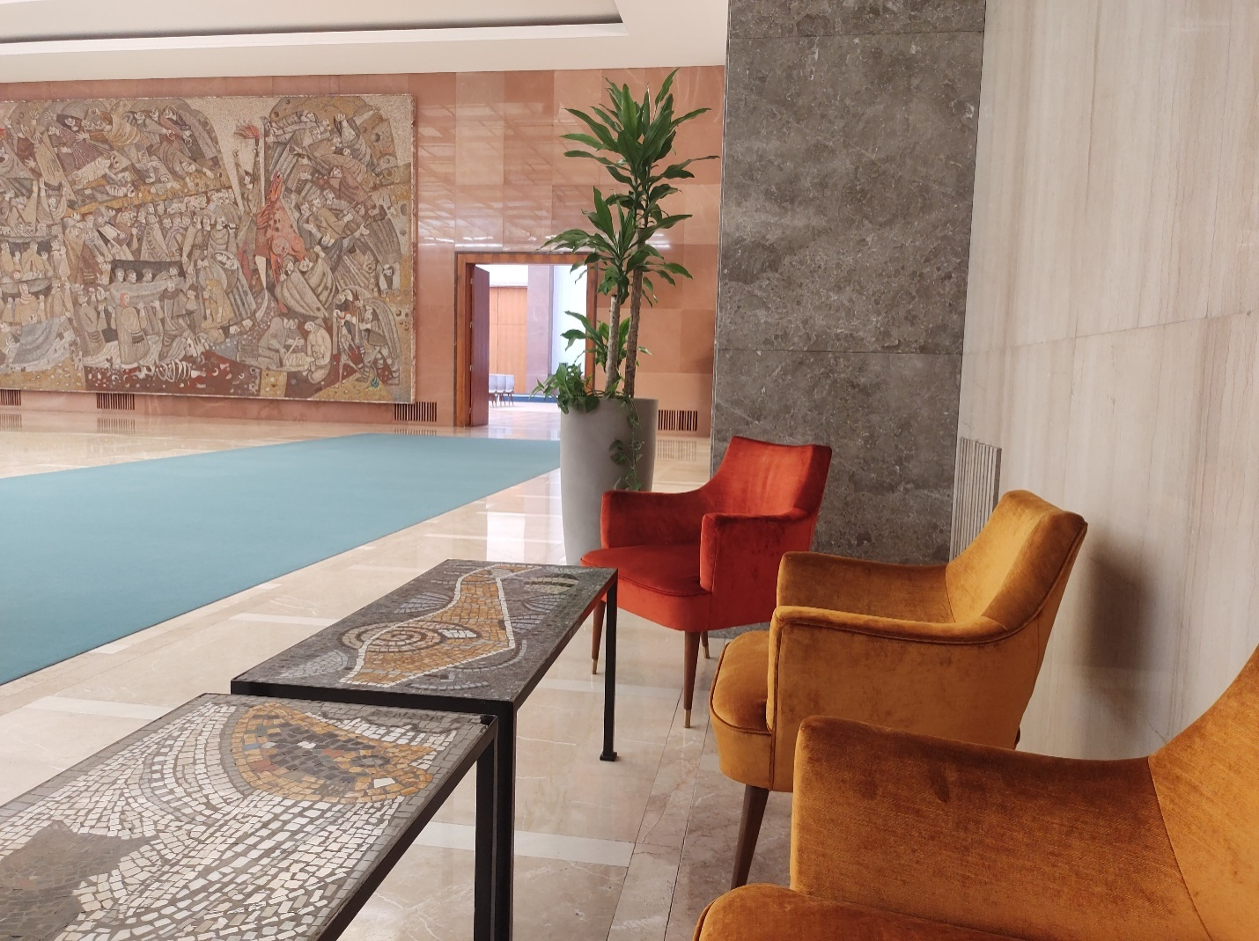
16:30 СТРУЧНО ВОЂЕЊЕ „УЛИЦА КРАЉА ПЕТРА У БЕОГРАДУ“
Окупљање: бочно од Конака кнегиње Љубице
Организатор: Завод за заштиту споменика културе града Београда
Шетњу води: историчарка уметности Бојана Ибрајтер Газибара
Контакт за пријаву: bojana.ibrajter-gazibara@beogradskonasledje.rs
Улица краља Петра у Београду је улица која има највећи број споменика културе од свих улица у Београду-укупно 14 и пролази кроз четири просторне културно-историјске целине. Увезује две падине, савску и дунавску, Косанчићев венац и Дорћол, некадашњи српски и турски део града. Ту су се сустицали прилазни путеви са разних страна света, те није ни чудо да је имала трговачки карактер. Истовремени, посматрајући улицу у целини, може се пратити историја града од Античког Сингидунума до данас, наслеђе различитих етничких група, као и смена различитих стилских концепција од балканске архитектуре, преко историјских стилова, академизма, сецесије, модернизма, ар декоа до савремене архитектуре – ишчитавајући тако утицаје који су са разних страна долазили у Београд.
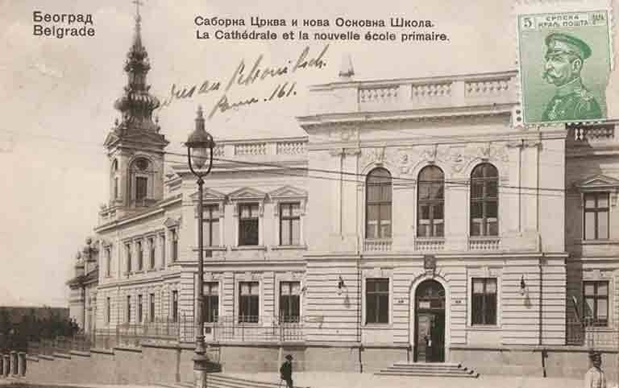
Улица краља Петра, документација Завода
17:00СТРУЧНО ВОЂЕЊЕ КРОЗ ИЗЛОЖБУ: „СЈАЈ ИЗНУТРА СЈАЈИ СПОЉА – КРЕАТИВНОСТ ПОВЕЗУЈЕ”
Место одржавања: Земун, Дом ваздухопловства Земун, Кнеза Павла Карађорђевића
Организатор: Галерија „Икар“
Аутор:Милена Бошковић Бадњар, магистар сликарства
Време трајања: 17 до 19 часова

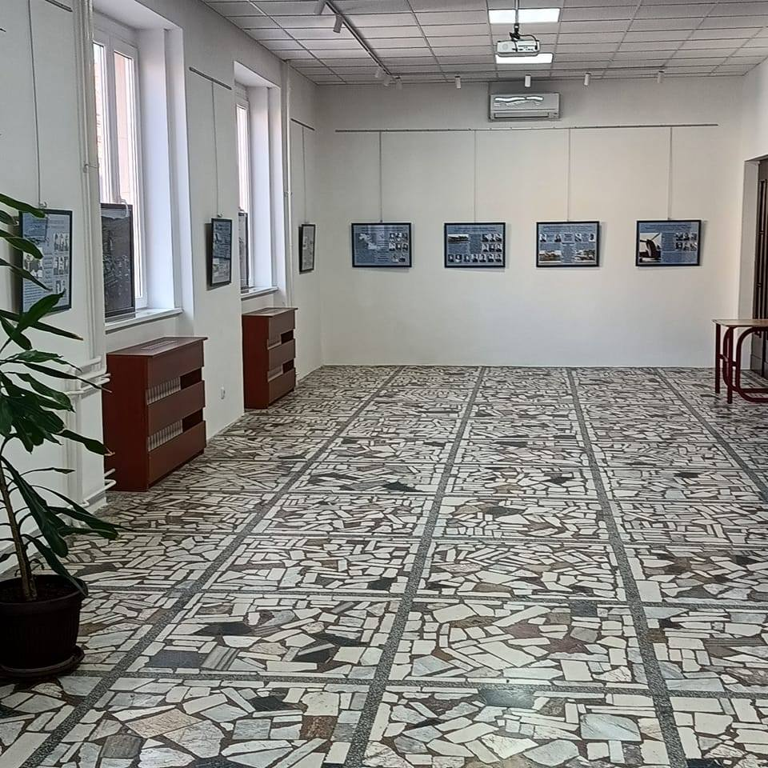
„Желим да помирим... Желим да повежем... Желим да оживим духовност, да форма изнутра и садржај споља буду у складу. Кроз игру и размену повезати народе. Помирење и мостови су на домак руке креативних...“

Извор: Facebook
18:00 ПАЛАТА СРБИЈА,ИСТОРИЈА КОЈА СЕ ЖИВИ
Место: Булевар Михајла Пупина 2
Информације и резервације: Кнез Михаилова 56, Туристички информациони центар
Контакт за пријаву: 011/ 2635 622 и011/2635 343
Контакт за пријаву: bginfo.knezmihailova@tob.rs
Капацитет: 60 особа
Напомена: Пријава обавезна, подаци неопходни за идентификацију (име и презиме, матични број, број лк. или број пасоша). Посетиоци треба да понесу важећи лични документ.
20:00 КУЛТУРНО ВЕЧЕ СА УДРУЖЕЊЕМ ГРАЂАНА КУЋА РОМСКЕ КУЛТУРЕ „ХОРЦ“
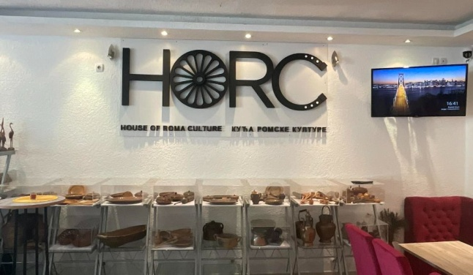
Место одржавања: Рузвелтова бр.41, УГ „ХОРЦ“
Реализатор: удружење „Хорц“
Организатор: Градска општина Палилула у сарадњи са Канцеларијом за младе градске општине Палилула, Туристичком организацијом Градске општине Палилула и удружењем грађана Кућа ромске културе „ХОРЦ“
Поводом теме „Руте, везе и мреже“ у сарадњи са удружењем грађана Кућа ромске културе „ХОРЦ“ биће организована изложба радова удружења, вече поезије и музике како би грађанима приближили обичаје и културу ромске популације.
20:00 КОНЦЕРТ ЈОВАН МАЉОКОВИЋ БЕНД
Место:Омладинско позориште „Дадов“, Десанке Максимовић 6/1
Контакт за пријаву: n.krisko@vracar.rs
Напомена: Пријава обавезна
Омладинско позориште „ДАДОВ“ ће за потребе манифестације “Дани европске културне баштине” учествовати са концертима из свог музичког програма- “Музички атеље” који ће се одржати у Великој Сали Дадова током септембра 2024.
17. СЕПТЕМБАР/УТОРАК
10:00 АМБАСАДА РЕПУБЛИКЕ ФРАНЦУСКЕ У БЕОГРАДУ
Место: Париска 11 (улаз из Грачаничке улице)
Капацитет: 40 особа
Информације и резервације: Кнез Михаилова 56, Туристички информациони центар
Контакт за пријаву: 011/ 2635 622 и011/2635 343
Контакт за пријаву:bginfo.knezmihailova@tob.rs
Напомена: Пријава обавезна, подаци неопходни за идентификацију (име и презиме, матични број, број лк. или број пасоша). Посетиоци треба да понесу важећи лични документ.
Обилазак резиденције и амбасаде Републике Француске и њених вртова са туристичким водичем.
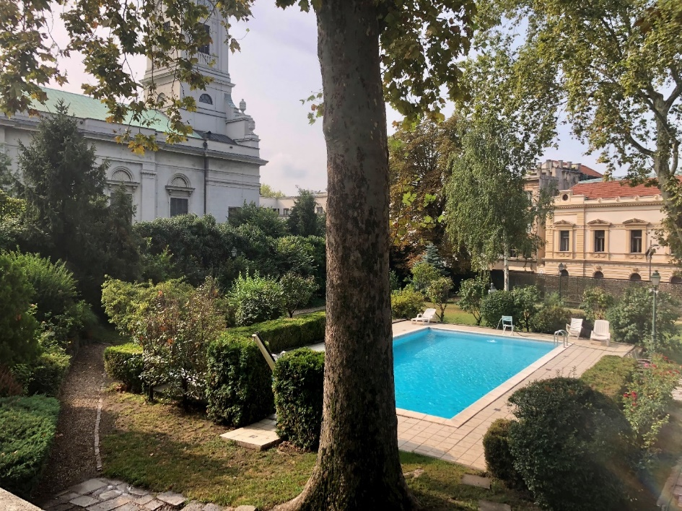
10:00 ПОСТАВКА ТРАДИЦИОНАЛНИХ НАРОДНИХ НОШЊИ И КОСТИМА НАЦИОНАЛНОГ АНСАМБЛА „КОЛО“
Место одржавања: Центар за културу „Влада Дивљан“ (сала потковица)
Реализатор: Национални ансамбл „Коло“
Организатор: Градска општина Палилула у сарадњи са Националним ансамблом „Коло“
Време трајања: 10-21 час
Ансамбл народних игара и песама Србије „Коло“, основан у Београду састављен је од професионалних играча и музичара који остварују велики успех на бројним концертима у Србији и у многим градовима свих континената што је ансамблу донело светски углед, многобројна признања и награде. Од оснивања до данас ансамбл „Коло“ истрајао је у настојању да народну игру подигне на ниво високе уметничке интерпретације. Програми ансамбла у многоме представљају узор, модел сценског етноприказивања, обједињујући основне вредности традиционалне културе. Ансамбл Коло представља и покретни музеј који поседује око 2.000 оригиналних костима непроцењиве вредности, од којих поједини представљају национално благо.

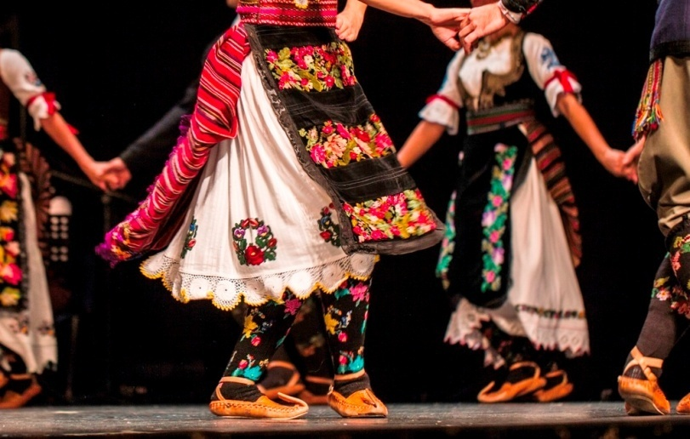
12:00 ОТВАРАЊЕ ИЗЛОЖБЕ „ИНСПИРАЦИЈА ЛУБАРДОМ, ПРОСТОРНА ИНСТАЛАЦИЈА“
Место: Кућа легата,Легат Петра Лубарде, Иличићева 1
Инспирисана ширим контекстом модерног у стваралаштву Петра Лубарде и начинима рада уметника, савремена уметница Марија Јевтић Дајић покушава да промисли на примеру три рада из колекције Легата Петра Лубарде: Човек и звери (1964), Усамљени јахач (Косово) (1969) и Ламенто за песника (Његош на ловћенску тему) (1970). Пројекат је својеврсна симбиоза модерног и савременог и представља прву интервенцију у јавном простору екстеријера Легата Петра Лубарде. Занимајући се за естетику дела модерне уметности уметница новим гледањем у процесу рада транспонује такво дело модерне уметности у инсталацију у јавном простору београдског легата. Линије разумевања и преношења истог се одвијају на нивоу простора, облика, боје и материјала (клирит). Нов рад сада ангажује посматрача да размишља о издвојеним облицима као својеврсним симболима у иконографском опусу уметника Петра Лубарде, просторима унутар „нове слике“ и бојама.
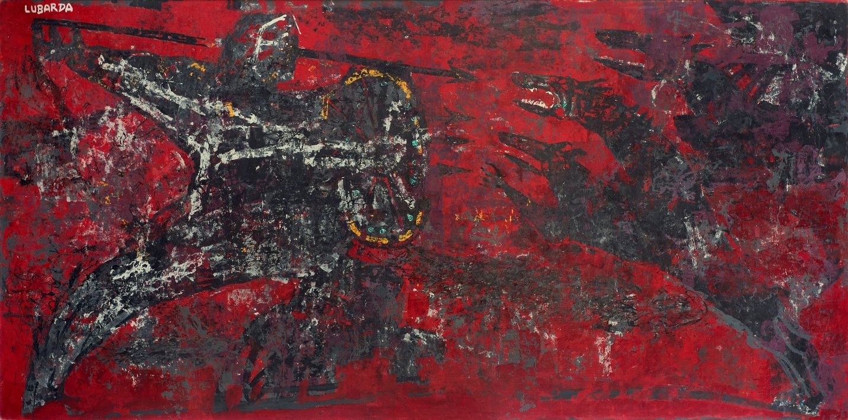
12:00 „ПУТ ХЕРОЈА“- ОБИЛАЗАК СПОМЕНИКА МИЛУНКЕ САВИЋ И РОДНЕ КУЋЕ ВОЈВОДЕ СТЕПЕ СТЕПАНОВИЋА
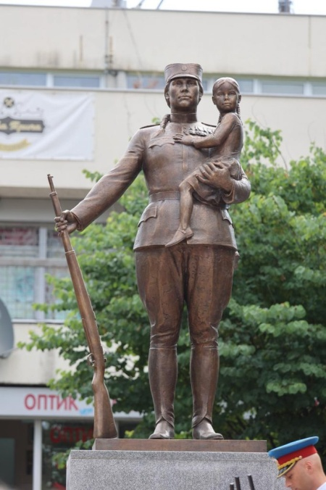
Место: насеље Браће Јерковић, парк између улица Браће Јерковић - код пијаце и Мештровићеве - иза продавнице Макси
Место и време окупљања: 11:30 часова испред Општине Вождовац, Устаничка 53
Организатор: Градска општина Вождовац и ОШ „Змај Јова Јовановић“
Стручно вођење: Миљана Павловић Степаноски, педагошки саветники и Алекса Владичић, домаћин-кустос
Капацитет: Број места ограничен
Контакт за пријаву: go.vozdovac@gmail.rs
Информације: www.vozdovac.rs
Напомена: Организован аутобуски превоз-Пријава обавезна до 16. септембра
Програм едукативног карактера намењен је ученицима ОШ „Змај Јова Јовановић“ и свим заинтересованим грађанима који би желели да сазнају нешто више о животима једног од најистакнутијих војсковођа Првог светског рата и српске ратне историје, војводи Степи Степановићу (1856-1929) и најодликованије жене у историји ратовања, Милунки Савић (1890-1973), које поред учешћа у Балканским ратовима и Великом рату, изузетних постигнућа и храбрости, повезује и Вождовац, војвода је ту рођен, а „српска Јованка Орлеанка“ живела и преминула.

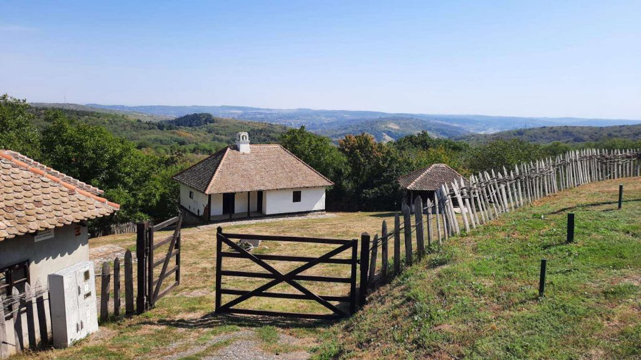

12:00 ПОСЕТА ИНСТИТУТУ ЗА БОТАНИКУ И БОТАНИЧКОЈ БАШТИ ЈЕВРЕМОВАЦ-ИНКЛУЗИВНА ТУРА
Место окупљања групе: испред главног улаза Ботаничке баште Јевремовац
Време трајања туре: 12:00-13:30 часова
Информације и резервације:ТИЦ Кнез Михаилова
Контакт за пријаву: 011/ 2635 622 и011/2635 343
Контакт за пријаву: bginfo.knezmihailova@tob.rs
Сајт:www.tob.rs
Инстаграм: @visit__belgrade
Facebook: Visit.Belgrade
Напомена: Доступно за особе са инвалидитетом /слепе и слабовиде, особе у инвалидским колицима,особе са оштећеним слухом.
Посетиоци ће имати прилику да се на креативан начин уз причу водича из Ботаничке баште и активацију чула додира и мириса стекну нова знања из области ботанике, али и да се опусте у прелепом амбијенту.
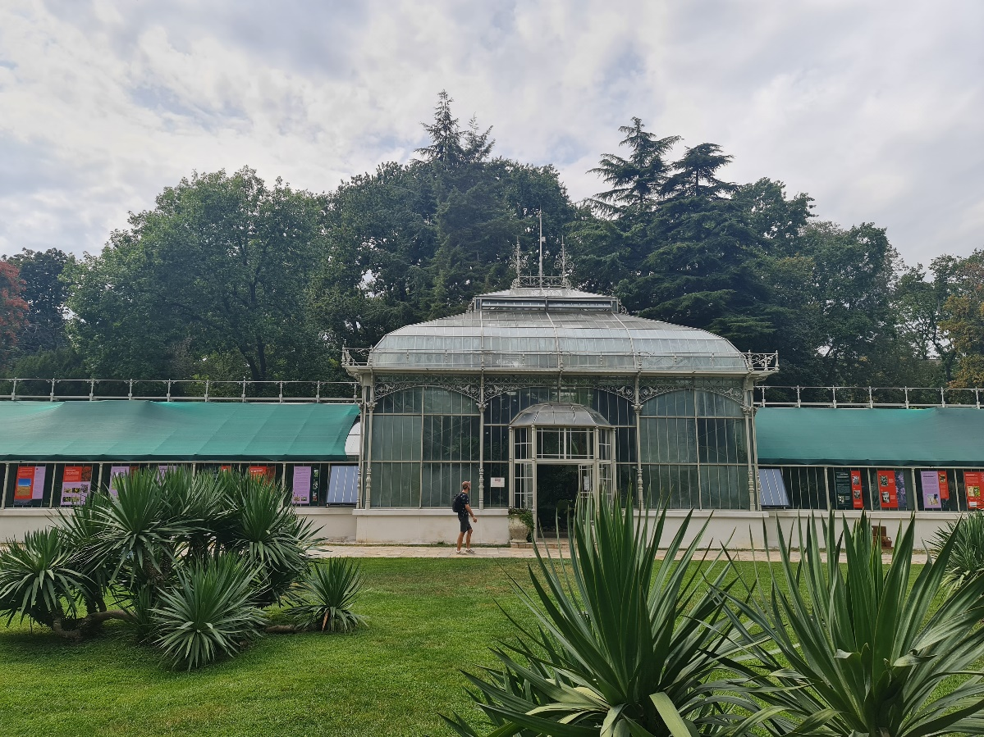
13:00 НАРОДНА БИБЛИОТЕКА СРБИЈЕ
Место:Народна библиотека Србије, Скерлићева 1
Стручно вођење кроз изложбуБосиљке Босе Кићевац – између стварности и маште ауторке Горане Стевановић.

13:30 ПОСЕТА ИНСТИТУТУ ЗА БОТАНИКУ И БОТАНИЧКОЈ БАШТИ ЈЕВРЕМОВАЦ-ИНКЛУЗИВНА ТУРА
Место окупљања групе: испред главног улаза Ботаничке баште Јевремовац
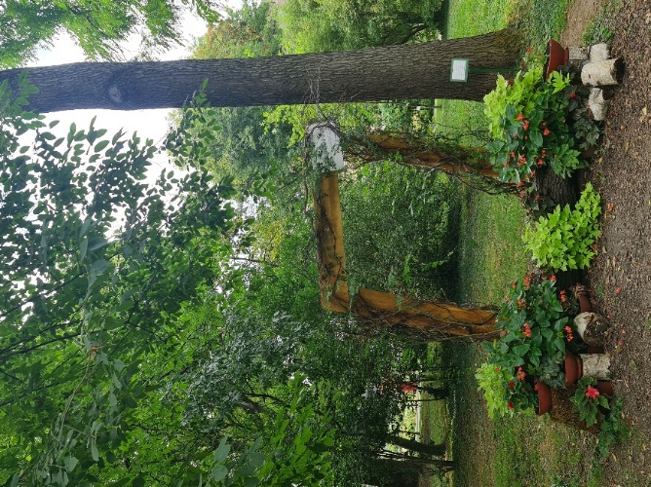
Време трајања туре: 13:30-15:00 часова
Информације и резервације:ТИЦ Кнез Михаилова
Контакт за пријаву: 011/ 2635 622 и011/2635 343
Контакт за пријаву: bginfo.knezmihailova@tob.rs
Сајт:www.tob.rs
Инстаграм: @visit__belgrade
Facebook: Visit.Belgrade
Напомена: Доступно за особе са инвалидитетом /слепе и слабовиде, особе у инвалидским колицима,особе са оштећеним слухом.
Посетиоци ће имати прилику да се на креативан начин уз причу водича из Ботаничке баште и активацију чула додира и мириса стекну нова знања из области ботанике, али и да се опусте у прелепом амбијенту.

16:00 ПАЛАТА СРБИЈА,ИСТОРИЈА КОЈА СЕ ЖИВИ
Место: Булевар Михајла Пупина 2
Информације и резервације: Кнез Михаилова 56, Туристички информациони центар
Контакт за пријаву: 011/ 2635 622 и011/2635 343
Контакт за пријаву: bginfo.knezmihailova@tob.rs
Капацитет: 60 особа
Напомена: Пријава обавезна, подаци неопходни за идентификацију (име и презиме, матични број, број лк. или број пасоша). Посетиоци треба да понесу важећи лични документ.

16:30 СТРУЧНО ВОЂЕЊЕ „БЕОГРАДСКА ТВРЂАВА“
Окупљање: испред Библиотеке града Београда, Кнез Михаилова бр.56
Организатор: Завод за заштиту споменика културе града Београда
Шетњу воде: архитекта Александар Ивановић и историчар уметности Александар Божовић
Контакт за пријаву: aleksandar.bozovic@beogradskonasledje.rs
Историја Београдске тврђаве, најстаријег градског простора Београда можемо пратити од оснивања римског Сингидунума. Словенско име града - тврђаве – Београд – први пут се помиње 878. године у писму римског папе Јована III бугарском кнезу Борису. Изградње, рушења и обнове бедема Београдске тврђаве осликавају успоне и падове Београда, као и значај његове улоге у прошлости. Кроз дуги период формирања београдске фортификације еволуирале су од античког утврђеног логора – каструма, преко утврђења средњовековног града, до савременог бастиона артиљеријске тврђаве. Када су 1867. године Срби коначно добили кључеве Београдске тврђаве, она је и даље остала подређена војним потребама српске, потом југословенске војске. Београдска тврђава је утврђена за споменика културе од изузетног значаја 1979. године.

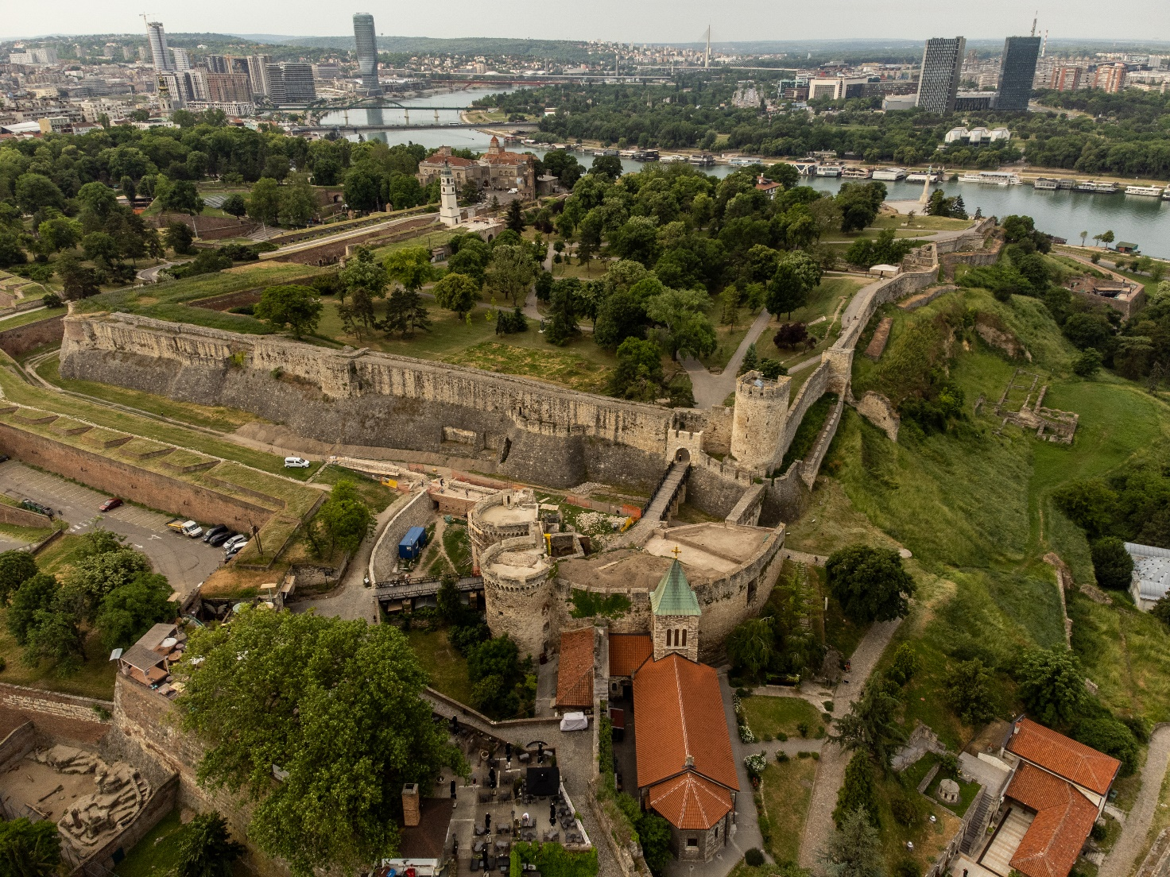

Београдска тврђава, фото: А. Газибара, документација Завода
18:00 ПАЛАТА СРБИЈА,ИСТОРИЈА КОЈА СЕ ЖИВИ
Место: Булевар Михајла Пупина 2
Информације и резервације: Кнез Михаилова 56, Туристички информациони центар
Контакт за пријаву: 011/ 2635 622 и011/2635 343
Контакт за пријаву: bginfo.knezmihailova@tob.rs
Капацитет: 60 особа
Напомена: Пријава обавезна, подаци неопходни за идентификацију (име и презиме, матични број, број лк. или број пасоша). Посетиоци треба да понесу важећи лични документ.
18:00 ЦРТАЊЕ И СЛИКАЊЕ
Место: Шуматовачка 122
Организатор:Арт центар Шуматовачка,
Време одржавања: 18:00-20:00 часова
Водич радионице:Вања Ђорђевић
Контакт за пријаву:art@sumatovacka.rs

18:00 ПОСЕТА МУЗЕЈУ ИЛУЗИЈА-ИНКЛУЗИВНА ТУРА
Место окупљања групе :Нушићева 11
Време трајања туре: 18:00.- 19:00 часова
Информације и резервације:ТИЦ Кнез Михаилова 56
Контакт за пријаву: 011/ 2635 622, 011/2635 343
Сајт:www.tob.rs
Инстаграм:@visit__belgrade
Facebook: Visit.Belgrade
Напомена: Доступно за особе са инвалидитетом/слепе и слабовиде, особе у инвалидским колицима, особе са оштећеним слухом.
Музеј илузија пружа простор за друштвен и забаван излет у свет који очарава све генерације. Водич ће на знаковном језику кроз актуелну тему увести у свет оптичких илузија и холограма. Иновативни програм Музеја илузија нуди учесницима прилику да кроз истраживање музејских експоната сазнају више о безбедности у дигиталном окружењу као и важности сигурног понашања на интернету.
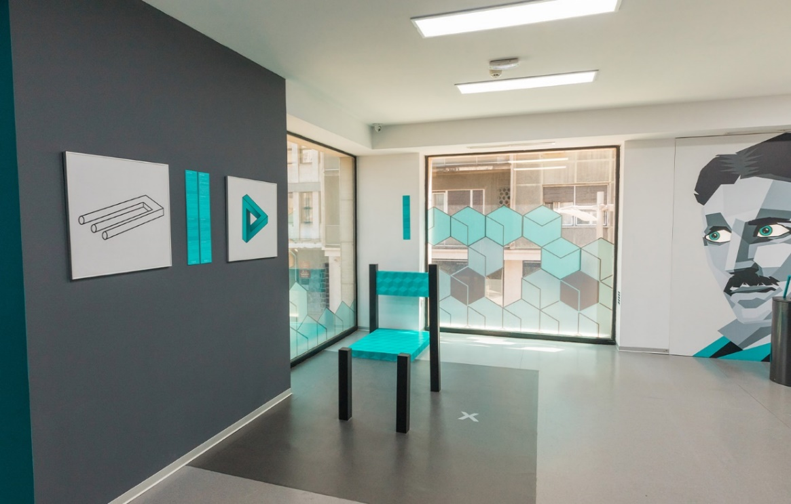
18:00 00 КРОЗ ПАЛАТУ САНУ: АУТОРСКО ВОЂЕЊЕ КРОЗ ИЗЛОЖБУ
Место:Ђуре Јакшића 2
Информације и резервације: Кнез Михаилова 56, Туристички информациони центар
Контакт за пријаву: 011/ 2635 622 и011/2635 343
Контакт за пријаву: bginfo.knezmihailova@tob.rs
Капацитет: 30 особа
Реализатор: Јелена Манојловић, виши кустос
Напомена: Пријава обавезна
Ауторско вођење кроз изложбу „Великани у фармацији: Тражим почетак, сјај и сате стале“
18:00 ОТВАРАЊЕ ИЗЛОЖБЕ ИКОНА
Место: Галерија центра за културу и образовање Раковица
Капацитет: 100 особа
Напомена: Број места је ограничен

19:00 ПРОМОЦИЈА КЊИГЕ И УМЕТНИЧКИ ПРОГРАМ СНЕЖАНЕ ТЕОДОРОПУЛОС
Место: Галерија центра за културу и образовање Раковица
Капацитет: 100 особа
Напомена: Број места је ограничен
Учесници: Лепомир Ивковић, Милован Здравковић и остали.

19:00„ПЕСНИЦИ ДОСИТЕЈУ “- СВЕЧАНИ ПРОГРАМ ПОВОДОМ 20 ГОДИНА РАДА ЗАДУЖБИНЕ „ДОСИТЕЈ ОБРАДОВИЋ“
Место:Дом Војске Србије, Браће Југовић 19, Београд
19:00 00 КРОЗ ПАЛАТУ САНУ: ПРАТЕЋИ ПРОГРАМ ИЗЛОЖБЕ
Место:Ђуре Јакшића 2
Информације и резервације: Кнез Михаилова 56, Туристички информациони центар
Контакт за пријаву: 011/ 2635 622 и011/2635 343
Контакт за пријаву: bginfo.knezmihailova@tob.rs
Капацитет: 30 особа
Реализатор: проф. др Ивана Спасовић, историчарка
Напомена: Пријава обавезна
Стручно вођење кроз пратећи програм изложбе„Великани у фармацији: Тражим почетак, сјај и сате стале“
Предавање „Стеван Јаковљевић: јесу ли то два човека истог имена?“

20:00 КОНЦЕРТ САШЕ ВАСИЋА
Место:Омладинско позориште „Дадов“, Десанке Максимовић 6/1
Контакт за пријаву: n.krisko@vracar.rs
Напомена: Пријава обавезна
Омладинско позориште „ДАДОВ“ ће за потребе манифестације “Дани европске културне баштине” учествовати са концертима из свог музичког програма- “Музички атеље” који ће се одржати у Великој Сали Дадова током септембра 2024.

18. СЕПТЕМБАР/СРЕДА
8:00 ПЧЕЛАРИ „БУДУЋНОСТ“-ПРОДАЈНА ИЗЛОЖБА
Место:Шеталишна зони у Карађорђевој улици у Лазаревцу
Време трајања: 8-12 часова

У склопу изложбе у 12 часова – Предавање на тему пчеларства, у Библиотеци Димитрије Туцовић, у Лазаревцу
10:00ОБИЛАЗАК ДВОРСКОГ КОМПЛЕКСА
Место: Булевар Кнеза Александра Карађорђевића 96
Капацитет: Максималан број посетилаца по групи је 50 особа
Контакт за пријаву: 011/3064 014
Контакт за пријаву:kancelarija@dvor.rs
Напомена: Пријава обавезна, Посетиоци су обавезни да понесу са собом важећи лични документ
Обилазак са водичем-Краљевског и Белог двора као и цркве Светог Андреја Првозваног.
11:00 00 КРОЗ ПАЛАТУ САНУ: ЛЕГАТИ САНУ
Место:Кнеза Михаила 35
Информације и резервације: Кнез Михаилова 56, Туристички информациони центар
Контакт за пријаву: 011/ 2635 622 и011/2635 343
Контакт за пријаву: bginfo.knezmihailova@tob.rs
Капацитет: 30 особа
Реализатор: Наташа Васић уз подршку стручњака САНУ
Напомена: Пријава обавезна
Стручно вођење кроз легате САНУ (Спомен-собе Бранка Ћопића, Милутина Миланковића и Марка Ристића, Легат Олге Јеврић)
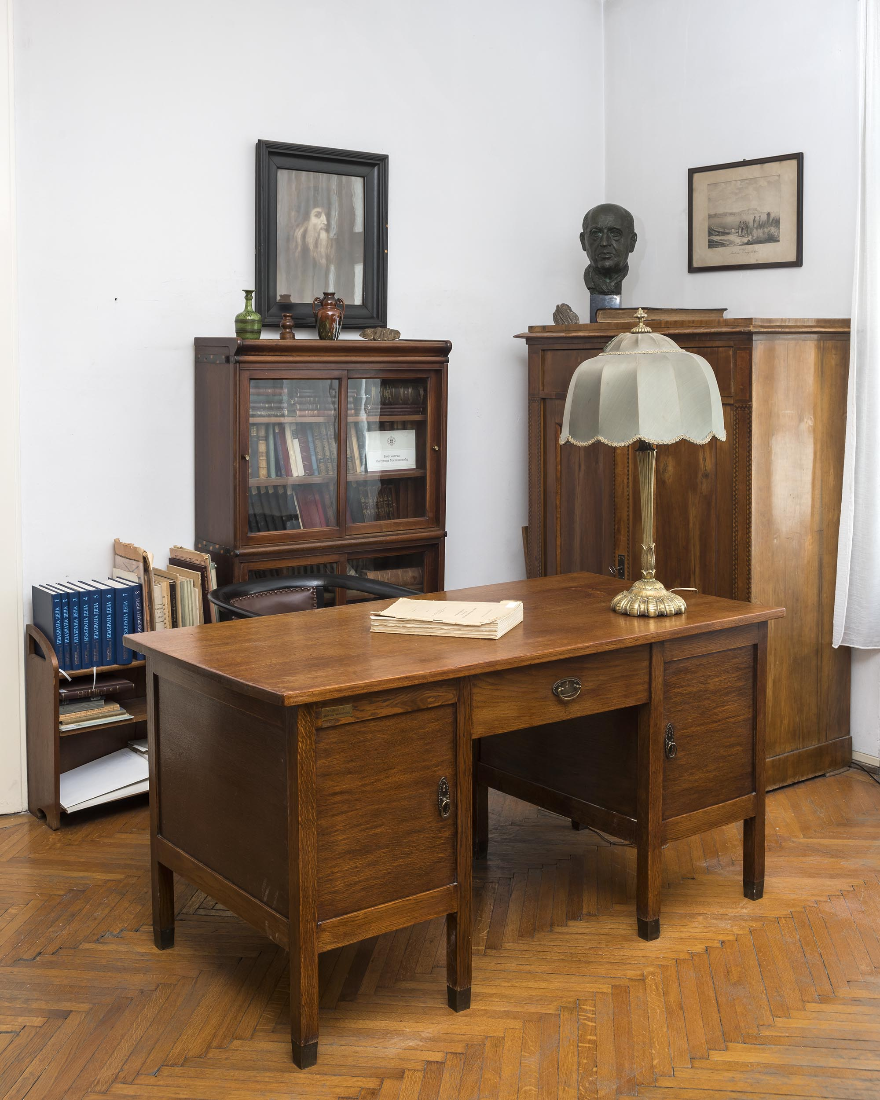

13:00ОБИЛАЗАК ДВОРСКОГ КОМПЛЕКСА
Место: Булевар Кнеза Александра Карађорђевића 96
Капацитет: Максималан број посетилаца по групи је 50 особа
Контакт за пријаву: 011/3064 014
Контакт за пријаву:kancelarija@dvor.rs
Напомена: Пријава обавезна, Посетиоци су обавезни да понесу са собом важећи лични документ
Обилазак са водичем-Краљевског и Белог двора као и цркве Светог Андреја Првозваног.
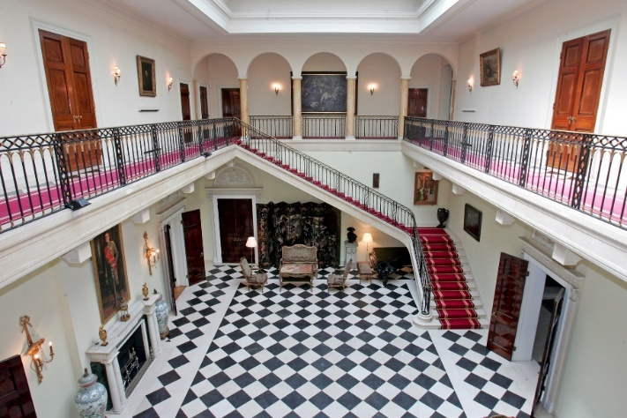
13:00 ШАХОВСКА СИМУЛТАНКА
Место:Плато код Рударске чесме, шеталишна зона у Карађорђевој улици у Лазаревцу

Шаховски клуб Колубара организује шаховску симултанку у присуству велемајстора. Симултанка ће првенствено бити посвећена деци.
17:00КУЛТУРНО УМЕТНИЧКО ДРУШТВО „ГРАДИМИР“
Место: Милешевска 42а
У оквиру Дана европске баштине КУД желида, кроз презентацију игара, песама и народног костима, приближи деци традицију српског народа, као и утицај трговачких путева на народну традицију и ношњу.

20:00 КУЛТУРНО ВЕЧЕ У САРАДЊИ СА УДРУЖЕЊЕМ ЖЕНА „ЕТНО АРТ“ У ОВЧИ
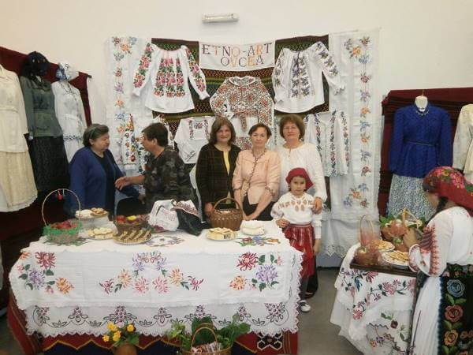
Место одржавања: Месна заједница Овча, Михаја Еминескуа бр. 78
Реализатор: удружење „Етно арт“
Организатор: Градска општина Палилула у сарадњи са Туристичком организацијом Градске општине Палилула и удружењем „Етно арт“
Кроз изложбу и причу представника удружења, грађани ће моћи да сазнају више о раду удружења које се годинама бави ручном израдом радова, накита, ношњи, како би се очувало духовно, естетско, обичајно и културно наслеђе.
20:00 ONLINE ПРЕДАВАЊЕ КАКО СУ ЧУВАНЕ ЕВРОПСКЕ УМЕТНИНЕ ТОКОМ II СВЕТСКОГ РАТА?
Место: Радослава Грујића 3
Организатор: Установа културе Божидарац
Контакт за пријаву:bozidarac.rs
Контакт за пријаву:office@bozidarac.rs
Напомена:Пријава обавезна

Сазнајте како су највреднија уметничка дела Европе преживела најразорнији сукоб у историји. Kроз фасцинантне приче о храбрим појединцима, тајним склоништима и међународним напорима за очување културног наслеђа, истражићемо како су ремек-дела уметности спашена од пљачке и уништења. Предавање ће вас повести кроз историјске догађаје који су обликовали судбину европских уметнина, са посебним фокусом на њихов значај за данашњи свет. Региструјте се и откријте скривене приче иза очувања европске културне баштине.
20:00 КОНЦЕРТ ИВАНА МИЛИНКОВИЋА
Место:Омладинско позориште „Дадов“, Десанке Максимовић 6/1
Контакт за пријаву: n.krisko@vracar.rs
Напомена: Пријава обавезна
Омладинско позориште „ДАДОВ“ ће за потребе манифестације “Дани европске културне баштине” учествовати са концертима из свог музичког програма- “Музички атеље” који ће се одржати у Великој Сали Дадова током септембра 2024.

19. СЕПТЕМБАР/ЧЕТВРТАК
11:00 ОБИЛАЗАК ХРАМА СВЕТОГ САВЕ
Место: Крушедолска 2А
Контакт за пријаву:n.krisko@vracar.rs
Организован обилазак Храма Светог Саве са Криптом уз водича на српском језику.
11:00 ОТВАРАЊЕ ИЗЛОЖБЕ „ЗВЕЗДАРОГРАФИЈА“
Место: Астрономска опсерваторија Звездара, Волгина 7

Изложба фотографија звездарских средњошколаца насталих у оквиру Фестивала културе младих „Звездаријада“ 2023/2024. Средњошколци су кроз своје фотографије на посебан начин указали на значајне објекте, личности, пејзаже, урбане амбијенте, историјске и културне целине Звездаре и направили специфичну и аутентичну репрезентације духа места и живота овог дела града.

12:00ЗАВИЧАЈНА ЗБИРКА
Место: Завичајна збирка, Сопотски хан,Кнеза Милоша 48, Сопот
Време одржавања: 12:00-15:00 часова
Допуњавање етнографских артефаката и презентација изложбе у Доксату Кнеза Милоша у Сопоту који за циљ има презентацију знања и вештина наших предака које и данас имају употребну вредност. Пројекат има за циљ да се богато културно материјално наслеђе које овај крај има учини видљивим широј јавности. Највећи број изложбених експоната је прикупљен из приватног власништва наших суграђана. Изложбена поставка у Завичајној збирци има громан значај за очување традиције и идентитета нашег народа, а и свеукупне европске баштине и традиције којој припадамо.
13:00 ОБИЛАЗАК ХРАМА СВЕТОГ САВЕ
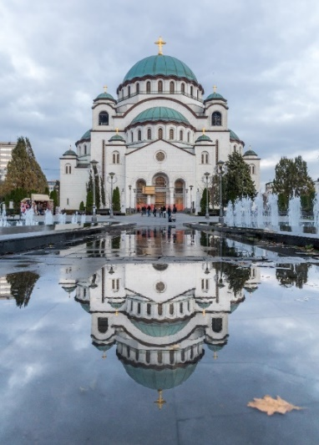
Место: Крушедолска 2А
Контакт за пријаву:n.krisko@vracar.rs
Организован обилазак Храма Светог Саве са Криптом уз водича на српском језику.

16:00МАСКЕМБАЛ-МЕЂУНАРОДНИ ФЕСТИВАЛ ХУМОРА ЗА ДЕЦУ
Место: Рударска чесма у шеталишној зони Карађорђеве улице, Лазаревац

У оквиру Фестивала хумора за децу одржаће се маскенбал где ће свечана поворка проћи градом, а жири ће прогласити најбоље маске.
18:00 АУТОРСКО ВОЂЕЊЕ: (ПО)ДЕЉЕНА СЕЋАЊА ПАГАНСКЕ И ХРИШЋАНСКЕ САХРАНЕ РЕМЕЗИЈАНЕ
Место одржавања: Мала галерија Народног музеја Србије
Организатор: Народни музеј Србије
Аутор:Марко Јанковић
Становници касноантичке Ремезијане живели су у временима војних, економских, друштвених и религиозних превирања. Ауторско вођење је посвећено питањима да ли су се и како ове промене огледале у начину на који су се сахрањивали. Предмети откривени у гробовима, ритуали приликом сахране, као и форме гробова откривају нам интересантну причу о паганима и хришћанима 4. века и њиховог суживота у Ремезијани.
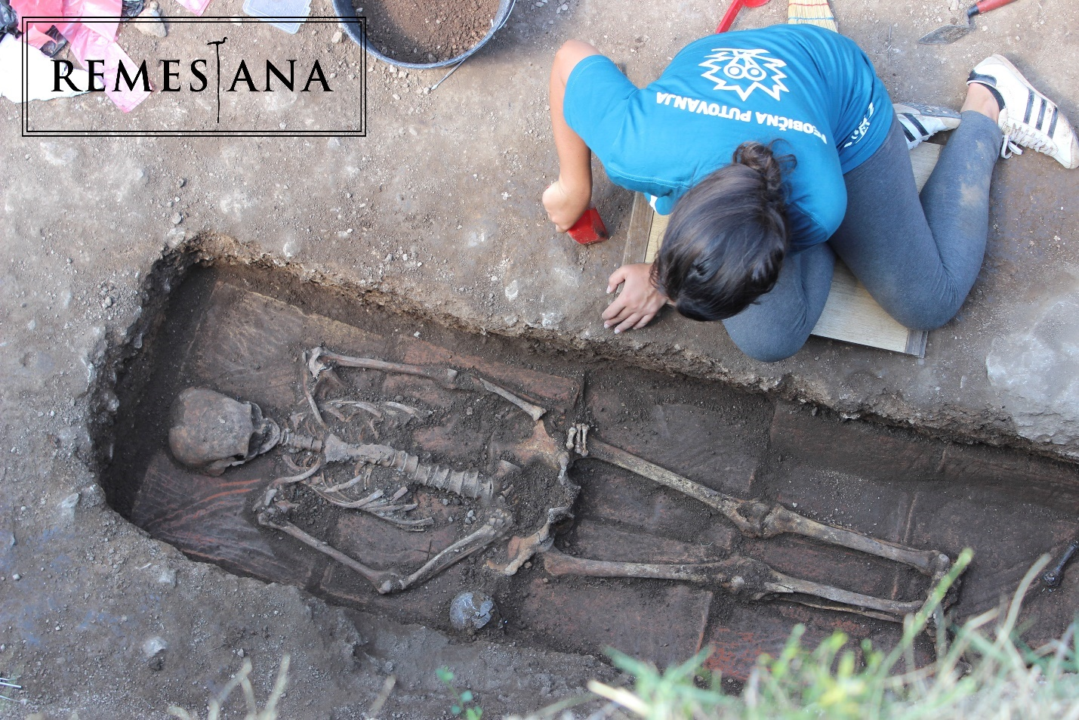

18:00 ПОСЕТА МУЗЕЈУ ИЛУЗИЈА-ИНКЛУЗИВНА ТУРА
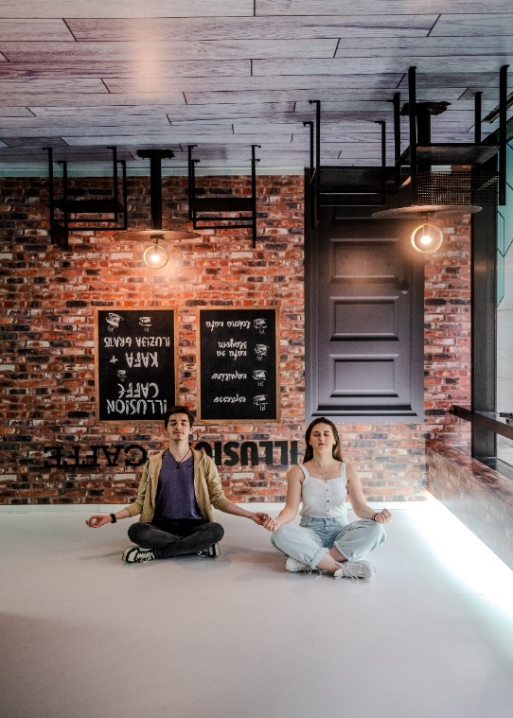
Место окупљања групе :Нушићева 11
Време трајања туре: 18:00.- 19:00 часова
Информације и резервације:ТИЦ Кнез Михаилова 56
Контакт за пријаву: 011/ 2635 622, 011/2635 343
Сајт:www.tob.rs
Инстаграм:@visit__belgrade
Facebook: Visit.Belgrade
Напомена: Доступно за особе са инвалидитетом/слепе и слабовиде, особе у инвалидским колицима, особе са оштећеним слухом.
Музеј илузија пружа простор за друштвен и забаван излет у свет који очарава све генерације. Водич ће на знаковном језику кроз актуелну тему увести у свет оптичких илузија и холограма. Иновативни програм Музеја илузија нуди учесницима прилику да кроз истраживање музејских експоната сазнају више о безбедности у дигиталном окружењу као и важности сигурног понашања на интернету.

18:00 КРОЗ ПАЛАТУ САНУ: ОБИЛАЗАК ЗГРАДЕ
Место:Кнеза Михаила 35
Информације и резервације: Кнез Михаилова 56, Туристички информациони центар
Контакт за пријаву: 011/ 2635 622 и011/2635 343
Контакт за пријаву: bginfo.knezmihailova@tob.rs
Капацитет: 30 особа
Реализатор: Наташа Васић уз подршку стручњака САНУ
Напомена: Пријава обавезна
Стручно вођење кроз палату САНУ (Улазни фоаје, Свечана сала, Сала Председништва, Библиотека САНУ, Збирка одликовања Архива САНУ)

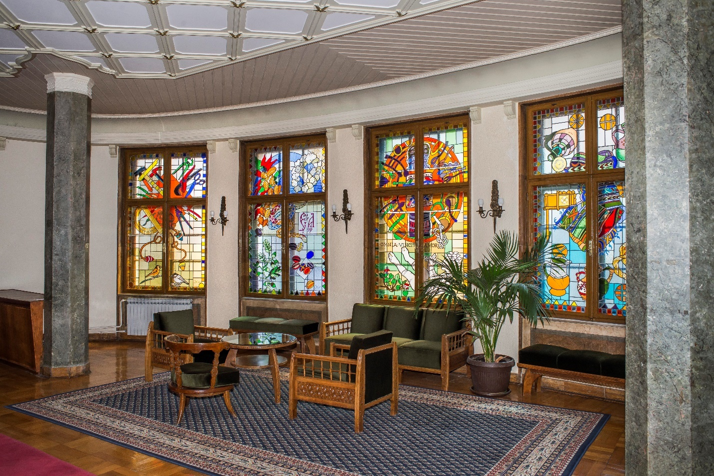

19:00 ПРОЈЕКЦИЈА ФИЛМА „ЉУБАВ ТВОЈА И НЕПОСЛУШНОСТ МОЈА“
Место: Сала центра за културу и образовање Раковица
Аутор: Лука Ђурапчевић

19:30 КОНЦЕРТ „TERNE ČHAVE“ (РОМСКИ РОКЕНРОЛ „ROM’N’ROLL“, ЧЕШКА)
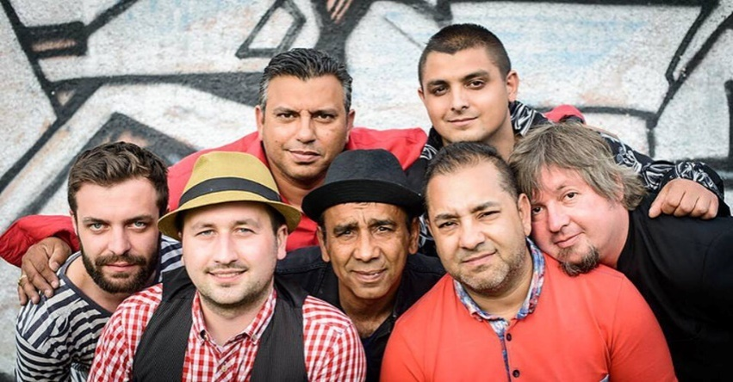
Место: Ранчићева кућа, Мајевичка 9, Гроцка

У оквиру своје европске турнеје, чешки бенд „Тerne Čhave“ наступиће на летњој сцени Ранчићеве куће у склопу музичког програма „Музичка башта“. TERNE ČHAVE сматрају се водећим и једним од најпознатијих ромских бендова у Чешкој Републици. У њиховој музици, осим завичајних мелодија, чују су се и рок, латино, џез или плесни ритмови спојени у аутентичну музичку фузију ROM’N’ROLL.

20:00 КОНЦЕРТ ФИЛИПА ЖМАХЕРА И “BLACK&WHITE”
Место:Омладинско позориште „Дадов“, Десанке Максимовић 6/1
Контакт за пријаву: n.krisko@vracar.rs
Напомена: Пријава обавезна
Омладинско позориште „ДАДОВ“ ће за потребе манифестације “Дани европске културне баштине” учествовати са концертима из свог музичког програма- “Музички атеље” који ће се одржати у Великој Сали Дадова током септембра 2024.

20. СЕПТЕМБАР/ПЕТАК
10:00 МАНИФЕСТАЦИЈА „ИЗ МЛАДЕНОВЦА ЗА СРБИЈУ“
Место:Градски парк у центру Младеновца
Изложба етно хране и пића, старих заната и народне радиности, промоција природних и туристичких потенција

12:00 „РУТА СТРАДАЊА“ ОБИЛАЗАК ТОПОВСКЕ ШУПЕ-МУЗЕЈА БАЊИЧКОГ ЛОГОРА И СПОМЕН ПАРКА ЈАЈИНЦИ
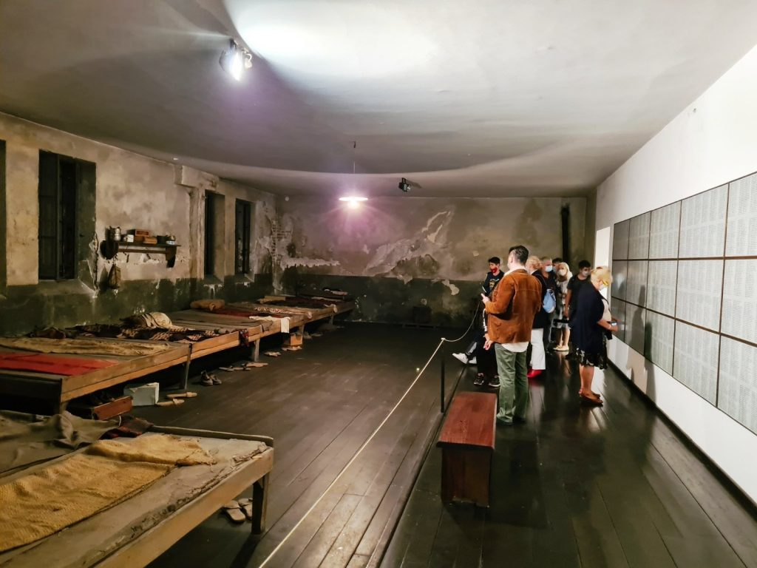
Место: Топовске шупе, Табановачка 1, Аутокоманда
Место и време окупљања: 11:30 часова испред Општине Вождовац, Устаничка 53
Организатор:Градска општина Вождовац, Музеј града Београда/Музеј Бањичког логора и Музеј жртава геноцида Београд
Стручно вођење: Горан Антонић, историчар, Теодора Стојиљковић, етнолог-антрополог и Никола Милошевски, историчар
Капацитет: Број места ограничен
Контакт за пријаву: go.vozdovac@gmail.rs
Информације: www.vozdovac.rs
Напомена: Организован аутобуски превоз-Пријава обавезна до 18. септембра
Евоцирајући „руте“ тешког страдања Срба, Јевреја и Рома у Другом светком рату, од првог логора за Јевреје и Роме у Београду на Аутокоманди – логор Топовске шупе, преко највећег концентрациони логора у окупираној Србији – Бањички логор, до највећег стратишта у Србији – Стрелиште Јајинци (данас Спомен-парк Јајинци), програм подстиче неговање културе сећања као важног аспекта у очувању културног, духовног и националног идентитета.
12:00ЖИВА ВОДЕНИЦА
Место: Борикића воденица, Неменикуће (подно Космаја), улица Вука Караџића бр. 5

Пројекат има за циљ дизајн ентеријера и екстеријера „Борикића воденице“ у Неменикућу, као и покретање воденице у рад. Предвиђено је сређивање простора око воденице и адаптација у својеврсну позорницу уметности, као и враћање примарне улоге, млевења брашна. Основна идеја пројекта је формирање такозваног едукативно-културног центра погодног за огледну наставу за децу и младе и училиште традицијског наслеђа.
12:00ОБИЛАЗАККУЛТУРНО-ИСТОРИЈСКОГ КОМПЛЕКСА БЕОГРАДСКА ТВРЂАВА ИПАРКА КАЛЕМЕГДАН -ИНКЛУЗИВНА ТУРА
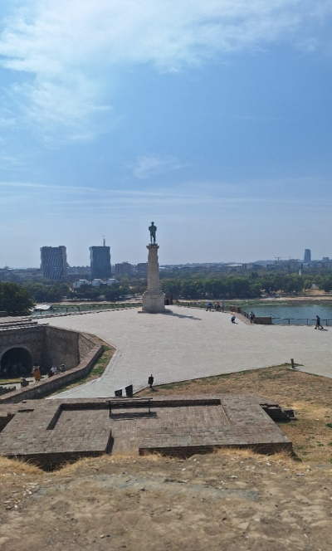
Место окупљања групе: испред ТИЦ-а, Кнез Михаилова 56
Време трајања туре: 12:00 -12:30 часова
Информације и резервације:ТИЦ Кнез Михаилова 56
Контакт за пријаву: 011/ 2635 622, 011/2635 343
Сајт:www.tob.rs
Инстаграм:@visit__belgrade
Facebook: VisitBelgrade
Напомена: Доступно за особе са инвалидитетом/слепе и слабовиде, особе у инвалидским колицима,особе са оштећеним слухом.
Посета Београдске тврђаве и доступног дела локалитета. Приликом шетње водич ће прилагоди туру у односу на особе са инвалидитетом, упознатипосетиоце са културно-историјским значајем Београдске тврђаве.Овај јединствени културно-историјски комплекс такође представља оазу у центру града коју радо посећују Београђани и домаћи и страни гости наше престонице.
13:00 НАРОДНА БИБЛИОТЕКА СРБИЈЕ
Место:Народна библиотека Србије, Скерлићева 1
Стручно вођење кроз изложбуБосиљке Босе Кићевац – између стварности и маште ауторке Горане Стевановић.
13:00 СТРУЧНО ВОЂЕЊЕ КРОЗ СТАЛНУ ПОСТАВКУ МУЗЕЈА И ИЗЛОЖБУ „НА ТАЛАСИМА РАДИЈА:РАДИО БЕОГРАД-100 ГОДИНА РАДИОДИФУЗИЈЕ СРБИЈЕ“
Место: Поштанско Телеграфско Телефонски Музеј, Мајке Јевросиме бр.13
Реализатор: Љиљана Ђорђевић, кустос ПТТ Музеја
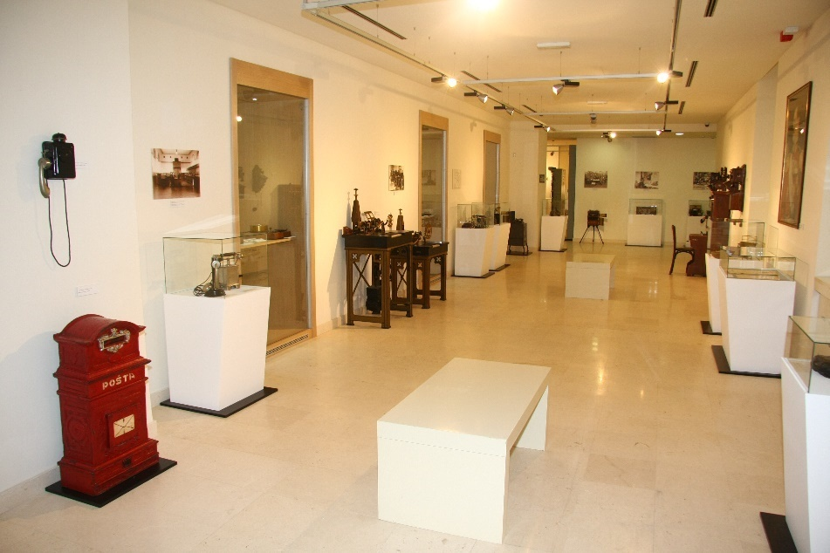
18:30 РАДИОНИЦА „ЋИЛИМ“
Место: Завичајни музеј Жарково, Аце Јоксимовић 2
Време одржавања: 18:30-19:30 часова
Организатор: Туристичка организација Чукарице
Контакт за пријаву:tocukarica@cukarica.rs
Ћилим се израђује од картонских кругова различитих дезена и величина на картону, шаре подсећају на шаре са ћилима онако како то виде и доживљавају деца.
19:00 ПРОМОЦИЈА МОНОГРАФИЈЕ О МАНАСТИРУ РАКОВИЦА
Место: Галерија центра за културу и образовање Раковица

19:00 ИЗЛОЖБА „ПУТОВАЊЕ КРОЗ ВРЕМЕ“ , ВЕШТАЧКА ИНТЕЛИГЕНЦИЈА И ДИГИТАЛНИ СВЕТ
Место: Војводе Путника 6, Центар за културу и туризам Младеновац, Галерија „Фоаје“

Изложба фотографија и графика генерисаних вештачком интелигенцијом и изложба телефонских и фото апарата кроз деценије, од 1960. године до данас
19:30 ПРЕЗЕНТАЦИЈА ДУЧИЋ И БАНОВО БРДО
Место: Завичајни музеј Жарково, Аце Јоксимовић 2
Време одржавања: 19:30-20:00 часова
Организатор: Туристичка организација Чукарице
Реализатор:Марко Мил Поповић, књижевник

20:00ПРОЈЕКЦИЈА ФИЛМА „МАТИЈА БАН ИЗМЕЂУ ДВЕ СРПСКЕ ДИНАСТИЈЕ“ И МУЗИЧКИ НАСТУП ИВАНЕ ЋОСИЋ
Место: Завичајни музеј Жарково, Аце Јоксимовић 2
Организатор: Туристичка организација Чукарице
20:00 КОНЦЕРТ ДУШАНА СВИЛАРА
Место:Омладинско позориште „Дадов“, Десанке Максимовић 6/1
Контакт за пријаву: n.krisko@vracar.rs
Напомена: Пријава обавезна
Омладинско позориште „ДАДОВ“ ће за потребе манифестације “Дани европске културне баштине” учествовати са концертима из свог музичког програма- “Музички атеље” који ће се одржати у Великој Сали Дадова током септембра 2024.
21. СЕПТЕМБАР/СУБОТА
08:00 САБОР ДУХОВНЕ ПОЕЗИЈЕ У ОРГАНИЗАЦИЈИ КЊИЖЕВНОГ ДРУШТВА РАКОВИЦЕ
Место: манастир Раковица
Капацитет: 300 особа
9:00 "ШЕТАМО ЗА ЗДРАВЉЕ"
Место окупљања: Испред градске општине Лазаревац
Организатор: Планинарско друштво "ВИС"
Манифестација "Шетамо за здравље" која се одвија у четири варијанте кроз град и сеоска подручја: : Дрен, Лукавица и Стубица. Стазе су кружне: Полетарац ( 6км), Јуниор ( 11 км), Лазаревачки видици (16км) и Шанчевина Колубарске битке ( 26км). Циљ манифестације је подстицање здравих животних навика, указивање на значај пешачења за унапређење здравља, упознавање шире околине Лазаревца као и развој туристичког потенцијала кроз коришћење уређених планинарских стаза на територији Лазаревца.
10:00ЕДУКАТИВНА РАДИОНИЦА “ДНК ДЕТЕКТИВИ-ОТКРИВАЊЕ ГЕНЕТИЧКЕ ТАЈНЕ”
Место: Природњачки музеј у Београду, Његошева 51 (Главна зграда Музеја на Врачару)
Организатор: Природњачки музеј
Узраст: 7-12 година
Контакт за пријаву:069/1208303
Напомена:Обавезна пријава
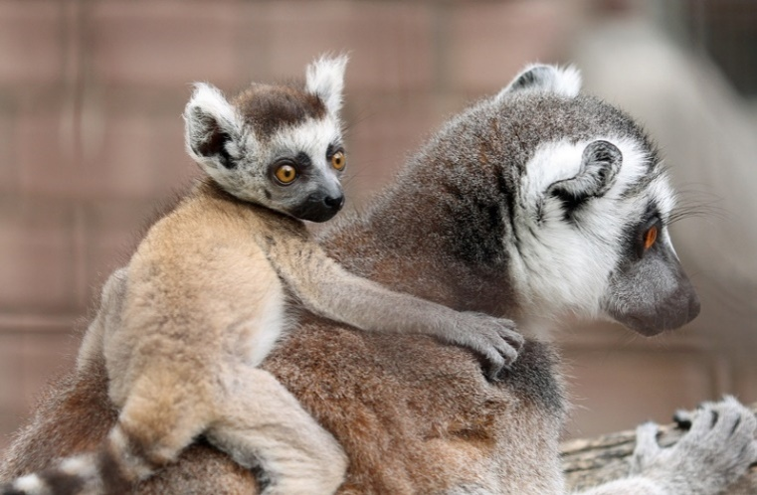
10:00 ОБИЛАЗАК БЕО ЗОО ВРТА
Место: Мали Калемегдан 8
Време одржавања: 10:00-11:30 часова
Капацитет: 50 особа
Узраст: деца
Контакт за пријаву:office@beozoovrt.rs
Контакт за пријаву: 011/262 4526
Напомена: Пријава обавезна, Доступно за особе са инвалидитетоми са посебним потребама
Београдски зоолошки врт поводом манифестације „Дани европске баштине 2023“ отвара своја врата, посетиоцима који ће имати прилику да упознају Бео зоо врт из другог угла са водичем. Тура обиласка намењена је најмлађој популацији.
10:00 НАРОДНA СКУПШТИНAРЕПУБЛИКЕ СРБИЈЕ
Место: Трг Николе Пашића 13
Време одржавања: 10:00-11:00 часова
Информације и резервације:Кнез Михаилова 56,Туристички информациони центар
Контакт за пријаву: 011/2635 622 и011/2635 343
Контакт за пријаву:bginfo.knezmihailova@tob.rs
Капацитет : 40 особа
Напомена: Пријава обавезна, подаци неопходни за идентификацију (име и презиме, матични број, број лк. или број пасоша).
Народна скупштина Републике Србије, традиционално, од самог почетка одржавања манифестације Дани европске баштине у Београду 2002. учествује у програмима који промовишу културно и историјско наслеђе наше земље.Као и до сада, грађанима ће бити омогућен обилазак здања Дома Народне скупштине који реализује Служба Народне скупштине – Група за едукацију и презентацију скупштинске баштине.
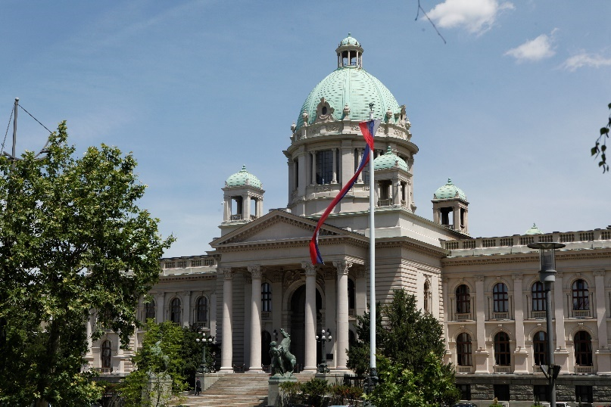

10:30 НАРОДНА БАНКА СРБИЈЕ- ОБИЛАЗАК И СТРУЧНО ВОЂЕЊЕ
Место: Краља Петра 12
Капацитет: 30 особа
Контакт за пријаву: izlozba@nbs.rs
Напомена: Пријава обавезна, подаци неопходни за идентификацију (име и презиме, матични број, број лк. или број пасоша). Посетиоци треба да понесу важећи лични документ. Омогућен приступ особама са инвалидитетом уз благовремену најаву.
Народна банка Србије, у објекту Банке у улици Краља Петра 12, посетиоцима ће представити одабране сегменте из сталне поставке „Новац на тлу Србије“ а у складу са овогодишњом темом „Руте, мреже и везе“, односно указати на узајамну повезаност између историје производње новца и развоја друштва, који су неодвојиво испреплетани. Такође, посетиоци ће имати прилику за обилазак Свечаног хола, уз стручно вођење запослених. На крају обиласка, посетиоци ће добити пригодан поклон- имитацију новчанице са сопственим ликом издања Народне банке Србије.
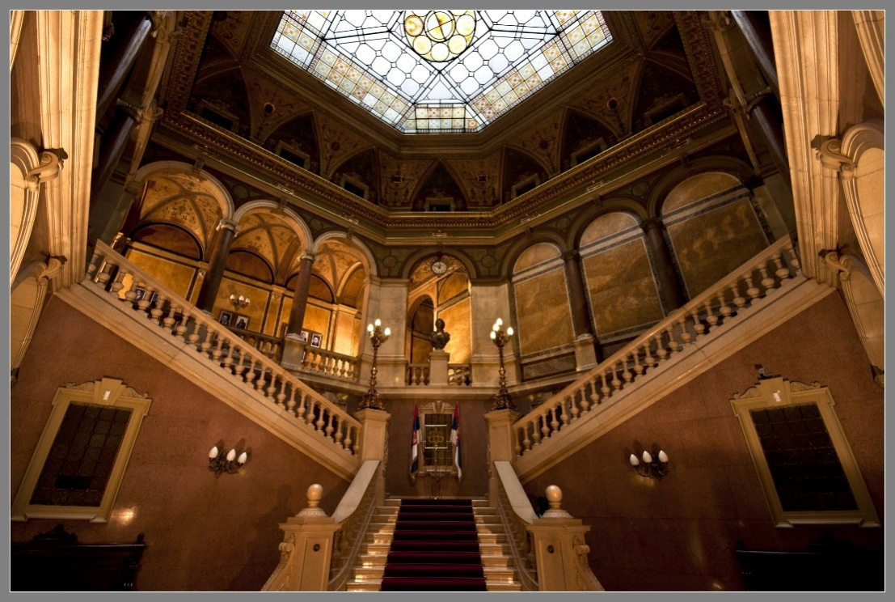
11:00 ДОМ ПОРОДИЦЕ ПАВЛОВИЋ
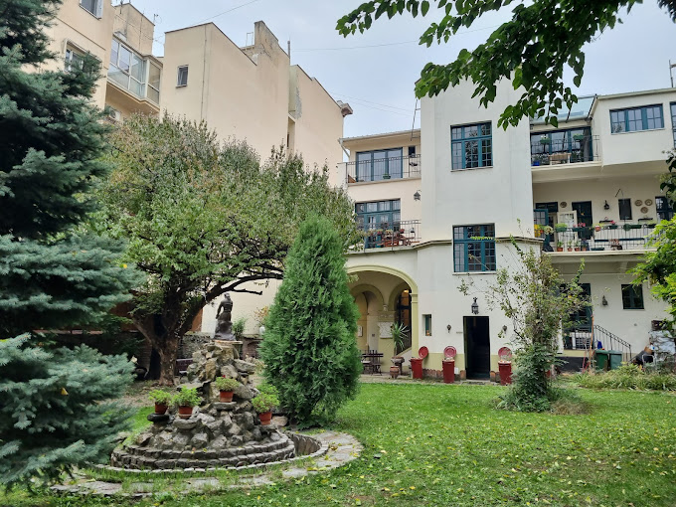
Место: Господар Јевремова 39, Стари град, Зерек
Дом породице Павловић, споменик културе града Београда, традиционално ће, поводом Дана европске баштине у Београду отворити своју капију драгим посетиоцима и упознати их са историјом овог места. Овогодишњом темом ,,Руте, мреже и везе'' Културни центар ове споменичке целине добровољно и одговорно тежи да гостима својим разноликим програмима управо приближи значај доступности споменика културе јавности, као живо место које доследно, у континуитету истрајава кроз седам генерација једне београдске породице, тежећи да и надаље буде достојно дела значајних предака.
11:00 ОБИЛАЗАК БЕОГРАДСКЕ ТВРЂАВЕ
Место: Калемегдан, Горњи град
Време одржавања: 11.00-19:00 часова
Обилазак Римског бунара и Казамата (средњевековне справе за мучење).
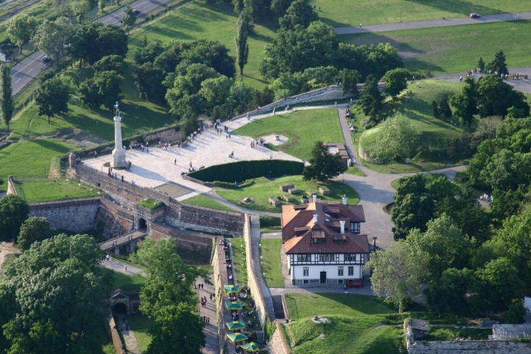
11:00 ОБИЛАЗАК КУЛЕ НЕБОЈША
Место: Калемегдан, Доњи град (Булевар војводе Бојовића)
Време одржавања: 11.00-19:00 часова
11:00 ИЗЛОЖБА У ЗИДАН КАПИЈИ
Место: Калемегдан, Горњи град
Време одржавања: 11.00-19:00 часова
11:00 КРЕАТИВНАРАДИОНИЦА „КУЛТУРНО НАСЛЕЂЕ У ЛОКАЛНОЈ ЗАЈЕДНИЦИ“
Место: Галерија 73 на Бановом брду, Пожешка 83а
Организатор: Галерија 73
Напомена: Целокупан програм прилагођен је особама са инвалидитетом.

Креативна радионица инспирисана је документаристичком изложбом аутора Миливоја Мише Рупића.
11:00 ТАКМИЧЕЊЕ У ШАРАНСКОМ ПЕЦАЊУ И ТАКМИЧЕЊЕ У КУВАЊУ РИБЉЕ ЧОРБЕ
Место:Рибњак „Тврдењава“ Сурчин
Начин доласка: сопствени превоз, аутобуске линије 601,602,603, 604,605,610,860и
Организатор: Туристичка организација ГО Сурчин и Градска општина Сурчин
У оквиру обележавања Госпојинских дана организовано је такмичење у шаранском пецању и такмичење у кувању рибље чорбе.

11:00 ПОЗОРИШНА ПРЕДСТАВА ЗА ДЕЦУ
Место: Позоришна сала -центар Сурчина
Начин доласка: сопствени превоз, аутобуске линије 601,602,603, 604,605,610,860и
Организатор: Туристичка организација ГО Сурчин и Градска општина Сурчин
У оквиру обележавања Госпојинских дана биће организована представа за децу.
11:00 ОТВОРЕНА ВРАТА АСТРОНОМСКЕ ОПСЕРВАТОРИЈЕ
Место: Астрономска опсерваторија Звездара, Волгина 7
Контакт за пријаву:posete@aob.rs
Контакт за пријаву: 011/3089 063 и 011/2404 513
Стручно вођење кроз историју и науку. Посетиоци ће моћи да виде Управну зграду коју је почетком 20. века пројектовао познати чешки архитекта Јан Дубови, музејску поставку старих астрономских инструмената, да посете највећу и најпотпунију научно-стручну астрономску библиотеку у Србији, Велики пасажни инструмент и Велики рефрактор, највећи телескоп те врсте на Балкану.
12:00 САЈАМ ШКЛСКОГ СПОРТА
Место:Плато ОШ 22 октобар, Сурчин
Начин доласка: сопствени превоз, аутобуске линије 601,602,603, 604,605,610,860и
Организатор: Туристичка организација ГО Сурчин и Градска општина Сурчин
У оквиру обележавања Госпојинских дана биће организован разноврстан културно-уметнички, забавни и спортски програм.

12:00КРЕАТИВНА РАДИОНИЦА „ПОШТАНСКИ САТИЋ“И СТРУЧНО ВОЂЕЊЕ КРОЗ МУЗЕЈ
Место: Поштанско Телеграфско Телефонски Музеј, Мајке Јевросиме бр.13
Узраст: 3-10 година

Малишани ће у краткој шетњи кроз ПТТ музеј, уз прилагођено стручно вођење, завирити у ризницу поштанског блага и открити експонате из историје поште, телеграфије и телефоније. Моћи ће да виде праву поштанску кочију, макету вагона за пренос писама, старе телефоне са бројчаницима и ручкама. У оквиру задатка „Напиши и пошаљи писмо вољенима“, малишани ће писати и цртати на задату тему.
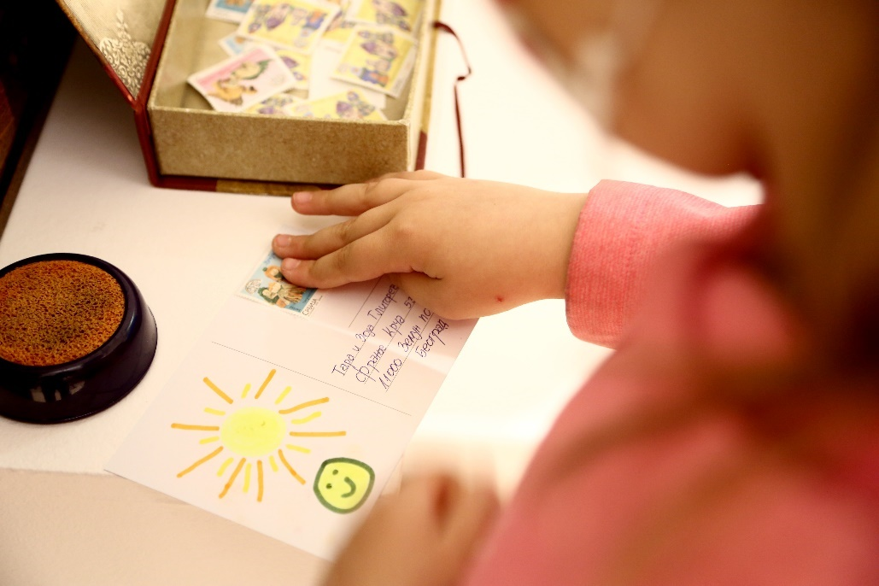
12:00 „НАСЛЕЂЕ ЗА НАЈМЛАЂЕ“-ПРЕДАВАЊЕ И ЛИКОВНА РАДИОНИЦА НА ТЕМУ БАШТИНЕ БЕЛОГ ПОТОКА
Место: Васе Чарапића 53, Бели Поток, Београд
Организатор:Градска општина Вождовац и Установа културе „Бели Поток“
Радионицу води: Јелена Гајић, историчарка уметности
Контакт за пријаву: ukbelipotok@gmail.rs
Напомена: Пријава обавезна до 20. септембра
Едукативни програм је намењеним деци основношколског узраста са циљем упознавања културно-историјске баштине окружења и успостављања односа према истој као вредности коју треба неговати.
12:30 НАРОДНА БАНКА СРБИЈЕ- ОБИЛАЗАК И СТРУЧНО ВОЂЕЊЕ
Место: Краља Петра 12
Капацитет: 30 особа
Контакт за пријаву: izlozba@nbs.rs
Напомена: Пријава обавезна, подаци неопходни за идентификацију (име и презиме, матични број, број лк. или број пасоша). Посетиоци треба да понесу важећи лични документ. Омогућен приступ особама са инвалидитетом уз благовремену најаву.
13:00 РАДИОНИЦА ЋИРИЛИЧКИ ВРЕМЕПЛОВ: РАШЧИТАВАЊЕ СТАРИХ РУКОПИСА И ДОКУМЕНАТА
Место одржавања:Музеј Вука и Доситеја
Време трајања: 13:00-14:30 часова
Узраст:9-14 година
Контакт за пријаву: radionice@narodnimuzej.rs
Напомена: Пријава обавезна
Да ли знате како су се писале књиге и писма у 12. веку? А, да ли сте некада видели оригинална писма Вука Караџића и Доситеја Обрадовића? Јесте ли пробали да их прочитате? Старе рукописне књиге и документа, па чак и писма из 18. и 19. века, на први поглед могу деловати загонетно и непроходно. Покушаћемо да одгонетнемо рукописне текстове, почевши од оних писаних на пергаменту, попут Мирослављевог јеванђеља, преко млађих текстова и посланица, а имаћемо прилике и да видимо фотографије оригиналних писама Доситеја Обрадовића и Вука Стефановића Караџића. Кроз рашчитавање старог писања, путоваћемо кроз време и пратити како се развијала култура књиге и писмописања.
13:00СТРУЧНО ВОЂЕЊЕ У ГАЛЕРИЈИ ПЕТРА ДОБРОВИЋА
Место: Кућа легата,Галерија Петра Добровића, Краља Петра 36, спрат IV
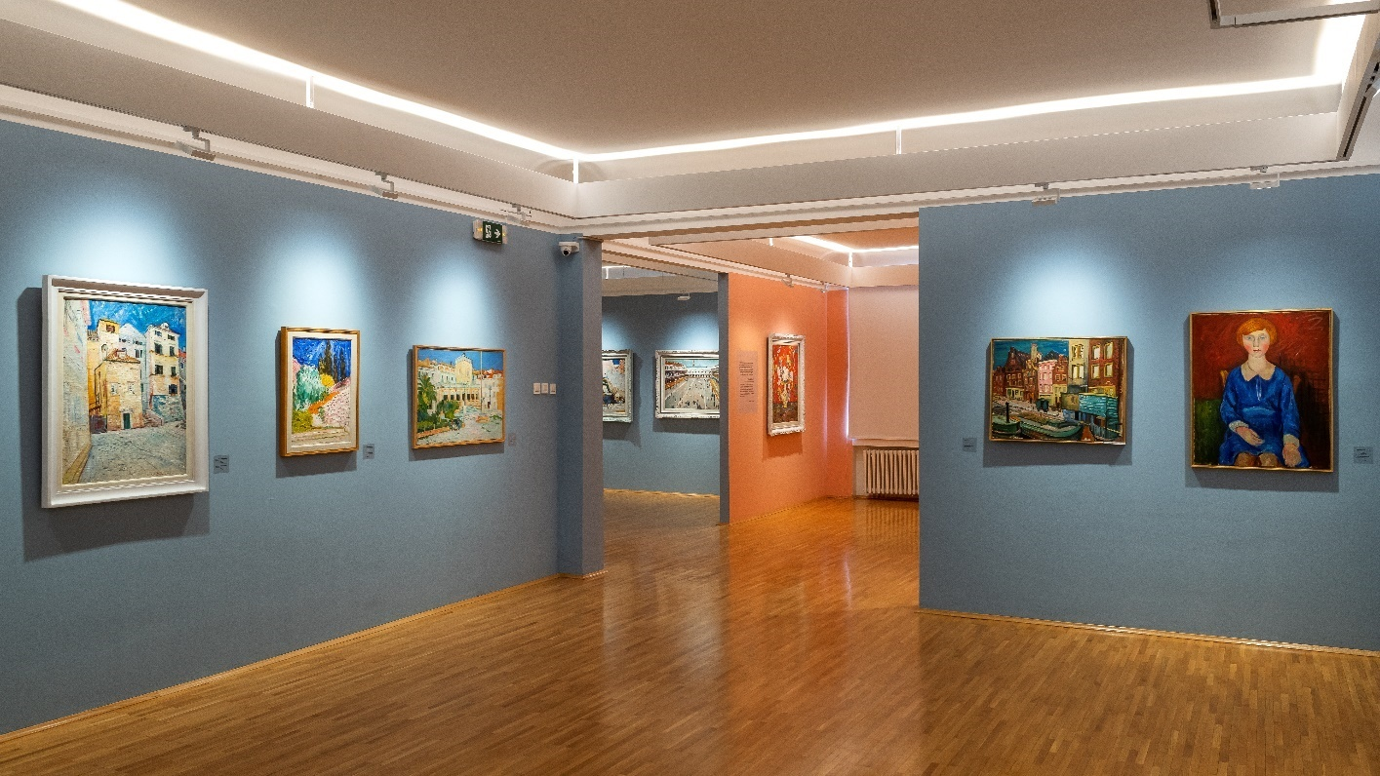
Галерија Петра Добровића смештена је у самом центру Београда у згради у којој је уметник живео. Управо на овом месту се чува главнина уметниковог опуса који нам указује на његов значај у српској модерној уметности. Изложбом „Колористичке визије“ представљен је избор најрепрезентативнијих слика из легата на основу којих се посетиоцу отвара могућност да види она дела која карактерише острашћена боја, блештава светлост, оптимизам и динамична непосредност која је својствена не само делу већ и карактеру овог сликара. Колоризам ће га одредити као једног од најутицајнијих српских уметника, оних који су предводили савремене токове у сликарству. Тематска вођења би покривала Добровићева путовања у Венецију, Приморје и Холандију у складу са темом овогодишње манифестације. Поводом „Дана европске баштине“ биће изложено дело Петра Добровића „Арсенал на Хвару“ које је уметник насликао током боравка у овом граду 1940. године.

13:00 СТРУЧНО ВОЂЕЊЕ У ЛЕГАТУ ПЕТРА ЛУБАРДЕ
Место: Кућа легата,Легат Петра Лубарде, Иличићева 1
Петар Лубарда је од 1959.године, заједно са супругом Вером, живео и стварао у вили у Иличићевој улици број 1, у елитној београдској четврти Дедиње. По сликаревој жељи а након његове смрти, Вера Лубарда је 1974.године поклонила граду Београду Лубардине слике, цртеже, намештај и сликарски прибор из његовог атељеа у Иличићевој улици. Легат је отворен за јавност децембра 2014. године.
13:00 ОТВОРЕНА ВРАТА АСТРОНОМСКЕ ОПСЕРВАТОРИЈЕ
Место: Астрономска опсерваторија Звездара, Волгина 7
Контакт за пријаву:posete@aob.rs
Контакт за пријаву: 011/3089 063 и 011/2404 513
Стручно вођење кроз историју и науку. Посетиоци ће моћи да виде Управну зграду коју је почетком 20. века пројектовао познати чешки архитекта Јан Дубови, музејску поставку старих астрономских инструмената, да посете највећу и најпотпунију научно-стручну астрономску библиотеку у Србији, Велики пасажни инструмент и Велики рефрактор, највећи телескоп те врсте на Балкану.
14:30 НАРОДНА БАНКА СРБИЈЕ- ОБИЛАЗАК И СТРУЧНО ВОЂЕЊЕ
Место: Краља Петра 12
Капацитет: 30 особа
Контакт за пријаву: izlozba@nbs.rs
Напомена: Пријава обавезна, подаци неопходни за идентификацију (име и презиме, матични број, број лк. или број пасоша). Посетиоци треба да понесу важећи лични документ. Омогућен приступ особама са инвалидитетом уз благовремену најаву.
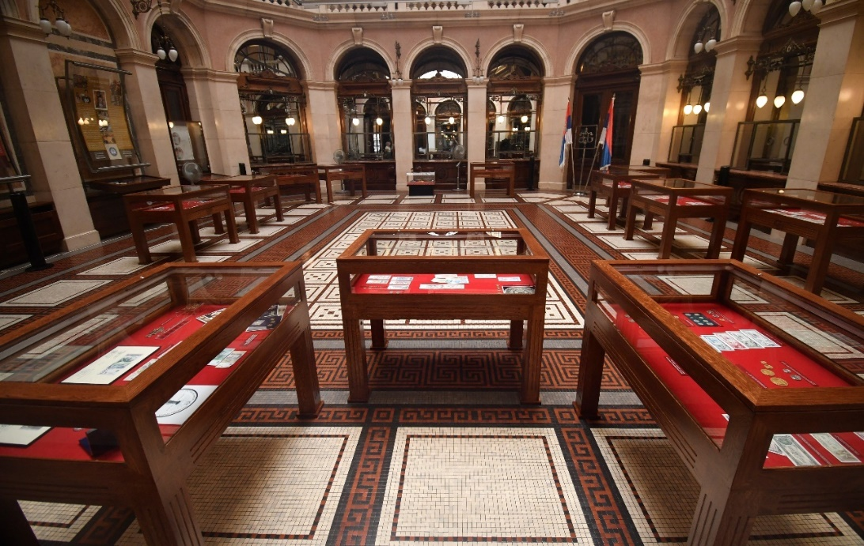
15:00СТРУЧНО ВОЂЕЊЕ У ЛЕГАТУ ПЕТРА ЛУБАРДЕ
Место: Кућа легата,Легат Петра Лубарде, Иличићева 1
Петар Лубарда је од 1959.године, заједно са супругом Вером, живео и стварао у вили у Иличићевој улици број 1, у елитној београдској четврти Дедиње. По сликаревој жељи а након његове смрти, Вера Лубарда је 1974.године поклонила граду Београду Лубардине слике, цртеже, намештај и сликарски прибор из његовог атељеа у Иличићевој улици. Легат је отворен за јавност децембра 2014. године.
15:00 МОЗГАОНИЦА ИЛУЗИОНИЦА
Место: Музеј илузија, Нушићева 11, Стари град
Време одржавања: 15- 17 часова
Узраст: 7-14 година
Капацитет : 20 особа
Организатор: Музej илузија Београд
Контакт за пријаву: info@muzejiluzija.rs
Напомена: Пријава обавезна

Деца ће имати прилику да се опробају у слагању паметних Дилемма мозгалица које поспешују когнитивне и просторне способности, логичко закључивање, као и креативност и размишљање ван оквира.
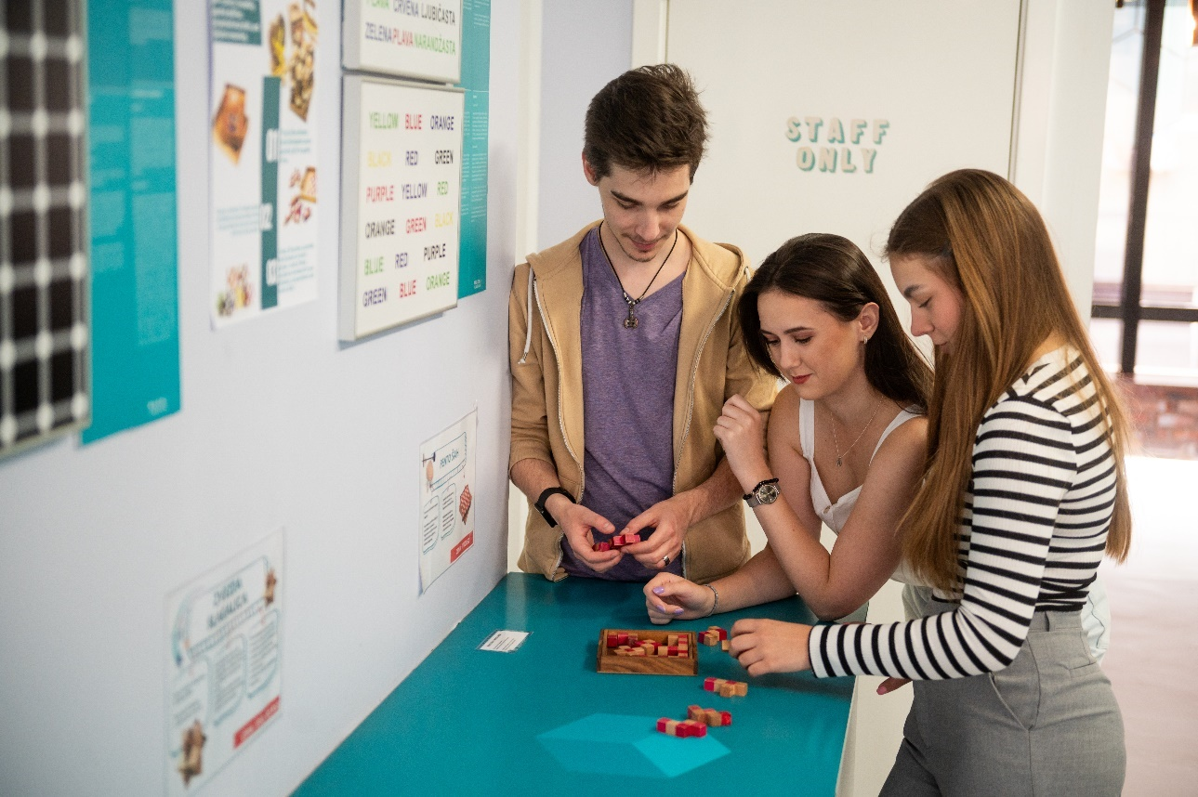

15:00СТРУЧНО ВОЂЕЊЕ У ГАЛЕРИЈИ ПЕТРА ДОБРОВИЋА
Место: Кућа легата,Галерија Петра Добровића, Краља Петра 36, спрат IV
Галерија Петра Добровића смештена је у самом центру Београда у згради у којој је уметник живео. Управо на овом месту се чува главнина уметниковог опуса који нам указује на његов значај у српској модерној уметности. Изложбом „Колористичке визије“ представљен је избор најрепрезентативнијих слика из легата на основу којих се посетиоцу отвара могућност да види она дела која карактерише острашћена боја, блештава светлост, оптимизам и динамична непосредност која је својствена не само делу већ и карактеру овог сликара. Колоризам ће га одредити као једног од најутицајнијих српских уметника, оних који су предводили савремене токове у сликарству. Тематска вођења би покривала Добровићева путовања у Венецију, Приморје и Холандију у складу са темом овогодишње манифестације. Поводом „Дана европске баштине“ биће изложено дело Петра Добровића „Арсенал на Хвару“ које је уметник насликао током боравка у овом граду 1940. године.
16:00ПРОЈЕКЦИЈА ДОКУМЕНТАРНЕ ТВ ЕМИСИЈЕ „ПЕТАР ДОБРОВИЋ“
Место: Кућа легата,Галерија Петра Добровића, Краља Петра 36, спрат IV
Пројекција документарне ТВ емисије „Петар Добровић“ снимана је у амбијенту Народног музеја и Галерије „Петра Добровића“ у Београду, као и другим местима важним за уметниково стваралаштво, филм редитеља Мике Милошевића (Сликари и вајари, РТВ Београд, 1982), представља га као једног од најеминентнијих актера југословенског сликарства између два светска рата. О животу и раду, као и о најзначајнијим делима Добровића, у филму говори историчар уметности др Лазар Трифуновић.
16:00 ПЛЕСНИ СЕПТЕМБАР
Место: Плесна школа „Аурора“, Устаничка 189
Узраст: 7-15 година
Контакт за пријаву:069/2881 776
Кроз плес се стварају потпуно посебне везе - везе са музиком, са покретом, са људима, са различитим културама. Кроз плес се повезујемо и стварамо мреже пријатељства. Дођите да заједно плешемо латино, џез балет и хип-хоп!
17:00 КАЛУЂЕРИЦА У СРЦУ – САБОР 2024.
Место: Порта Храма Светих Богородитеља Јоакима и Ане у Калуђерици
Организатор: Градска општина Гроцка и Храм Светих Богородитеља Јоакима и Ане
Манифестација „Калуђерица у срцу - Сабор 2024.“ је посебно посвећена деци и дечјој игри и песми. Богат културно-уметнички програм уз спортска надметања и заборављене игре из времена пре дигитализације, организован је у сарадњи са културним и образовним установама на територији општине Гроцка као и удружењима. Носиоци програма и учесници надметања и креативних радионица су најмлађи суграђани, уз подршку својих васпитача, учитеља и наставника.
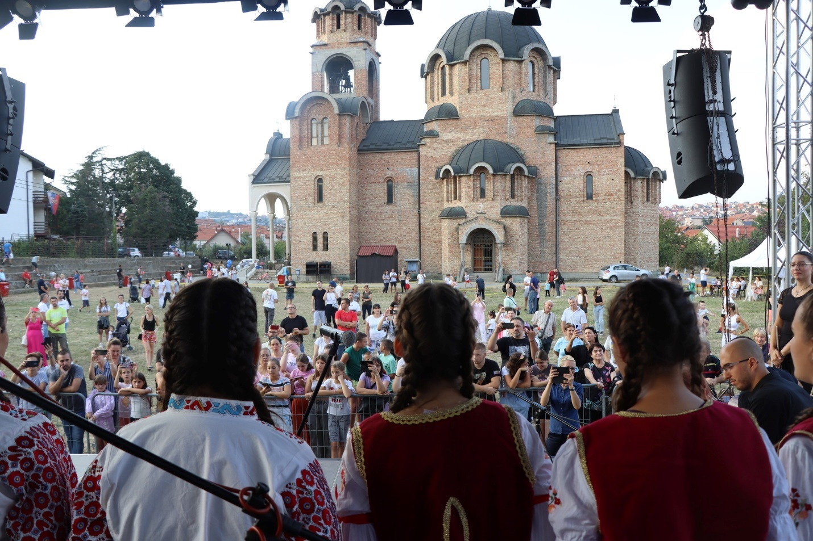
18:00 ВАЈАЊЕ
Место: Шуматовачка 122
Организатор:Арт центар Шуматовачка,
Време одржавања: 18:00-20:00 часова
Водич радионице:Ана Тимошенкова Баша
Контакт за пријаву: art@sumatovacka.rs
Радионица вајања намењена за старије од 13 година.
18:00 ПЛЕСНИ СЕПТЕМБАР
Место: Плесна школа „Аурора“, Устаничка 189
Узраст: 7-15 година
Контакт за пријаву:069/2881 776
Кроз плес се стварају потпуно посебне везе - везе са музиком, са покретом, са људима, са различитим културама. Кроз плес се повезујемо и стварамо мреже пријатељства. Дођите да заједно плешемо латино, џез балет и хип-хоп!
18:00 ГОСПОЈИНСКИ ФЕСТИВАЛ ВИНА
Место:Центар Сурчина- парк
Начин доласка: сопствени превоз, аутобуске линије 601,602,603, 604,605,610,860и
Организатор: Туристичка организација ГО Сурчин и Градска општина Сурчин
Време одржавања: 18:00-22:00 часова
У оквиру обележавања Госпојинских дана биће организован разноврстан културно-уметнички, забавни и спортски програм, као и пратећи етно базар и мини концерт „Гудачки квартет“.

18:00 АУТОРСКО ВОЂЕЊЕ: ОД ДИОНИСА ДО ХРИСТА: КАСНОАНТИЧКА УМЕТНОСТ СТОЈНИЧКОГ КОМПЛЕКСА
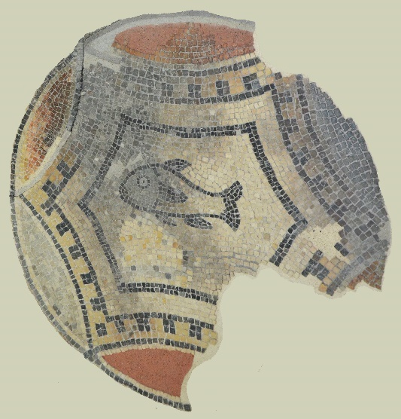
Место одржавања: Велика галерија Народног музеја Србије
Организатор: Народни музеј Србије
Аутор: Олга Шпехар
У својој вишевековној историји, стојничка ротонда мењала је свој изглед, али не и своју сакралну намену. О томе сведоче уметничка дела која су првобитно била део унутрашње опреме ове касноантичке грађевине. На овом ауторском вођењу, посетиоци ће се упознати са рељефима и мозаицима из импозантног стојничког комплекса, као и са различитим начинима на које су људи тог времена, у зависности од сопствених веровања и схватања, разумели улогу и значај појединачних мотива, али и целокупног уметничког опуса, у једној сакралној грађевини.

18:30 РАДИОНИЦА „ЕТНО ТОРБИЦА“
Место: Завичајни музеј Жарково, Аце Јоксимовић 2
Време одржавања: 18:30-19:30 часова
Организатор: Туристичка организација Чукарице
Контакт за пријаву:tocukarica@cukarica.rs
Торбице се праве од фоам гуме, украшене травчицама, чипком и канапом, тако да изгледом подсећају на торбице какве су некад ткале наше баке.

22. СЕПТЕМБАР/НЕДЕЉА
10:00 ОБИЛАЗАК ДЕЛА КАПЕТАН МИШИНОГ ЗДАЊА У КОЈЕМ СЕ НАЛАЗИ РЕКТОРАТ УНИВЕРЗИТЕТА У БЕОГРАДУ
Место окупљања: аула Капетан Мишиног здања, Студентски трг 1
Организатор: Ректорат Универзитета у Београду
Контакт за пријаву: vanja.radulovic@rect.bg.ac.rs
Максимално посетилаца у једној групи: 10
Напомена: Пријава обавезна
Обилазак дела једне од најрепрезентативнијих београдских палата деветнаестог века. У оквиру манифестације „Дани европске баштине“ биће организоване групне посете Ректорату Универзитета, а посетиоци ће имати прилике да посете велелепну Свечану салу у којој се налазе портрети свих досадашњих ректора, затим сале за седнице, кабинетe ректора и проректора, као и унутрашње двориште.

10:30 УПОЗНАЈ ВРАЧАР
Место: Радослава Грујића 3
Организатор: Установа културе Божидарац
Контакт за пријаву:bozidarac.rs
Контакт за пријаву:office@bozidarac.rs
Напомена: Пријава обавезна, број места ограничен

Стручно вођење Врачаром са циљем упознавања учесника шетње са историјатом и занимљивостима општине Врачар.

11:00 ОБИЛАЗАК КУЛЕ НЕБОЈША
Место: Калемегдан, Доњи град (Булевар војводе Бојовића)
Време одржавања: 11.00-19:00 часова

11:00 ОБИЛАЗАК ДЕЛА КАПЕТАН МИШИНОГ ЗДАЊА У КОЈЕМ СЕ НАЛАЗИ РЕКТОРАТ УНИВЕРЗИТЕТА У БЕОГРАДУ
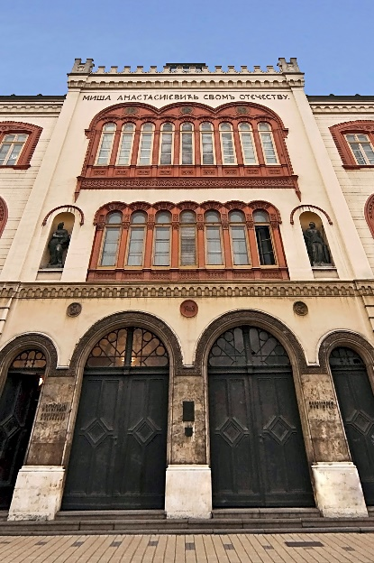
Место окупљања: аула Капетан Мишиног здања, Студентски трг 1
Организатор: Ректорат Универзитета у Београду
Контакт за пријаву: vanja.radulovic@rect.bg.ac.rs
Максимално посетилаца у једној групи: 10
Напомена: Пријава обавезна
Обилазак дела једне од најрепрезентативнијих београдских палата деветнаестог века. У оквиру манифестације „Дани европске баштине“ биће организоване групне посете Ректорату Универзитета, а посетиоци ће имати прилике да посете велелепну Свечану салу у којој се налазе портрети свих досадашњих ректора, затим сале за седнице, кабинетe ректора и проректора, као и унутрашње двориште.

11:00 ИЗЛОЖБА У ЗИДАН КАПИЈИ
Место: Калемегдан, Горњи град
Време одржавања: 11.00-19:00 часова
12:00 КОНЦЕРТ „MУЗИКА ЈЕ ЖЕНСКОГ РОДА“
Место одржавања:Атријум Народног музеја Србије
Организатор: Народни музеј Србије
„Музика је женског рода“ је пројекат подржан од стране Министарства културе, чији је фокус популаризација уметница у музичком извођаштву. Чланови оркестра и диригенти су млади професионалци и студенти завршних година основних, мастер и докторских академских студија са ФМУ Београд и АУ Нови Сад.
12:00 ОБИЛАЗАК ДЕЛА КАПЕТАН МИШИНОГ ЗДАЊА У КОЈЕМ СЕ НАЛАЗИ РЕКТОРАТ УНИВЕРЗИТЕТА У БЕОГРАДУ
Место окупљања: аула Капетан Мишиног здања, Студентски трг 1
Организатор: Ректорат Универзитета у Београду
Контакт за пријаву: vanja.radulovic@rect.bg.ac.rs
Максимално посетилаца у једној групи: 10
Напомена: Пријава обавезна
Обилазак дела једне од најрепрезентативнијих београдских палата деветнаестог века. У оквиру манифестације „Дани европске баштине“ биће организоване групне посете Ректорату Универзитета, а посетиоци ће имати прилике да посете велелепну Свечану салу у којој се налазе портрети свих досадашњих ректора, затим сале за седнице, кабинетe ректора и проректора, као и унутрашње двориште.
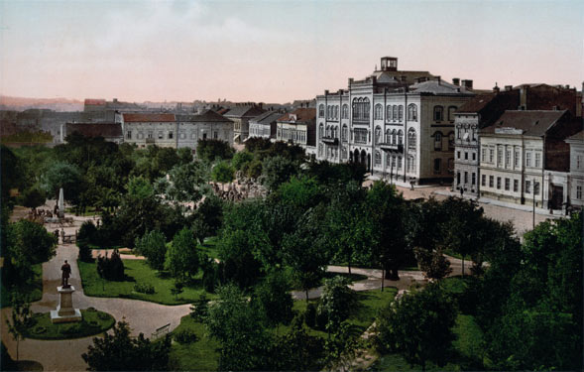
13:00 СТРУЧНО ВОЂЕЊЕ У ЛЕГАТУ ПЕТРА ЛУБАРДЕ
Место: Кућа легата,Легат Петра Лубарде, Иличићева 1
Петар Лубарда је од 1959.године, заједно са супругом Вером, живео и стварао у вили у Иличићевој улици број 1, у елитној београдској четврти Дедиње. По сликаревој жељи а након његове смрти, Вера Лубарда је 1974.године поклонила граду Београду Лубардине слике, цртеже, намештај и сликарски прибор из његовог атељеа у Иличићевој улици. Легат је отворен за јавност децембра 2014. године.
13:00 ОБИЛАЗАК ДЕЛА КАПЕТАН МИШИНОГ ЗДАЊА У КОЈЕМ СЕ НАЛАЗИ РЕКТОРАТ УНИВЕРЗИТЕТА У БЕОГРАДУ
Место окупљања: аула Капетан Мишиног здања, Студентски трг 1
Организатор: Ректорат Универзитета у Београду
Контакт за пријаву: vanja.radulovic@rect.bg.ac.rs
Максимално посетилаца у једној групи: 10
Напомена: Пријава обавезна
Обилазак дела једне од најрепрезентативнијих београдских палата деветнаестог века. У оквиру манифестације „Дани европске баштине“ биће организоване групне посете Ректорату Универзитета, а посетиоци ће имати прилике да посете велелепну Свечану салу у којој се налазе портрети свих досадашњих ректора, затим сале за седнице, кабинетe ректора и проректора, као и унутрашње двориште.
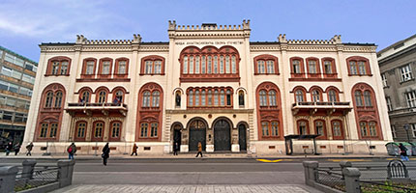
14:00 ОБИЛАЗАК ДЕЛА КАПЕТАН МИШИНОГ ЗДАЊА У КОЈЕМ СЕ НАЛАЗИ РЕКТОРАТ УНИВЕРЗИТЕТА У БЕОГРАДУ
Место окупљања: аула Капетан Мишиног здања, Студентски трг 1
Организатор: Ректорат Универзитета у Београду
Контакт за пријаву: vanja.radulovic@rect.bg.ac.rs
Максимално посетилаца у једној групи: 10
Напомена: Пријава обавезна
Обилазак дела једне од најрепрезентативнијих београдских палата деветнаестог века. У оквиру манифестације „Дани европске баштине“ биће организоване групне посете Ректорату Универзитета, а посетиоци ће имати прилике да посете велелепну Свечану салу у којој се налазе портрети свих досадашњих ректора, затим сале за седнице, кабинетe ректора и проректора, као и унутрашње двориште.

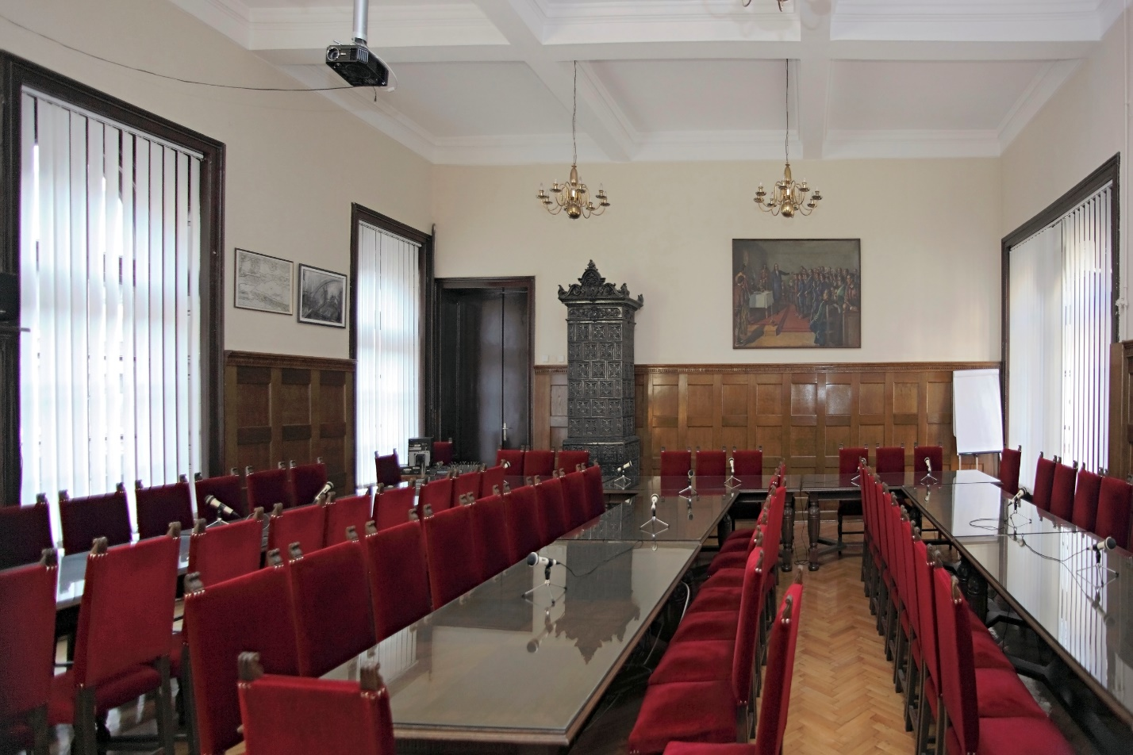
15:00СТРУЧНО ВОЂЕЊЕ У ЛЕГАТУ ПЕТРА ЛУБАРДЕ
Место: Кућа легата,Легат Петра Лубарде, Иличићева 1
Петар Лубарда је од 1959.године, заједно са супругом Вером, живео и стварао у вили у Иличићевој улици број 1, у елитној београдској четврти Дедиње. По сликаревој жељи а након његове смрти, Вера Лубарда је 1974.године поклонила граду Београду Лубардине слике, цртеже, намештај и сликарски прибор из његовог атељеа у Иличићевој улици. Легат је отворен за јавност децембра 2014. године.
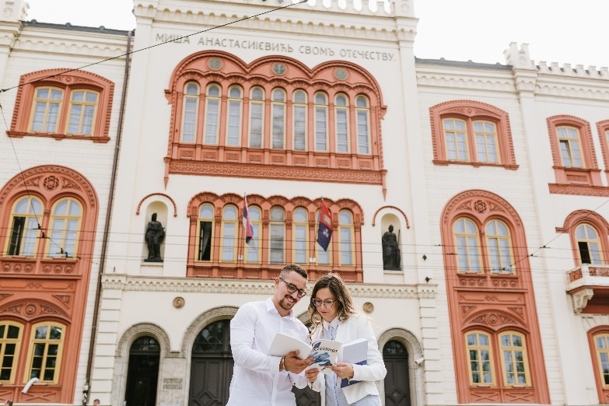
15:00 ОБИЛАЗАК ДЕЛА КАПЕТАН МИШИНОГ ЗДАЊА У КОЈЕМ СЕ НАЛАЗИ РЕКТОРАТ УНИВЕРЗИТЕТА У БЕОГРАДУ
Место окупљања: аула Капетан Мишиног здања, Студентски трг 1
Организатор: Ректорат Универзитета у Београду
Контакт за пријаву: vanja.radulovic@rect.bg.ac.rs
Максимално посетилаца у једној групи: 10
Напомена: Пријава обавезна
Обилазак дела једне од најрепрезентативнијих београдских палата деветнаестог века. У оквиру манифестације „Дани европске баштине“ биће организоване групне посете Ректорату Универзитета, а посетиоци ће имати прилике да посете велелепну Свечану салу у којој се налазе портрети свих досадашњих ректора, затим сале за седнице, кабинетe ректора и проректора, као и унутрашње двориште.

16:00 ПЛЕСНИ СЕПТЕМБАР
Место: Плесна школа „Аурора“, Устаничка 189
Узраст: 7-15 година
Контакт за пријаву:069/2881 776
Кроз плес се стварају потпуно посебне везе - везе са музиком, са покретом, са људима, са различитим културама. Кроз плес се повезујемо и стварамо мреже пријатељства. Дођите да заједно плешемо латино, џез балет и хип-хоп!
17:00 ПРЕДАВАЊЕ О МИЛАНУ Ђ. МИЛИЋЕВИЋУ
Место: Дом културе „Рипањ“, Ерчанска 2, Рипањ, Београд
Организатор:Градска општина Вождовац и Дом културе „Рипањ“
Предавач: Зоран Митровски

Милан Ђ. Милићевић (1831-1908) рођен је у Брђанима, засеоку Рипња. Био је књижевник, редовни члан Српског ученог друштва, члан Академије наука у Петрограду, Југословенске академије знаности и умјетности у Загребу, члан Српске краљевске академије у Београду, председник Српског археолошког друштва и један од оснивача Српске књижевне задруге. У периоду од 1896. до 1899. године био је председник Академије наука. Објавио је преко 100 књижевних наслова, различите тематике, од којих је најзначајније дело– Кнежевина Србија (1876), и додатак овом делу – Краљевина Србија (1884).

18:00 ,,ЈЕСЕЊЕ ПРЕЛО У СУРЧИНУ“

Место: РКТ ,,Преветог Тројства“, Сурчин
Начин доласка: сопствени превоз, аутобуске линије 601, 602, 603, 604, 605, 610, 860и
Организатор: Хрватска читаоница ,,Fischer“, уз подршку Туристичке организације Градске општине Сурчин
Контакт: 066/8637-716; 011/8403 999 – Туристичка организација Градске општине Сурчин
Кроз изложбу старих рукотворина, сценски приказ и музику биће представљени култура, традиција и обичаји Срба, Хрвата и Словака.
18:00 ПЛЕСНИ СЕПТЕМБАР
Место: Плесна школа „Аурора“, Устаничка 189
Узраст: 7-15 година
Контакт за пријаву:069/2881 776
Кроз плес се стварају потпуно посебне везе - везе са музиком, са покретом, са људима, са различитим културама. Кроз плес се повезујемо и стварамо мреже пријатељства. Дођите да заједно плешемо латино, џез балет и хип-хоп!
18:30 РАДИОНИЦА „ЕТНО КОРПИЦЕ“
Место: Завичајни музеј Жарково, Аце Јоксимовић 2
Време одржавања: 18:30-19:30 часова
Организатор: Туристичка организација Чукарице
Контакт за пријаву:tocukarica@cukarica.rs
Корпице се праве од канапа, вунице, папирних чаша и трачица. Плетење корпи је занат који данас изумире и дозволимо деци да исплету корпице на свој начин, проткане маштом и бојама.
20:00 ПРЕДСТАВА „МИЛОШ ВЕЛИКИ - КЊАЗ СРПСКИ“
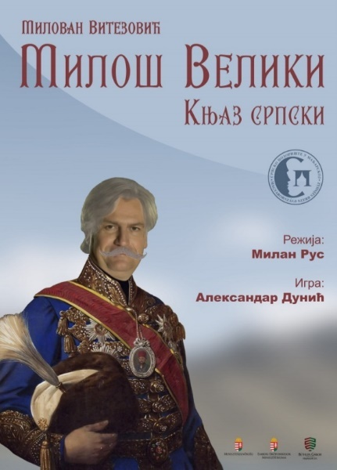
Место одржавања: Дом културе „Глогоњски рит“
Реализатор: Александар Дунић
Организатор: Градска општина Палилула у сарадњи са Туристичком организацијом Градске општине Палилула
Монодрама је кратак животопис човека који је живео 80 година и при том био владар,сведок и учесник преко пола века у стварању модерне српске државе. Монодрамом су обухваћени неки од кључних догађаја за опстанак народа у изузетно сложеним,опасним,тешким и турбулентним временима у којима је Милош Обреновић био главни актер тих догађаја који су усмеравали даљи ток српске историје и одређивали судбину српског народа. Кроз монодраму се осликава Милошев карактер, храброст, луцидне идеје, упорност и одлучност у спровођењу одлука које у себи носе далекосежне последице како за њега лично тако и за државу и читав народ. Монодрама траје 45 минута. Писац монодраме је Милован Витезовић, наш знаменити писац и доказани врсни познавалац историје и аутор у играној форми великих историјских догађаја и личности.
20:00 КОНЦЕРТ ДУШАН СВИЛАР
Место: Позоришна сала -центар Сурчина
Начин доласка: сопствени превоз, аутобуске линије 601,602,603, 604,605,610,860и
Организатор: Туристичка организација ГО Сурчин и Градска општина Сурчин
Контакт: 066/8637-716; 011/8403 999 – Туристичка организација Градске општине Сурчин
У оквиру обележавања Госпојинских дана биће организован разноврстан културно-уметнички, забавни и спортски програм.

23. СЕПТЕМБАР/ПОНЕДЕЉАК
10:00АМБАСАДА РЕПУБЛИКЕ ФРАНЦУСКЕ У БЕОГРАДУ
Место: Париска 11 (улаз из Грачаничке улице)
Капацитет: 40 особа
Информације и резервације:Кнез Михаилова 56, Туристички информациони центар
Контакт за пријаву: 011/ 2635 622 и011/2635 343
Контакт за пријаву:bginfo.knezmihailova@tob.rs
Напомена: Пријава обавезна, подаци неопходни за идентификацију (име и презиме, матични број, број лк. или број пасоша). Посетиоци треба да понесу важећи лични документ.
Обилазак резиденције и амбасаде Републике Француске и њених вртова са туристичким водичем.
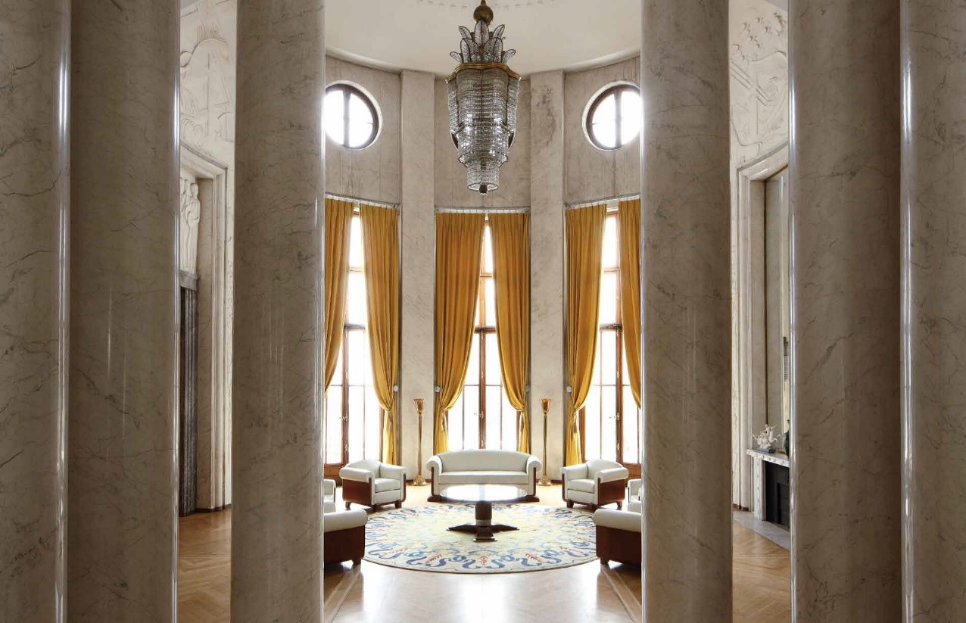
16:00 СТРУЧНО ВОЂЕЊЕ КРОЗ ИЗЛОЖБУРАДОВА ОД ПРИРОДНЕ СВИЛЕ, ПАМУКА И ЛАНА У ТЕХНИЦИ ПАЧВОРК:„ТРАДИЦИЈА И ДУХОВНОСТ КРОЗ ТКАНИНЕ”
Место одржавања: Земун, Дом ваздухопловства Земун, Кнеза Павла Карађорђевића
Организатор: Галерија „Икар“
Аутор/и:Аника Шарић Марковић и Биљана Остојић (гост)
Време трајања: 16 до 19 часова

Аника Шарић Марковић је дипломирани политиколог, дуго је радила као новинар и уредник у „Практичној жени“, „Практици“ и „Женском свету“, 15 година је водила Секцију за домаћу радиност и Женску секцију Верског добротворног старатељства СПЦ. Њен допринос популарисању технике пачворк је представљање у радовима српских мотива са розета средњевековних манастира, шема са пиротских ћилима, мотива према скицама Александра Дерока.Биљана се пачворком бави 20 година, држи курсеве пачворка у центру „Ђуро Салај“.

18:00 ОТВАРАЊЕ ИЗЛОЖБЕ “МИНЕРАЛНА БЛАГА ЈУГОСЛАВИЈЕ: ПРИМЕРЦИ ИЗ ПОКЛОН ЗБИРКЕ ЈОСИПА БРОЗА ТИТА”
Место: Галерија Природњачког музеја на Калемегдану (Мали Калемегдан 5)
Организатор: Природњачки музеј
Аутори: др Александар Луковић, Природњачки музеј у Београду
Душица Стојановић, кустоскиња из Музеја Југославије
Публика ће имати прилику да види мултидисциплинарну изложбу која се огледа у преплитању друштвено политичког концепта са научним концептом кроз призму минерала из поклон збирке Јосипа Броза Тита.

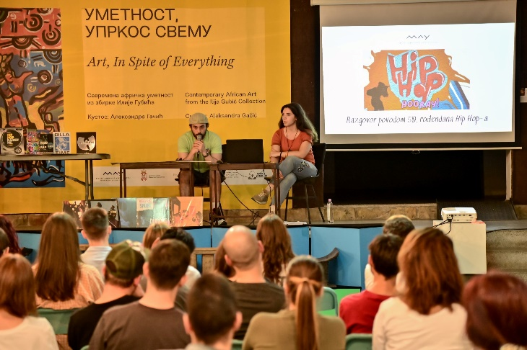
18:00 ПРЕДАВАЊЕ „ПУТЕВИМА ХИП-ХОП МРЕЖЕ“
Место: Музеј Афричке уметности
Предавање држи:Александра Гачић, кустос
Настао на улицама Бронкса у Њујорку крајем 70-их година, хип-хоп је до данас постао глобална култура са локалним сценама широм света. Применом теоријскoг концепта конструисања аутентичности идентитета, осврнућемо се на историјски развој и дисперзију хип-хоп културе у Србији посредством антрополошке анализе уличног плеса. Циљ предавања је да проникнемо у испреплетане руте хип-хоп мреже и одговоримо на питања: Због чега је важна потрага за „афричким коренима“ хип-хопа? Да ли је хип-хоп до данас постао универзална култура која надилази гео-политичке границе? Који су то изворни елементи есенцијални за конструисање културног наслеђа у хип-хоп плесу? Напослетку, куда нас воде путеви хип-хопа у Београду, Србији?

19:00 КОНЦЕРТ: „МУЗИКОМ ОКО СВЕТА”
Место одржавања:Земун, Немањина бр.9, Свечана сала МШ „Коста Манојловић“
Организатор:Музичка школа „Коста Манојловић“

Музиком се повезује цео свет и стварају се мреже и везе међу људима.
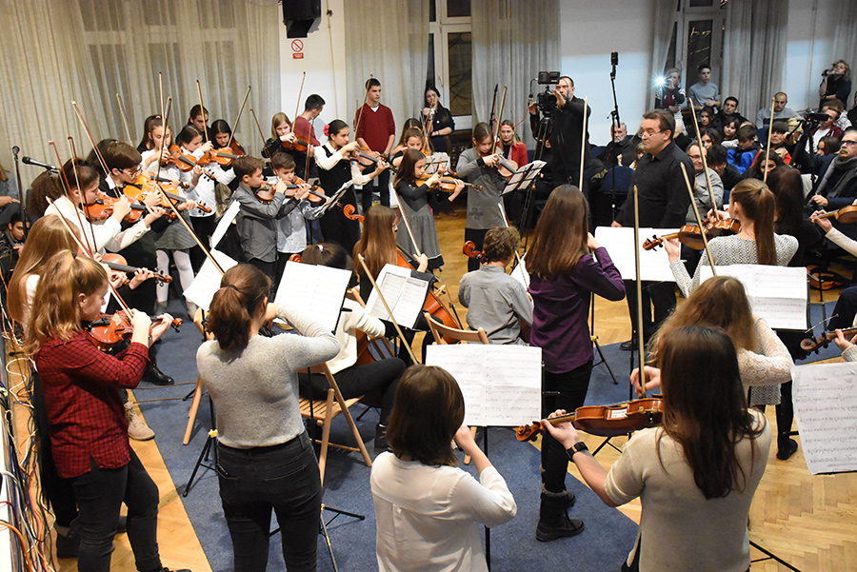
Извор: www.zemun.rs
24. СЕПТЕМБАР/УТОРАК
09:30 РАДИОНИЦЕ ЗА ДЕЦУ-"УЧИТЕЉИ САМО ОТВАРАЈУ ВРАТА, ДАЉЕ ВИ ИДЕТЕ САМИ"
Место одржавања:ОШ Михаило Младеновић Сеља, Чибутковица,Лазаревац,
Реализатор: Станица Милосављевић, професор разредне наставе

Радионица се одржава у Чибутковици – прошлост, садашњост и будућност а теме радионице су: Разгледница мога краја, Трагање је знање, Школе некада, Учитељи уважене личности, Река изрека – квиз за децу, Биографије наших учитеља.
10:00АМБАСАДА РЕПУБЛИКЕ ФРАНЦУСКЕ У БЕОГРАДУ
Место: Париска 11 (улаз из Грачаничке улице)
Капацитет: 40 особа
Информације и резервације:Кнез Михаилова 56, Туристички информациони центар
Контакт за пријаву: 011/ 2635 622 и011/2635 343
Контакт за пријаву:bginfo.knezmihailova@tob.rs
Напомена: Пријава обавезна, подаци неопходни за идентификацију (име и презиме, матични број, број лк. или број пасоша). Посетиоци треба да понесу важећи лични документ.
Обилазак резиденције и амбасаде Републике Француске и њених вртова са туристичким водичем.
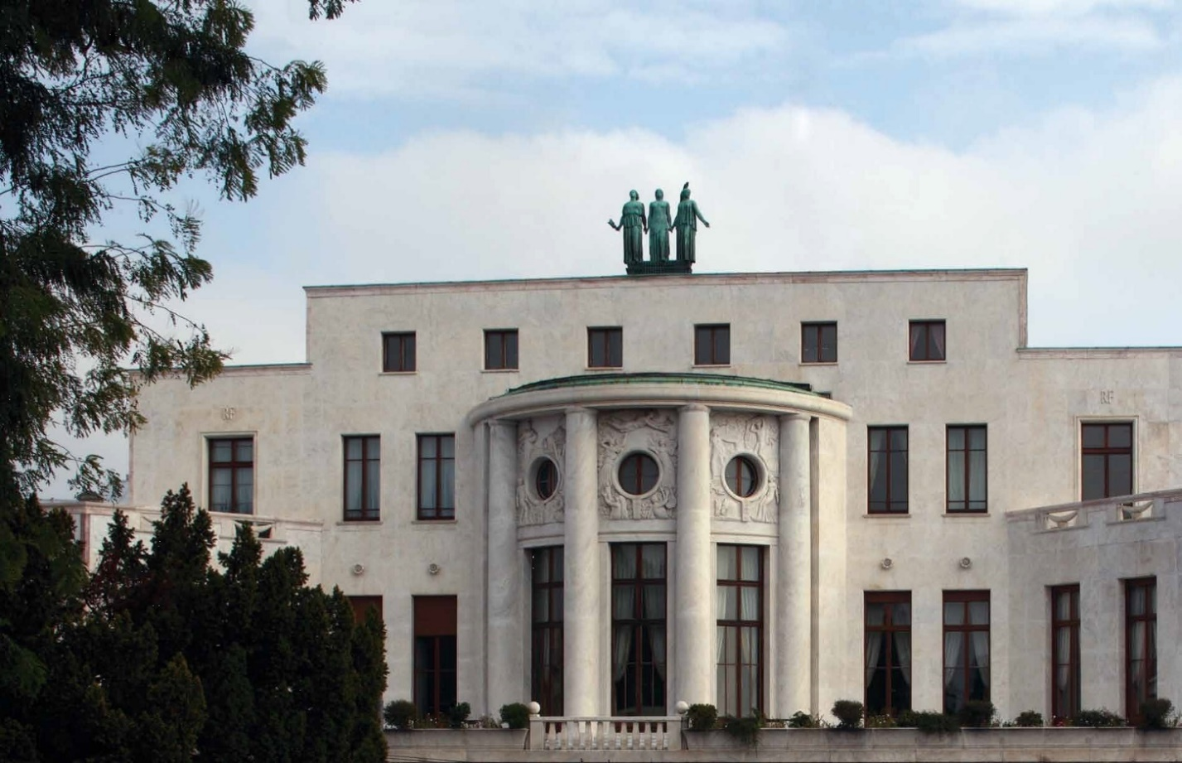
12:00ДОДЕЛА КЊИЖЕВНЕ НАГРАДЕ „ДОСИТЕЈЕВО ЗЛАТНО ПЕРО“
Место: Доситејев дом, Краља Милана 2/II, Београд, (улаз из дворишта)

13:00 НАРОДНА БИБЛИОТЕКА СРБИЈЕ
Место:Народна библиотека Србије, Скерлићева 1
Стручно вођење кроз изложбуБосиљке Босе Кићевац – између стварности и маште ауторке Горане Стевановић.
18:00„МЕСТА СУСРЕТАЊА,КУЛТУРЕ И СЕЋАЊА У ЗЕМУНУ-ТРАГОМ МОНОГРАФИЈЕ ОД ХАНА ДО ХОТЕЛА“
Место одржавања: Земун, Угриновачка бр. 61
Организатор: Клуб матичне културе Земуна
Учествују:Проф. др Весна Марјановић и Александра Дабижић
Уметнички програм:Земунски гудачки квартет и Земунски тамбурашки оркестар
Откривање утицаја европских вредности на локалне путеве развоја и њихову међузависност, на сликовит начин може да се аргументује садржајем монографије Николе Бате Илића о земунском угоститељству која сведочи о местима сусретања и размени културних пракси у земунским кафанама од турског доба до четрдесетих година 20. века. Као нематеријално културно наслеђе ова књига настала на вишедеценијским истраживањима оригиналних историјских списа, описује прва места окупљања у Земуну. Многе крчме, гостионице, кафане, ресторани, свратишта и хотели у Земуну,бар накратко су угостили крунисане главе, славне војсковође, просветитеље и песнике. Описано је где се точило вино, ракија, пиво или кафа, али и где су се одржавале игранке и позоришне представе, концерти или прве игре на срећу.
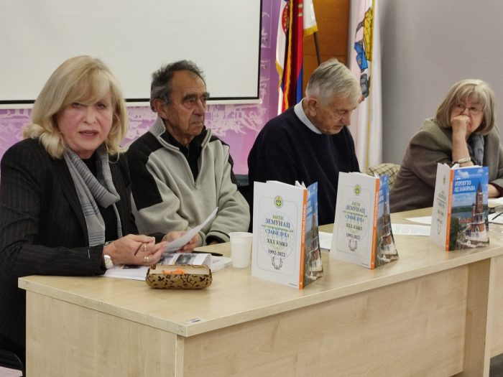
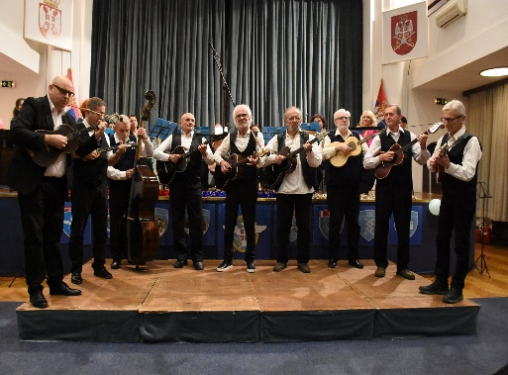
Извор: Facebook Извор: www.zemun.rs

25. СЕПТЕМБАР/СРЕДА
10:00 „РЕЧ КАО ПУТ КОЈИ НАС ПОВЕЗУЈЕ“
Место одржавања: Земун, Библиотека Свети Сава, Принцезе Оливере бр.8 (стари назив улице Петра Зрињског)
Организатор: МАХ- Клуб поштовалаца времена
Учесници:представници различитих верских традиција: СПЦ, РК, протестанске и јеврејске заједнице
Музичка и глумачка пратња: Љиљана Арсеновић и Зорица Јовановић
Верујући да је "И реч телом постал" и да славити Бога значи ставити у средиште наших живота сусрет, разговор и дијалог, желимо да научном, теолошком и уметничком интерпретацијом теме допринесемо неговању пријатељских веза. Сусрети упознавања доприносе изградњи веза са нашим властитим потребама и потребама ближњих и доприносе култури мира како у нама тако и око нас.
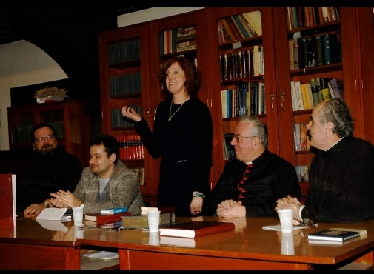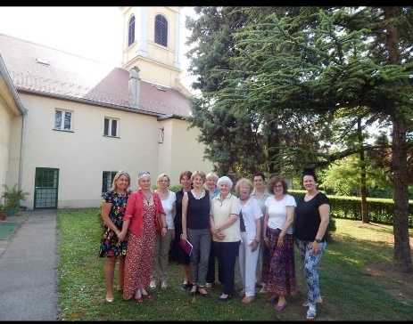
Извор: Маријана АјзенколИзвор: Маријана Ајзенкол
11:00 ОТВАРАЊЕ 13. ДАНА СЕНИОРА- „ИЗВИНИТЕ, КОЛИКО ИМАТЕ ГОДИНА?“
Место: Трг испред Градске општине Звездара, Булевар краља Александра 77

Културно-уметнички програм који промовише неговање домаће и европске традиције и културног наслеђа, сплетови народних игара КУД „Свети Сава“ и модерне игре и плесови - Плесни клуб „Аурора“.

17:00 РЕВИЈА ПОБЕДНИКА 20. ГОДИНА ФЕСТИВАЛА „ЗЛАТНИ ГЛАСОВИ“ УЗ ЕТНО БАЗАР

Место: Отворена летња сцена у Бојчинској шуми, Прогар
Начин доласка: сопствени превоз, аутобуске линија 605
Организатор: Удружење грађана „За бољи Петровчић“
Контакт: 060/ 197 23 00 Удружење грађана „За бољи Петровчић“

Удружење грађана за бољи Петровчић 20 година без прекида је успешно окупљало позната имена народне музике на фестивалу „Златни гласови“. Фестивал се одржавао у Дому културе у Петровчићу или на летњој сцени у Бојчинској шуми.Ове године окупиће победнике на Ревији фестивала, којој ће претходити етно базар.

18:00 ГРАФИЧКИ ДИЗАЈН И ДИГИТАЛНО ЛИКОВНО ОБЛИКОВАЊЕ
Место: Шуматовачка 122
Организатор:Арт центар Шуматовачка,
Време одржавања: 18:00-20:00 часова
Водич радионице: Урош Максимовић
Узраст: 13-19 година
Контакт за пријаву: art@sumatovacka.rs
19:00 „ФЕСТИВАЛ ПЕСНИЧКОГ НАСЛЕЂА-ПЕСНИЦИ ЧУКАРИЦЕ“
Место: Галерија 73 на Бановом брду, Пожешка 83а
Организатор: Галерија 73
Напомена: Целокупан програм прилагођен је особама са инвалидитетом.
26. СЕПТЕМБАР/ЧЕТВРТАК
11:00 ОБИЛАЗАК ХРАМА СВЕТОГ САВЕ
Место: Крушедолска 2А
Контакт за пријаву:n.krisko@vracar.rs
Организован обилазак Храма Светог Саве са Криптом уз водича на српском језику.

12:00ОКРУГЛИ СТО: „ОДГОВОР(И) НА ПИТАЊА: ШТА ЈЕ ПРОСВЕЋЕНОСТ И ШТА ЗНАЧИ ПРОСВЕЋИВАТИ (ДАНАС)?“
Место: Доситејев дом, Краља Милана 2/II, Београд, (улаз из дворишта)
Концепт, организација и модерација Округлог стола др Драгана Грбић, Институт за славистику Универзитет у Келну.
13:00 ОБИЛАЗАК ХРАМА СВЕТОГ САВЕ
Место: Крушедолска 2А
Контакт за пријаву:n.krisko@vracar.rs
Организован обилазак Храма Светог Саве са Криптом уз водича на српском језику.
13:00 МУЗИЧКО-ПОЕТСКИ СУСРЕТ „Извините, колико имате година?“
Место: Библиотека – галерија „Бранко Миљковић“, Булевар краља Александра 298

У склопу поетских сусрета одржаће се јавни час уметничке фотографије и мини концерт класичне музике.

18:00 ФИЛМ „АРХОЛОГИЈА; КОСМАЈ “
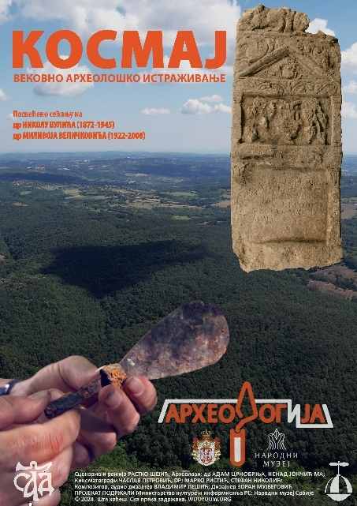
Место одржавања: Атријум Народног музеја Србије
Организатор: Народни музеј Србије
Аутор: Адам Црнобрња
Документарни филм АрхеологИја: Космај, аутора Растка Шејића, продукције „Шта Хоћеш“ прати поновно оживљавање Космаја у 21. веку, уз осврт на радове ранијих истраживача од краја 19. века. Римски рудници сребра и олова подно Космаја једни су од најбоље очуваних у Европи. Археолошка истраживања са прекидима трају дуже од столећа. Филм је сниман током 2016, 2017. и 2024. године. Од почетних рекогносцирања кроз густе шуме, преко спасилачких археолошких ископавања до примене најсавременијих технологија даљинске детекције.

18:00 ПУТОПИСНО ВЕЧЕ „АЛЖИР – БИСЕР МАГРЕБА“
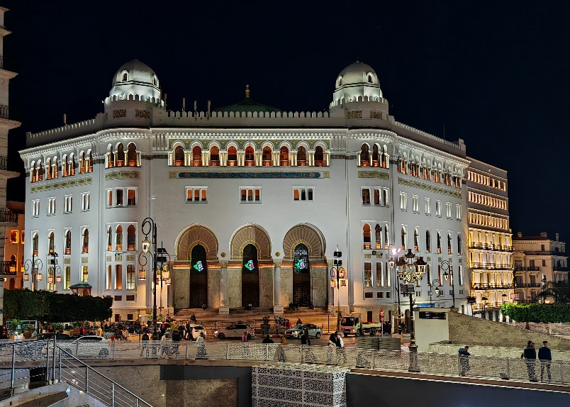
Место: Музеј Афричке уметности
Програм води: Марко Јелић, председник Друштва пријатеља Алжира
Путописно вече о Алжиру, највећој држави Африке и арапског света, тзв. бисеру Магреба, који нуди изузетне природне, туристичке и културне атракције. Аутор програма, који је и лиценцирани туристички водич, представиће своје импресије с многобројних путовања по овој пријатељској земљи и приближити нам Алжир као још увек недовољно познату туристичку дестинацију, али и подсетити на снажне везе између наших народа и богато заједничко наслеђе. Програм се реализује у сарадњи са Амбасадом НДР Алжир у Београду.
19:00 BOZIDARAC LANGUAGE CAFE ONLINE
Место: Радослава Грујића 3
Организатор: Установа културе Божидарац
Контакт за пријаву:bozidarac.rs
Контакт за пријаву:office@bozidarac.rs
Напомена: Пријава обавезна, број места ограничен

Божидарац Language cafe online је одлична прилика да вежбате језик бесплатно или помогнете другима да говоре ваш језик. Такође отвара могућност да стекнете нове пријатеље и вежбате разне језике.
19:00 ПРЕДАВАЊЕ ТАЈНЕ БЕОГРАДА

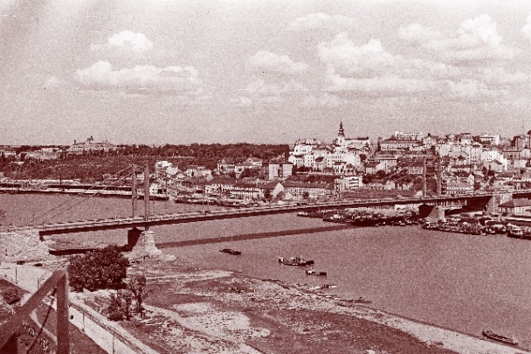
Место: Ресавска 13-15, велика сала Привредне коморе Србије
Време одржавања: 19:00-21:00 часова
Аутор предавања: Зоран Николић
Капацитет: 100 особа
Информације и резервације: Кнез Михаилова 56, Туристички информациони центар
Контакт за пријаву: 011/ 2635 622 и 011/2635 343

Аутор је писац осам књига о историји Београда и носилац је највишег признања Града Београда за новинарство. Николић је аутор књига "Београд испод Београда"(коауторски са др Видојем Голубовићем), "Тајна Новог Београда" (са Мирком Радоњићем), "Масонски симболи у Београду", "Град тајни", "БГ приче 1-3), а сва та дела имају много поновљених издања. Кроз различите приче и фотографије аутор ће нас провести кроз заборављене приповести о нашем граду, уз сећања хроничара и шаролике анегдоте.

27. СЕПТЕМБАР/ПЕТАК
10:00САЈАМ ЗДРАВЕ ХРАНЕ „МИЛЕНА ТАТАР“
Место:Парк испред Сопотског хана, Кнеза Милоша 48, Сопот
Време одржавања: 10:00-16:00 часова
Сајам окупља велики број излагача, тј. произвођача здраве хране из Сопота и околине али и осталих крајева Србије, као и произвођаче који су заинтересовани за органску производњу. На штандовима који су детаљно осмишљени и тематски декорисани посетиоци имају прилике да се упознају са производима, методама здраве производње и искуствима самих произвођача, али и да дегустирају храну коју излагачи по обичају домаћински припреме и понуде. Програм предвиђа и одржавање трибине, посвећене изазовима гајења органских производа, актуелним подстицајима у пољопривреди, као и каналима дистрибуције, односно пласирању производа на тржишту.

12:00 „ШАРМ ГОСПОДСКЕ УЛИЦЕ“ - МУРАЛ И ВИНОВА ЛОЗА
Место одржавања: Господска улица бр. 4 и бр. 6
Организатор: Клуб матичне културе Земуна и Туристичко друштво Земуна
ВИНОВА ЛОЗА, Господска бр. 4 - природно добро под заштитом у дворишту куће у Господској улици – привлачи пажњу годинама и заслужује да се о њој као знаменитости говори као месту за везе, сусрете, окупљања.
МУРАЛ У ГОСПОДСКОЈ бр. 6 - најновија знаменитост Земуна – мурал по оригиналном постеру Драгана Руме Руменчића, откривен у лето 2020. године захваљујући донаторству брачног пара Скоко - са исте адресе, биће место окупљања грађана Земуна 27. септембра 2024. на Крстовдан, поводом светског Дана туризма и Дана Клуба матичне културе Земуна.

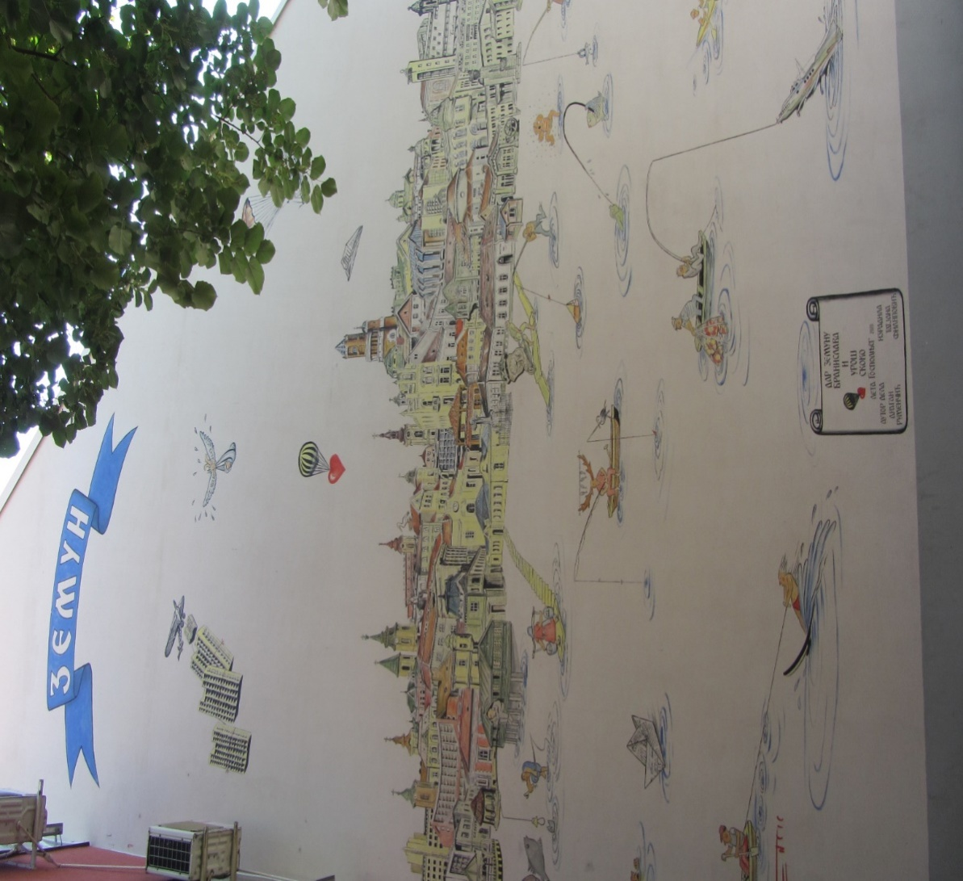
Извор: Дражен Руменчић
13:00 НАРОДНА БИБЛИОТЕКА СРБИЈЕ
Место:Народна библиотека Србије, Скерлићева 1
Стручно вођење кроз изложбуБосиљке Босе Кићевац – између стварности и маште ауторке Горане Стевановић.
17:00 ИЗЛОЖБА ОБРЕДНИХ ХЛЕБОВА
Место:плато Библиотеке,,Димитрије Туцовић“, Лазаревац
Организатор:Удружење „Етно домаћице“

Презентација стругане погаче која је предлог за упис у Регистар нематеријалног културног наслеђа Републике Србије.
18:00 СПЛЕТ ИГАРА КУЛТУРНО УМЕТНИЧКОГ ДРУШТВА
Место:испред просторија КУД Диша Ђурђевић, Вреоци, Лазаревац
Организатор:КУД Диша Ђурђевић
У оквиру Дана европске баштине КУД жели да, кроз презентацију сплета игара, песама и народног костима, приближи посетиоцима традицију. У оквиру програма наступају Културно уметничка друштва из Србије и региона.
18:00 ИКОНОПИС
Место: Шуматовачка 122
Организатор:Арт центар Шуматовачка,
Време одржавања: 18:00-20:00 часова
Водич радионице: Сузана Вукићевић
Контакт за пријаву: art@sumatovacka.rs
Радионица намењена за полазнике старије од 14 година
19:00 ПРОМОЦИЈА КЊИЖЕВНОГ СТВАРАЛАШТВА
Место: Галерија 73 на Бановом брду, Пожешка 83а
Организатор: Удружење стари Чукаричани
Напомена: Целокупан програм прилагођен је особама са инвалидитетом.

У музичком делу наступаће "Похорски Ћердан" који ће представљати традиционалну српску музику.
19:00 ПОЗОРИШНА ПРЕДСТАВА „ИЗВИНИТЕ, КОЛИКО ИМАТЕ ГОДИНА?“
Место:Позориште „Пан театар“, Булевар краља Александра 298
Контакт за пријаву: 011/3405 722 и 011/3405 958

28. СЕПТЕМБАР/СУБОТА
09:30ОБИЛАЗАК ДВОРСКОГ КОМПЛЕКСА“-ИНКЛУЗИВНА ТУРА
Место: Булевар Кнеза Александра Карађорђевића 96
Место окупљања групе:Трг Николе Пашића
Време одржавања:09:30 – 12:30 часова
Организатор: Туристичка организација Београда
Информације и резервације:ТИЦ Кнез Михаилова 56
Контакт за пријаву: 011/ 2635 622, 011/2635 343
Сајт:www.tob.rs
Инстаграм:@visit__belgrade
Facebook: Visit.Belgrade
Напомена: Доступно за особе са инвалидитетом/слепе и слабовиде, особе у инвалидским колицима, особе са оштећеним слухом.
Посетиоци поред два двора, биће у могућности да обиђу и Дворску капелу Светог Андреја Првозваног, Дворски парк.Обилазак представља упознавање историје наслеђа као и богате културне и уметничке баштине.

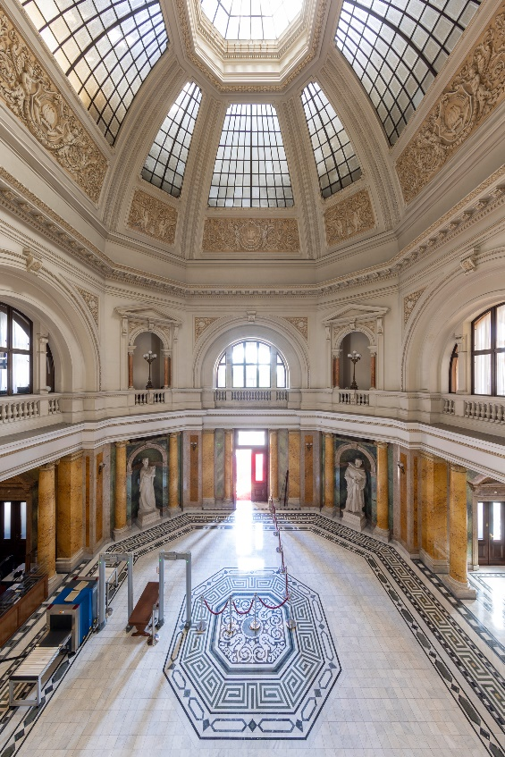
10:00 НАРОДНA СКУПШТИНA РЕПУБЛИКЕ СРБИЈЕ
Место: Трг Николе Пашића 13
Време одржавања: 10:00-11:00 часова
Информације и резервације:Кнез Михаилова 56, Туристички информациони центар
Контакт за пријаву: 011/2635 622 и011/2635 343
Контакт за пријаву:bginfo.knezmihailova@tob.rs
Капацитет : 40 особа
Напомена: Пријава обавезна, подаци неопходни за идентификацију (име и презиме, матични број, број лк. или број пасоша).
Народна скупштина Републике Србије, традиционално, од самог почетка одржавања манифестације Дани европске баштине у Београду 2002. учествује у програмима који промовишу културно и историјско наслеђе наше земље.Као и до сада, грађанима ће бити омогућен обилазак здања Дома Народне скупштине који реализује Служба Народне скупштине – Група за едукацију и презентацију скупштинске баштине. Посетиоци треба да понесу важећи лични документ.
11:00 ОТВОРЕНА ВРАТА АСТРОНОМСКЕ ОПСЕРВАТОРИЈЕ
Место: Астрономска опсерваторија Звездара, Волгина 7
Контакт за пријаву:posete@aob.rs
Контакт за пријаву: 011/3089 063 и 011/2404 513

Стручно вођење кроз историју и науку. Посетиоци ће моћи да виде Управну зграду коју је почетком 20. века пројектовао познати чешки архитекта Јан Дубови, музејску поставку старих астрономских инструмената, да посете највећу и најпотпунију научно-стручну астрономску библиотеку у Србији, Велики пасажни инструмент и Велики рефрактор, највећи телескоп те врсте на Балкану.

12:00 КУСТОСКО ВОЂЕЊЕ ИЗЛОЖБОМ ИЛУСТРАЦИЈА „АРТЕПАКТИ“ СЛАВКА КРУНИЋА
Место: Ранчићева кућа, Мајевичка 9, Гроцка
Организатор: Центар за културу Гроцка
Кустос: Зорица Атић, историчарка уметности-кустоскиња
Контакт за пријаву и информације: 011 850 2321; 064 647 3750
Напомена: Изложба ће бити доступна за посетиоце до 02. октобра
Изложба „Артепакти“ Славка Крунића у галерији Ранчићеве куће представља илустрације које су свој пут нашле до бројних књига и часописа, билборда, плаката, козметичких брендова, омота албума светски познатих извођача. Славко Крунић је дипломирао на Факултету ликовних уметности Универзитета уметности у Београду. Излагао је на четрдесет самосталних и преко двеста групних изложби у земљи и иностранству. Од 2010. до 2015. године радио је као илустратор за Политикин Забавник. Илустровао је каталог, плакат и билборд опере „Вертер“ Народног позоришта у Београду, као и плакат и билборд за оперу Севиљски берберин. Његови радови се могу наћи на омотима музичких издања светски познатих извођача, међу којима су: Един Карамазов, The Toasters, Rotterdam ska jazz foundation, Superhiks, Deep Steady и Dr. Deadlock & Conga line. Слике му се налазе на ексклузивној амбалажи козметике Vleshel Барцелона.
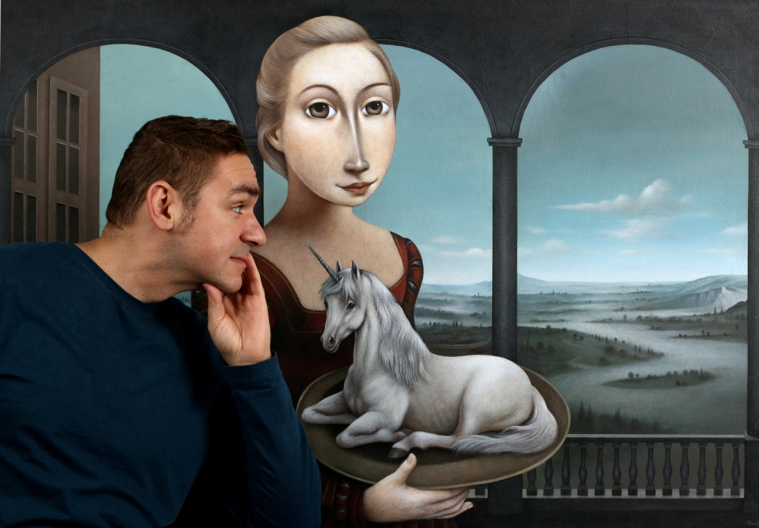
12:30ОБИЛАЗАК ДВОРСКОГ КОМПЛЕКСА“-ИНКЛУЗИВНА ТУРА
Место: Булевар Кнеза Александра Карађорђевића 96
Место окупљања групе:Трг Николе Пашића
Време одржавања:12:30 – 15:30 часова
Организатор: Туристичка организација Београда
Информације и резервације:ТИЦ Кнез Михаилова 56
Контакт за пријаву: 011/ 2635 622, 011/2635 343
Сајт:www.tob.rs
Инстаграм:@visit__belgrade
Facebook: Visit.Belgrade
Напомена: Доступно за особе са инвалидитетом/слепе и слабовиде, особе у инвалидским колицима, особе са оштећеним слухом.
Посетиоци поред два двора, биће у могућности да обиђу и Дворску капелу Светог Андреја Првозваног, Дворски парк.Обилазак представља упознавање историје наслеђа као и богате културне и уметничке баштине.
13:00 ОТВОРЕНА ВРАТА АСТРОНОМСКЕ ОПСЕРВАТОРИЈЕ
Место: Астрономска опсерваторија Звездара, Волгина 7
Контакт за пријаву:posete@aob.rs
Контакт за пријаву: 011/3089 063 и 011/2404 513

Стручно вођење кроз историју и науку. Посетиоци ће моћи да виде Управну зграду коју је почетком 20. века пројектовао познати чешки архитекта Јан Дубови, музејску поставку старих астрономских инструмената, да посете највећу и најпотпунију научно-стручну астрономску библиотеку у Србији, Велики пасажни инструмент и Велики рефрактор, највећи телескоп те врсте на Балкану.

13:00КУСТОСКО ВОЂЕЊЕ,,РИМСКИМ ПУТЕМ И ЦАРИГРАДСКИМ ДРУМОМ ДО СРПСКОГ ГЛАМУРА“
Место поласка: Ранчићева кућа, Мајевичка 9, Гроцка
Организатор: Центар за културу Гроцка
Кустос: Зорица Атић, дипл. историчарка уметности-кустоскиња
Гост-кустос: новинарка Смиљана Попов, ауторка серијала „Београд за почетнике“
Контакт за пријаву: centarzakulturugrocka@gmail.com
Контакт за пријаву: 011/850 2321; 064 647 3750
Напомена: Учешће се заказује
Уз обиље историјских детаља и занимљивости кустоско вођење културним добрима Гроцке, дуж Римског пута и Цариградског друма, обухвата чувену Ранчићеву кућу, Легат др Александра Костића и амбијент Грочанске чаршије. Након обиласка Ранчићеве куће у којој тура почиње, прича о знаменитостима Гроцке се надаље одвија у правцу Легата др Александра Костића, српског полихистора и једног оснивача Медицинског факултета Универзитета у Београду, који је оставио значајног трага у науци и култури Србије, а у Гроцкој на свом имању открио значајан археолошки локалитет и заоставштину даровао Општини Гроцка. Пут се наставља у срце Грочанске чаршије - чувене амбијенталне целине од великог значаја за Србију, која је у рангу Kосанчићевог венца и старог језгра Земуна, и у којој има највише сачуваних старих српских кућа у читавом Београду. Покрај споменика Илији Гарашанину - јединственом у Србији, и скулптуре Грочанке девојке која дочекује госте, биће речи и бројним другим интересантним појединостима и знаменитостима.
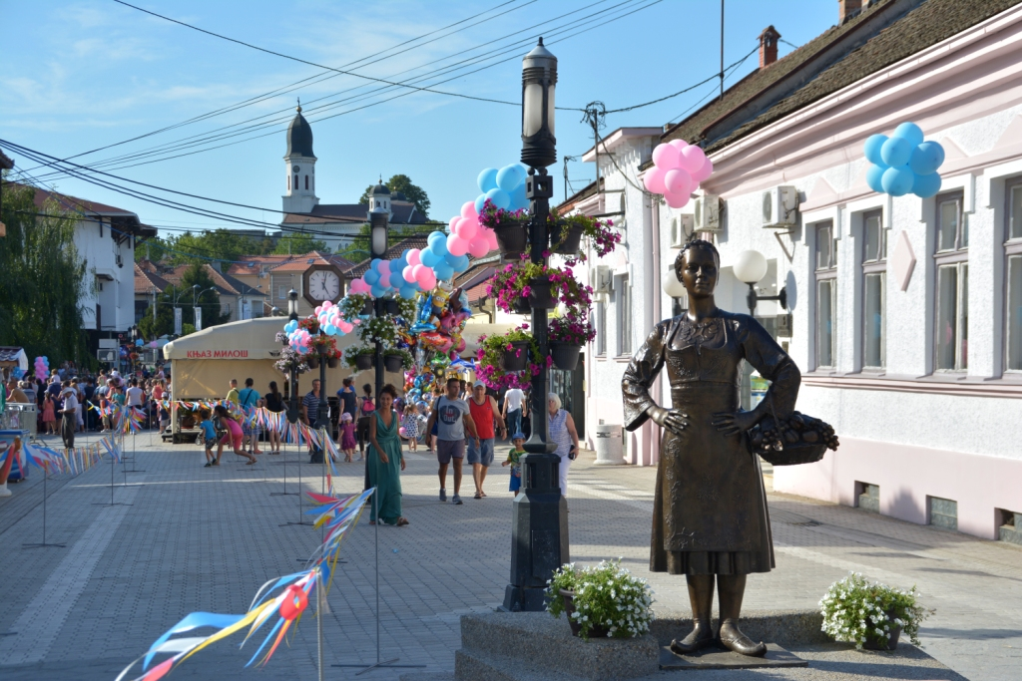

17:00 ПОСЛОВНА ЗГРАДА СРПСКИХ ЖЕЛЕЗНИЦА И ЖЕЛЕЗНИЧКИ МУЗЕЈ
Место: Немањина 6 (улаз број 3)
Капацитет: 30 особа
Информације и резервације:Кнез Михаилова 56, Туристички информациони центар
Контакт за пријаву: 011/ 2635 622 и 011/2635 343
Контакт за пријаву: bginfo.knezmihailova@tob.rs
Напомена: Пријава обавезна, подаци неопходни за пријаву (име и презиме, број личне карте или број пасоша, термин обиласка зграде). Посетиоци треба да понесу важећи лични документ.

Обилазак пословне зграде српских железница, односно некадашњег Министарства саобраћаја, која је изграђена 1931. године, као највећи објекат овакве намене на Балкану. Зграда данас представља културно добро. У саставу објекта је и Железнички музеј. Обилазак у пратњи кустоса.
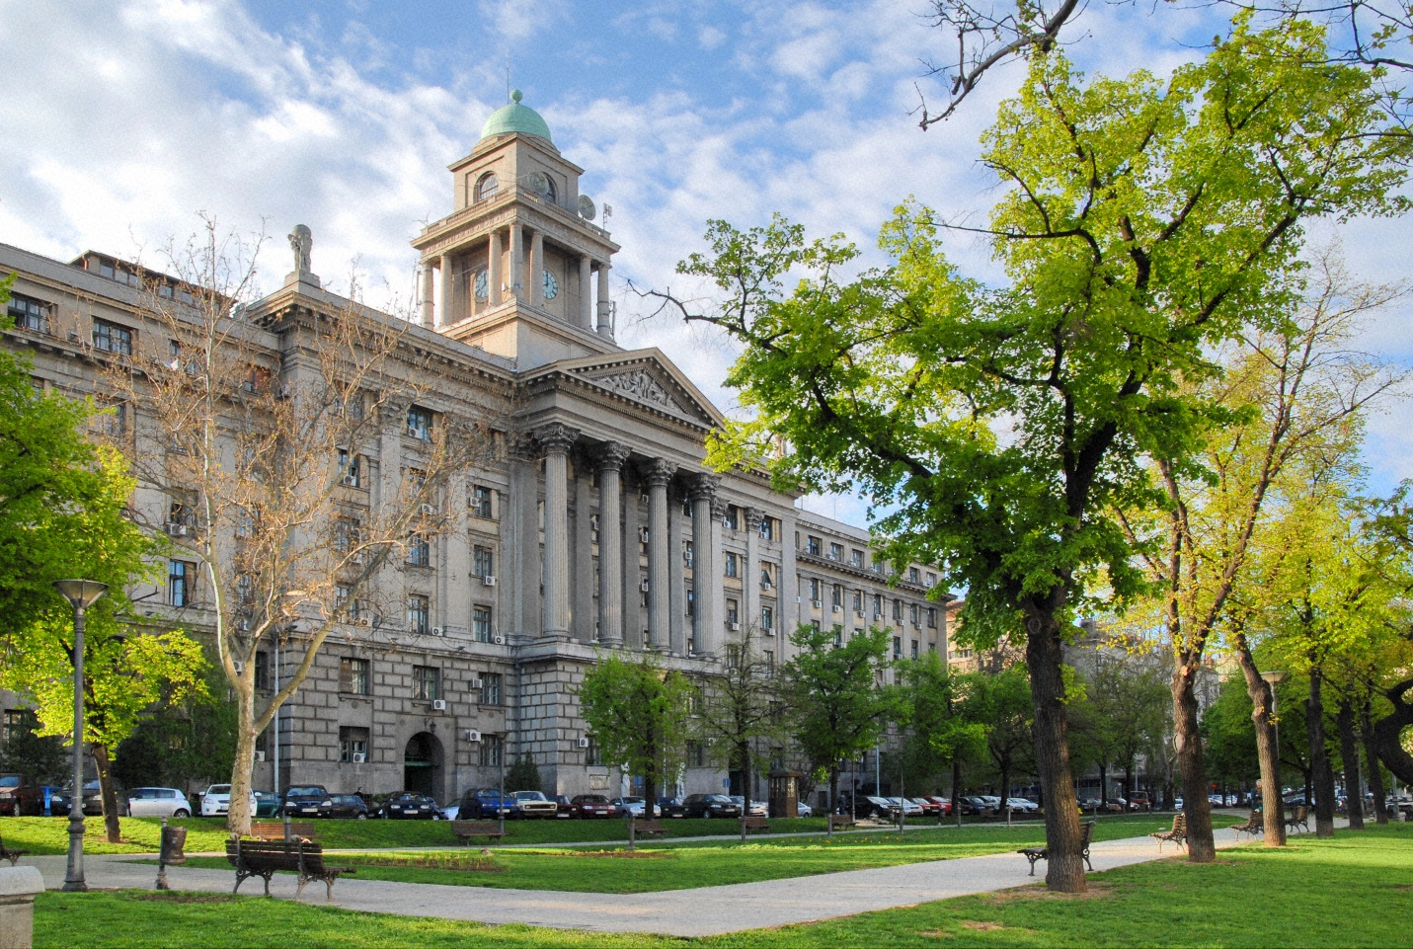

18:00 СТРУЧНО ВОЂЕЊЕ: 180 ГОДИНА НАРОДНОГ МУЗЕЈА СРБИЈЕ: ФРАГМЕНТ ДОЊЕ ВИЛИЦЕ ХОМИНИНА
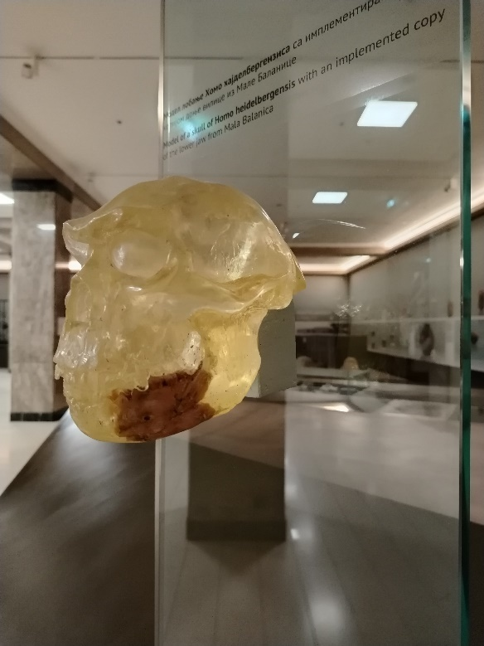
Место: Атријум Народног музеја Србије
Организатор: Народни музеј Србије
Реализатори: Бојана Михаиловић, музејска саветница
У духу прослављања 180 година од постојања музеја представићемо причу о једном од најстаријих налаза хоминина у Европи: фрагмент доње вилице. Пронађен је приликом систематских археолошких ископавања у Малој Баланици, палеолитском локалитету крај Ниша. Како је налаз овог фосилног фрагмента помогао нашим научницима да предложе образовање нове номенклатуре у еволуцији човека?

18:00 ПОСЛОВНА ЗГРАДА СРПСКИХ ЖЕЛЕЗНИЦА И ЖЕЛЕЗНИЧКИ МУЗЕЈ
Место: Немањина 6 (улаз број 3)
Капацитет: 30 особа
Информације и резервације:Кнез Михаилова 56, Туристички информациони центар
Контакт за пријаву: 011/ 2635 622 и 011/2635 343
Контакт за пријаву: bginfo.knezmihailova@tob.rs
Напомена: Пријава обавезна, подаци неопходни за пријаву (име и презиме, број личне карте или број пасоша, термин обиласка зграде). Посетиоци треба да понесу важећи лични документ.

Обилазак пословне зграде српских железница, односно некадашњег Министарства саобраћаја, која је изграђена 1931. године, као највећи објекат овакве намене на Балкану. Зграда данас представља културно добро. У саставу објекта је и Железнички музеј. Обилазак у пратњи кустоса.

29. СЕПТЕМБАР/НЕДЕЉА
11:00 ПОСЛЕДЊЕ ВОЂЕЊЕ КРОЗ ТЕМАТСКУ ИЗЛОЖБУ:„ЗДРАВКО ПЕЧАР– (АУТО)ПОРТРЕТИ“
Место: Музеј Афричке уметности
Кроз изложбу воде:др Немања Радоњић и Лука Савчић

Последње вођење пред затварање тематске изложбе која је постављена у МАУ поводом обележавања тридесет година од смрти др Здравка Печара. Аутори изложбе ће приближити дух времена у којем је Здравко Печар живео и радио, као и вишеструкост његове личности: револуционара, партизана, (не)званичног амбасадора, историчара изван и у кабинету, као и оснивача Музеја афричке уметности у Београду.
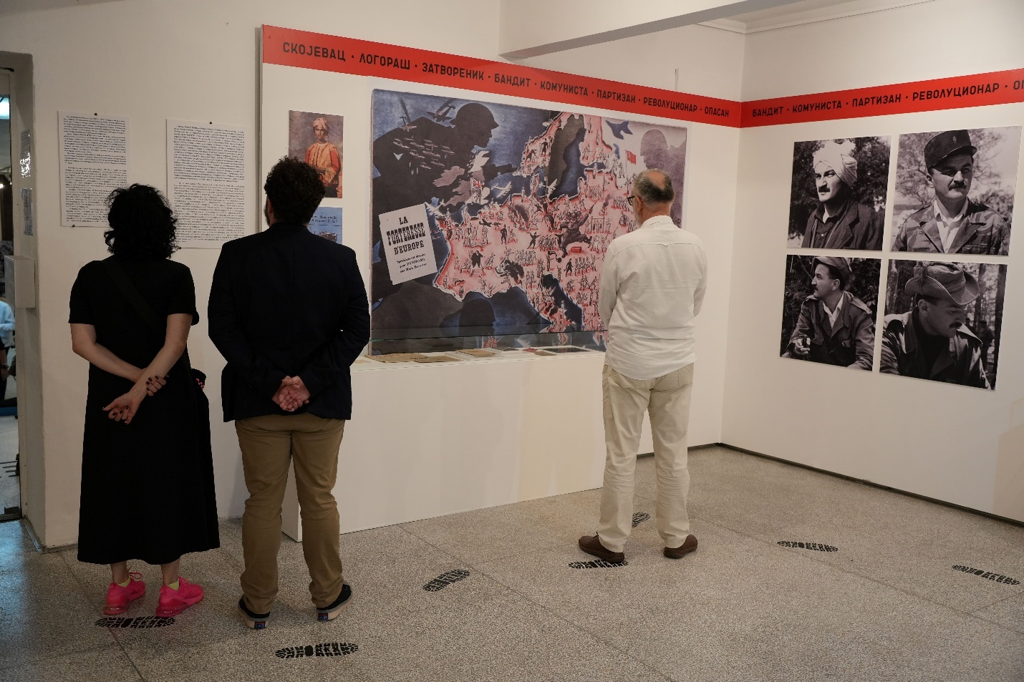

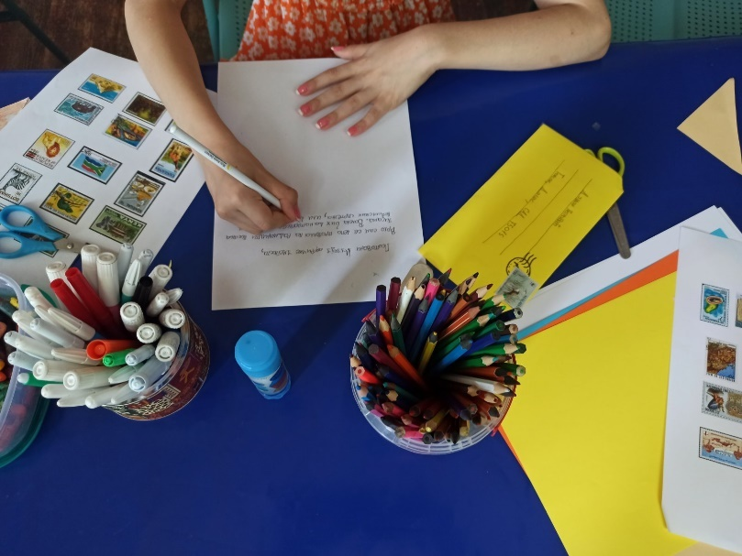
11:00 КРЕАТИВНА РАДИОНИЦА ЗА ДЕЦУ „ПИШЕМ ТИ ПИСМО“
Место: Музеј Афричке уметности
Радионицу воде:Александра Гачић, кустоскиња, и Бојана Маричић,сарадница МАУ
Контакт за пријаву: kontakt@mau.rs
Поред чувања, обраде и излагања предмета афричких култура и уметности, Музеј афричке уметности поседује и драгоцену архиву – белешке, писма, разгледнице, фотографије и друге видове документарне грађе, која је настала током путовања оснивача музеја Веде Загорац и Здравка Печара у Африку. Инспирисани изложбом „Здравко Печар – (Ауто)портрети“, припремили смо креативну радионицу на којој ће деца имати задатак да напишу писмо које у складу са садржајем могу и украсити, а упознаће се са структуром писања писма, правилним начином адресовања коверте и слања поштом. Комбиновањем текста, цртежа, колажа и исечака из новина, циљ радионице је да деца напишу два писма: једно ће убацити у поштанско сандуче Музеја, и друго које ће поклонити или послати некој драгој особи.
12:00 КОНЦЕРТ „СТОСЛОВИ О ЉУБАВИ “
Место одржавања:Атријум Народног музеја Србије
Организатор: Народни музеј Србије
Под диригентском палицом Бисерке Васић, публика Народног музеја Србије имаће прилике да премијерно чује извођење композиције "Стослови о љубави", композитора Милорада Маринковића.

15:00 „ЈЕСЕЊЕ ПОЕТСКО РАСПЕВАВАЊЕ“
Место: Галерија Сања у Сремчици(огранак Галерије 73)
Организатор: Галерија 73
Напомена: Целокупан програм прилагођен је особама са инвалидитетом.
16:00 МУЗИЧКИ ФЕСТИВАЛ „ИНКЛУЗИЈАДА“
Место:Звездарска шума, Вељка Дугошевића бб
Време трајања:16:00-22:00 часова
Организатор:Академска инклузивна асоцијација
Информације: 011/3910106 и 063283616
У Звездарској шуми, на највишој тачки Београда, ушушканој између зеленила, очекује вас фантастичан музички доживљај: поп и рок извођачи и бендови који ће својим нотама створити нове везе међу људима. Јер музику волимо сви, јер музика нас повезује! У паузама концерата ће бити организована и занимљива такмичења и квизови.

05. ОКТОБАР/СУБОТА

11:00 ,,БИСЕРНА ГРИВА ДОЊЕГ СРЕМА“
Место: Наутичко село ,,Бисер“, Реље Опарушића бб, Бољевци
Начин доласка: сопствени превоз, аутобуска линија 605, 860И и 904
Организатор: Туристичка организација ГО Сурчин, Ергела ,,Булић“ Сурчин, Коњички клуб ,,Сремац“ Јаково, Удружење одгајивача липицанске расе коња Србије
Контакт: 066/8637-716; 011/8403 999 – Туристичка организација ГО Сурчин
Традиционална манифестација ,,Бисерна грива Доњег Срема“, у организацији Туристичке организације Градске општине Сурчин, Ергеле ,,Булић” из Сурчина, Коњичког клуба ,,Сремац” из Јакова, Удружење одгајивача липицанске расе коња Србије , а под покровитељством Градске општине Сурчин. Циљ манифестације је промоција лепоте коња и неговање љубави према коњарству као спорту.

13:00 СВЕТ РАЗГОВОРА МИЛОША ЈЕВТИЋА
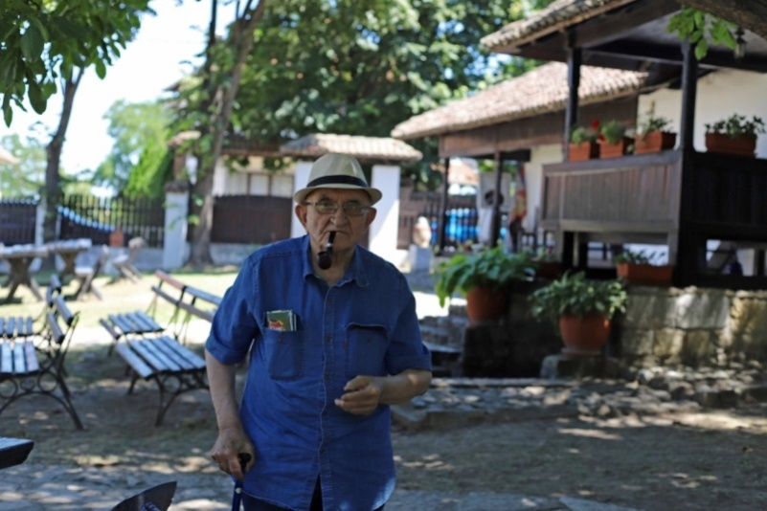
Место:Ранчићева кућа, Мајевичка 9, Гроцка
Организатор:Центар за културу Гроцка
СВЕТ РАЗГОВОРА МИЛОША ЈЕВТИЋА на летњој сцени Ранчићеве куће као и у галерији, књижевним програмом и отварањем документарне изложбе, у част јубилеја од 50 година колекције „Одговори“ и представља изузетно дело и личност Милоша Јевтића, и обнавља културу разговора и памћења, за које се аутор од почетка залаже.
17:00САБОР ФРУЛАША
Место: Центар за културу Сопот, Космајски трг 7, Сопот
Традиционална манифестација која има за циљ очување, афирмацију и популаризацију фрулаштва, заштиту музичког и фолклорног наслеђа и очување културног идентитета српског народа.
06. ОКТОБАР/НЕДЕЉА
11:00 ,,СРЕДЊИ ВЕК У НАУТИЧКОМ СЕЛУ“
Место: Наутичко село ,,Бисер“, Реље Опарушића бб, Бољевци
Начин доласка: сопствени превоз, аутобуска линија 605, 860И и 904
Организатор: Културни центар Сурчин
Контакт: 011 8440 206
Традиционална манифестација у организацији Културног центра Градске општине Сурчин и Удружење "Бели орлови" које негује средњовекевне вредности- занате, израду оруђа за рад и сл. предмета. Биће представљене радионице и стреличарство са бесплатним стреличарским двориштем.

СТАЛНЕ ПОСТАВКЕ
ИЗЛОЖБА ИЛУСТРАЦИЈА „АРТЕПАКТИ“ СЛАВКА КРУНИЋА(од 06. септембра до 01. октобра)
Место: Ранчићева кућа, Мајевичка 9, Гроцка

ИЗЛОЖБА УМЕТНИЧКИХ СТУДИЈА И АТЕЉЕА ДКЦБ (од 07. септембра до 01. октобра)
Место одржавања: Галерија ДКЦБ, Таковска 8
Уредник галерије и ликовног програма: Лидија Сеничар, историчар уметности
Излагање дечјих ликовних радова на годишњем нивоу, од изузетног је значаја за ДКЦБ, родитеље, стручну јавност и саме педагоге. То је уједно и промоција атељеа и студија.Изложени ликовни радови скоро 200 полазника узраста од 5 до 18 година имају за циљ да свако дете на тај начин добије свој изложбени простор, да се представи у својој ликовној посебности, специфичном ликовном темпераменту и различитости. Са друге стране, да посетиоци схвате колико је у данашњој технолошкој ери ликовно стваралаштво изузетно важна оаза за одрастање, јер попут игре, представља простор у коме се различите генерације могу сусретати. Управо су изложбе тај чаробни тренутак који галеријски простор претварају у мали интимни студио у који могу да ушетају како вршњаци, тако и родитељи. Посебно је значајан стимулативни ефекат које изложбе имају на излагаче, али и на посетиоце.
III БИЈЕНАЛНА ИЗЛОЖБА ЕКОЛИБРИЈУМ (од 10. септембра до 24. септембра)
Место одржавања: Кућа Краља Петра I
Изложба је посвећена мотиву животиња и окупља уметнике који су у њима нашли своју инспирацију.Организује се по трећи пут, изложба окупља значајна имена међу анималистима, као и младе уметнике. Ово бијенале има за циљ да окупи уметнике, подстакне развој нове сцене, постави значајна питања. Прва изложба настала је као плод сарадње са Удружењем “Еколибријум”, на пројекту постављања споменика псу који је дао живот да би спасао девојчицу. Удружење се бави едукацијом и промоцијом заштите животиња и природе.

РАЗГЛЕДАЊЕ СТАЛНЕ ПОСТАВКЕ ИЗЛОЖБЕ „ДОСИТЕЈ У БЕОГРАДУ“ (од 12. септембра до 30. септембра)
Место одржавања: Доситејев дом, Краља Милана 2/II, Београд, (улаз из дворишта)
Време одржавања: радним данима од 11:00-14:00 часова
РАЗГЛЕДАЊЕ СТАЛНЕ ПОСТАВКЕ ИЗЛОЖБЕ „ПРЕКРЕТАЊА. ХАЛЕ-ЛАЈПЦИГ, ПРЕКРЕТНИЦА У ЖИВОТУ ДОСИТЕЈА ОБРАДОВИЋА“, АУТОРКЕ ДРАГАНЕ ГРБИЋ. (од 12. септембра до 30. септембра)
Место одржавања: Доситејев дом, Краља Милана 2/II, Београд, (улаз из дворишта)
Време одржавања: радним данима од 11:00-14:00 часова

СТАЛНА ПОСТАВКА „СРБИЈА 1804–1903”

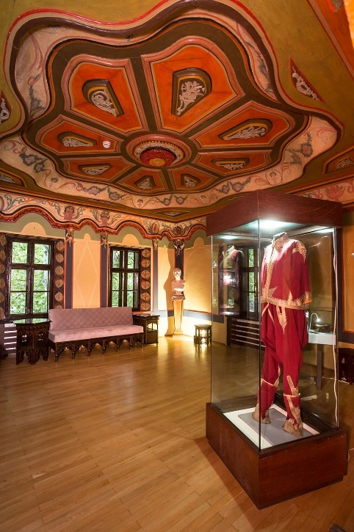
Место: Конак кнеза Милоша, Булевар Патријарха Павла 2
Термин: субота, 14. септембар од 10 до 17 часова

Стална поставка „Србија 1804–1903”у Конаку кнеза Милошау Топчидеру, који је део Историјског музеја Србије, настоји да прикаже борбе за коначно ослобођење од вишевековне османске власти у Првом и Другом српском устанку, напоре и искушења њихових покретача и вождова, родоначелника нововековних српских династија - Карађорђа Петровића и Милоша Обреновића, и значај и заслуге његових наследника из династије Обреновића у другој половини 19. века, када је након стицања самосталности обновљена краљевина 1882. и настављено јачање модерне српске државе.

Стална поставка у некадашњем двору кнеза Милоша пружа посетиоцима јединствену прилику да виде бројне оригиналне предмете који су припадали вожду Карађорђу, кнезу Милошу и његовим наследницима, као и примерке наоружања знаменитих устаника – Хајдук Вељка, Поп Луке Лазаревића, Јанка Катића, Петра Добрњца и других.
Поставку употпуњују оригинална платна познатих сликара Паје Јовановића, Вељка Станојевића, Ђуре Јакшића, Петра Раносовића, Божидара Продановића и портрети кнеза Милоша, дела Павела Ђурковића и Јозефа Грандауера.
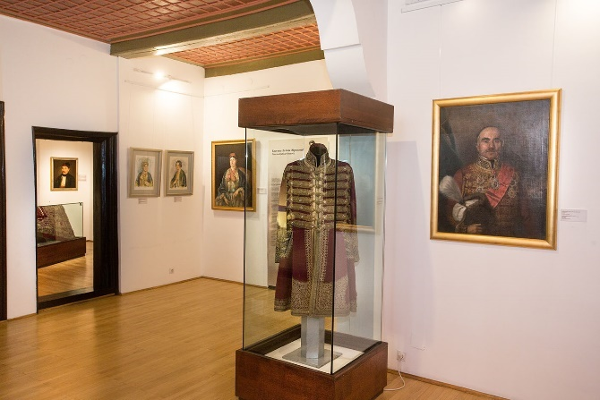
Конак је подигао кнез Милош 1831. године у Топчидеру, тадашњој периферији Београда.Својом структуром, неокласицистичким елементима на фасадама и унутрашњом декорацијом у стилу „турског барока”, грађевина спада у репрезентативне резиденције какве су се у то време подизале широм Османског царства. Типично за богате приватне резиденције, и Конак кнеза Милоша је главном фасадом окренут ка врту, тј. Топчидерском парку, који, као први плански уређен парк у Србији, у другој половини 19. века постаје омиљено београдско излетиште.

Испред Конака, заштићеног културног добра од изузетног значаја, налази се чувено стабло платана, споменик природе, које је засађено у време Обреновића.
Стабло платана, по лепоти и димензијама спада међу најлепша и највећа у Европи и представља један од најзначајнијих историјских и хортикултурних споменика Београда.

ИЗЛОЖБА „СЈАЈ ИЗНУТРА СЈАЈИ СПОЉА – КРЕАТИВНОСТ ПОВЕЗУЈЕ”(од 15.септембра до 17. септембра)
Место одржавања: Земун, Дом ваздухопловства Земун, Кнеза Павла Карађорђевића
Организатор: Галерија „Икар“
Аутор:Милена Бошковић Бадњар, магистар сликарства
Напомена: Галерија је отворена за посетиоце радним данима од 15 до 19 часова
МЕЂУНАРОДНИ ФЕСТИВАЛ ХУМОРА ЗА ДЕЦУ (од 17. септембра до 19. септембра)
Место одржавања: Библиотека ,,Димитрије Туцовић“, Лазаревац
Организатор: Библиотека ,,Димитрије Туцовић“
САМОСТАЛНА ИЗЛОЖБАМАРИЈЕ ШАВИЈЕ (од 19. септембра),
Место одржавања: АРТ ЦЕНТАР ШУМАТОВАЧКА , Шуматовачка 122
Време одржавања:сваког дана од 10:00-20:00 часова
ИЗЛОЖБА РАДОВА ОД ПРИРОДНЕ СВИЛЕ, ПАМУКА И ЛАНА У ТЕХНИЦИ ПАЧВОРК: „ТРАДИЦИЈА И ДУХОВНОСТ КРОЗ ТКАНИНЕ ” (од 19. септембра до 01. октобра)

Место одржавања:Земун,Дом ваздухопловства Земун,Кнеза Павла Карађорђевића
Организатор: Галерија „Икар“
Аутор/и:Аника Шарић Марковић и Биљана Остојић (гост)
Напомена: Галерија је отворена за посетиоце радним данима од 15 до 19 часова
ИЗЛОЖБА „ТВРЂАВЕ, КУЛЕ И ГРАДОВИ“(од 19. септембра до 02. октобра)

Место: Галерија 73 на Бановом брду, Пожешка 83а
Организатор: Галерија 73
Напомена: Целокупан програм прилагођен је особама са инвалидитетом.
Документаристичка изложба „ Тврђаве, куле и градови“ аутора Миливоја Мише Рупића, уједно представља осврт на резултат Уредбе упућене Совјету пре 180 година, тачније 22. фебруара 1844. године, од стране кнеза Александра Крађорђевића, а на предлог тадашњег начелника Министарства просвете Јована Стерије Поповића о забрани рушења старих градова, замкова и рушевина. Био је то први правни акт који је донет у Србији о заштити споменика културе и један од првих такве врсте у Европу у 19. веку. Изложба приказује само један део тврђава, кула и градова и као сачувано градитељство давних времена и фортификациона архитектура данас представља драгоцену културно-историјску вредност Србије.
ОТВАРАЊЕ ИЗЛОЖБЕ ФОТОГРАФИЈА „ВЕО НЕЖНОСТИ“ НЕБОЈШЕ ЦВЕТКОВИЋА – ЦВЕЛЕТА (од 20. септембра до 28. септембра.)

Место:Библиотека – галерија „Бранко Миљковић“, Булевар краља Александра 298
ИЗЛОЖБА БОСИЉКЕ БОСЕ КИЋЕВАЦ – ИЗМЕЂУ СТВАРНОСТИ И МАШТЕ
АУТОРКЕ ГОРАНЕ СТЕВАНОВИЋ

Место: Народна библиотека Србије, Скерлићева 1
Време одржавања: 08:00-20:00 часова
Организатор:Народна библиотека Србије

У Народној библиотеци Србије до краја септембра отворена је изложба Босиљка Боса Кићевац – између стварности и маште ауторке Горане Стевановић.Изложба је настала каорезултат опсервације и реконструкције дела стваралаштва уметнице из области илустрације за децу у периоду друге половине 20. века. Босиљка КићевацПоповић (1924–2016) била је истакнута српска илустраторка и добитница најпрестижнијих признања за уметничко стваралаштво. Активно је излагала и самостално представљала нашу земљу на различитим интернационалним смотрама и изложбама. Изложбену поставку чини избор од 150 репрезентативних цртежа из заоставштине уметнице, коју су Народној библиотеци Србије 2021. године поклонили Ана Поповић Бодрожа и Бојан Поповић. Одабрани примери илустрација романа, приповедака, поезије, ауторских и народних бајки у популарним издањима и часописима за децу (Змај, Полетарац, Мали Невен, Тик-Так, Политикин забавник) хронолошки су смештени у период од средине педесетих до касних деведесетих година 20. века. Инвентивна графичка решења српских народних пословица и прича сагледана су кроз динамични контекст развоја послератне илустрације у Србији и некадашњој Југославији. Пратећи сегмент изложбе чине дневничке белешке, награде и признања, лични предмети и сликарски прибор који су припадали уметници. У оквиру поставке изложена је и колекција сувенира са мотивима илустрација Босиљке Кићевац, чија је ауторка Нађа Стојковић-Јовановић.

ДИГИТАЛНИ ПРОГРАМИ
Виртуелне 3Д презентације Ранчићеве куће, Легата др Александра Костића и Касно-римске гробнице у Брестовику биће доступне на сајту Центра за културу Гроцка и биће активно промовисан током трајања манифестације на друштвеним мрежама, са пропратним едукативним објашњенима, фотографијама и сл.
